2026. 06

제조데이터 표준 활용 가이드(리클레이머)
AAS표준(IEC 63278-1:2023)을 중심으로


목차
I. AAS 개요 6
1. AAS 개념 6
2. AAS 구성요소 8
3. AAS 작성 요구사항 12
4. AAS 작성 유의사항 13
5. AAS 모델링 13
II. 장비 개요 16
1. 리클레이머의 정의 및 분류 16
III. AAS 참조모델 20
1. AAS 참조모델 개요 20
2. AAS 참조모델 세부 구성 20
3. AAS 참조모델 서브모델 상세 22
IV. AAS 참조모델 활용 방법 84
1. 참조모델 활용 84
2. 신규 AAS 작성 및 수정 84
3. AAS 모델(템플릿)을 실제 제품별 AAS 인스턴스로 전환 91
4. 리클레이머 AAS 참조모델 활용 시나리오 95
부록 I. AIoT 디바이스를 활용한 장비-AAS 연동 101
1. 개요 101
2. 시스템 아키텍처 102
3. AAS 서버 구축 104
4. AAS 연동 준비 111
5. 장비 데이터 수집과 AAS 연동 114

표 목차
표 1 ISO/IEC 표준 제정 절차 7
표 2 AAS 모델링 절차 13
표 3 AAS 모델링에 사용한 서브 모델 템플릿과 버전 14
표 4 리클레이머 작동 주기 18
표 5 리클레이머 참조모델의 Submodel 개요 21
표 6 Submodel 'TechnicalData' 27
표 7 SubmodelElementCollection 'GeneralInformation' 28
표 8 SubmodelElementList 'ProductImages' 29
표 9 SubmodelElementCollection 'ProductImages[0]' 29
표 10 SubmodelElementList 'ProductClassifications' 30
표 11 SubmodelElementCollection 'ProductClassifications[0]' 30
표 12 SubmodelElementList 'TechnicalPropertyAreas' 31
표 13 SubmodelElementCollection 'TechnicalPropertyAreas[0]' 32
표 14 SubmodelElementCollection 'ReclaimerSystem' 32
표 15 SubmodelElementCollection 'ReclaimerCommonTechnicalPropertyAreas' 34
표 16 SubmodelElementCollection 'ReclaimingPerformanceTechnicalPropertyAreas' 35
표 17 SubmodelElementCollection 'RotorAndDriveTechnicalPropertyAreas' 36
표 18 SubmodelElementCollection 'ClassificationAndDustCollectionTechnicalPropertyAreas' 37
표 19 SubmodelElementCollection 'CoolingAndDischargeTechnicalPropertyAreas' 38
표 20 SubmodelElementCollection 'InstallationElectricalAndSafetyTechnicalPropertyAreas' 39
표 21 Submodel 'OperationalData' 42
표 22 SubmodelElementCollection 'ReclaimerOperationData' 43
표 23 SubmodelElementCollection 'ReclaimProcessMonitoring' 44
표 24 SubmodelElementCollection 'RotorDriveMonitoring' 45
표 25 SubmodelElementCollection 'ClassificationAndDustMonitoring' 46
표 26 SubmodelElementCollection 'CoolingAndDischargeMonitoring' 47
표 27 SubmodelElementCollection 'SafetyAndAlarmMonitoring' 48
표 28 Submodel 'TimeSeries' 51
표 29 SubmodelElementCollection 'Metadata' 51
표 30 SubmodelElementCollection 'Record' 52
표 31 SubmodelElementCollection 'Segments' 54
표 32 SubmodelElementCollection 'ExternalSegment' 55
표 33 SubmodelElementCollection 'LinkedSegment' 56
표 34 SubmodelElementCollection 'InternalSegment' 58
표 35 SubmodelElementCollection 'Records' 59
표 36 SubmodelElementCollection 'Record000' 63
표 37 Submodel 'ReclaimerPredictiveMaintenance' 67
표 38 SubmodelElementCollection 'RemainingUsefulLifePrediction' 68
표 39 Entity 'RemainingUsefulLifetime' 69
표 40 SubmodelElementList 'ListRULBoundaryConditions' 71
표 41 SubmodelElementCollection 'ListRULBoundaryConditions[0]' 72
표 42 SubmodelElementCollection 'ListRULBoundaryConditions[1]' 74
표 43 SubmodelElementCollection 'ListRULBoundaryConditions[2]' 76
표 44 SubmodelElementCollection 'ListRULBoundaryConditions[3]' 78
표 45 SubmodelElementCollection 'PredictionModelInformation' 80
표 46 SubmodelElementList 'ListPreAlerts' 81
표 47 SubmodelElementCollection 'ListPreAlerts[0]' 82
표 48 SubmodelElementCollection 'AlertAfterExceedingRemainingUsableLife' 83
표 1 주요 용어 101
표 2 주요 구성요소 및 역할 102
표 3 AAS 서버 구축 옵션 비교표 104
표 4 AAS 서버 구축을 위한 튜토리얼 실행환경 105
표 5 본 부록에서 사용하는 BaSyx 구성요소 107
표 6 튜토리얼 적용 BaSyx 실행 구성 108
표 7 대상 장비 식별정보 주요 확인항목 111
표 8 AAS 서버 접속정보 및 연동 대상 AAS 112
표 9 장비 데이터 수집 사전 확인항목 115
표 10 수집 데이터와 SubmodelElement 매핑 확인항목 119

그림 목차
그림 1 SCI 4.0의 주요 워킹 그룹 및 국제협력 6
그림 2 AASX Package Explorer로 나타낸 6축 로봇의 AAS 8
그림 3 AAS, submodel, submodel collection, property의 관계 9
그림 4 IRDI를 사용한 식별자 9
그림 5 URI, URL의 구조 10
그림 6 ecl@ss 홈페이지 11
그림 7 CDD 홈페이지 11
그림 8 데이터 수집 플랫폼에서 사용하는 URI 형식 13
그림 9 AAS 모델링 절차 14
그림 10 리클레이머 장비 흐름과 정보 구성 16
그림 11 리클레이머의 입력과 출력 17
그림 12 리클레이머 적용 공정 17
그림 13 Digital Nameplate 서브모델 개념 22
그림 14 Nameplate UML 주요 구조 23
그림 15 Handover Documentation 서브모델 개념 24
그림 16 HandoverDocumentation UML 주요 구조 24
그림 17 Technical Data 서브모델 개념 25
그림 18 TechnicalData UML 주요 구조 26
그림 19 Operational Data 서브모델 개념 40
그림 20 OperationalData UML 주요 구조 41
그림 21 Time Series Data 서브모델 개념 49
그림 22 TimeSeries UML 주요 구조 50
그림 23 Predictive Maintenance 서브모델 개념 66
그림 24 ReclaimerPredictiveMaintenance UML 주요 구조 66
그림 25 AASX PackageExplorer 다운로드 경로 84
그림 26 AASX Package Explorer 파일 실행 초기화면 85
그림 27 활성화된 Edit 모드 85
그림 28 Edit 모드 활성화 단계 86
그림 29 AAS 생성 86
그림 30 AAS 정보 87
그림 31 IDTA SubmodelTemplate 다운로드 87
그림 32 IDTA SubmodelTemplate 파일 열기 88
그림 33 Template 이용 Submodel 생성 89
그림 34 동일한 방법으로 추가한 3종의 Submodel 89
그림 35 Submodel 생성 90
그림 36 SubmodelCollection 생성 90
그림 37 SubmodelCollection 정보 91
그림 38 Property 생성 91
그림 39 AssetInformation의 kind 변경 92
그림 40 AssetInformation의 globalAssetId 입력 92
그림 41 AssetInformation의 인스턴스 설정 항목 93
그림 42 Submodel 인스턴스 93
그림 43 Property 인스턴스 94
그림 44 AAS 인스턴스 변환 전 화면 94
그림 45 AAS 인스턴스 변환 후 화면 94
그림 46 장비 선정과 라인 설계 최적화 시나리오 95
그림 47 투입량과 재생 운전 조건 확인 시나리오 96
그림 48 재생사 품질과 배출 상태 관리 시나리오 97
그림 49 예지 정비와 유지보수 준비 시나리오 98
그림 50 자산 신원과 생애주기 문서 활용 시나리오 99
그림 51 라인 연계 및 디지털 트윈 시나리오 100
그림 1 시스템 아키텍처 103
그림 2 데이터 흐름도 104
그림 3 BaSyx Starter Kit의 AAS 서버 접속 설정 화면 108
그림 4 BaSyx AAS 서버 Starter Kit Download 화면 109
그림 5 BaSyx AAS 서버 컨테이너 실행 상태 확인 화면 (Docker Desktop) 110
그림 6 BaSyx AAS Web UI 화면 110
그림 7 AAS 연동 준비 절차 111
그림 8 BaSyx AAS Web UI의 AAS 업로드 화면 112
그림 9 AIoT 디바이스 통신방식 및 파라미터 설정 화면 예시 116
그림 10 AIoT 디바이스 장비 데이터 수집항목 설정 화면 예시 116
그림 11 AIoT 디바이스 장비 데이터 수집 상태 조회 화면 예시 117
그림 12 연동 대상 AAS 정보 입력 화면 예시 118
그림 13 수집 데이터와 SubmodelElement 매핑 화면 예시 118
그림 14 AAS Web UI의 SubmodelElement 값 연동 확인 화면 예시 119

I. AAS 개요

1. AAS 개념
가. Industrie 4.0
○ Industrie 4.0은 유연하고 효율적인 생산을 위해 정보통신기술(ICT)을 활용하여 산업용 장비와 공정을 네트워크화하는 ‘산업 부문의 디지털 전환’ 전략을 말하며, 이러한 Industrie 4.0의 목표는 사이버 물리시스템(CPS: Cyber Physical System) 기술 및 제품 시장에서의 우위를 확보하는 것이다.

○ Industrie 4.0을 구현하기 위해서는 표준화가 핵심적으로 중요하다. Industrie 4.0은 도메인, 계층 경계 및 생애 주기 단계에 걸쳐 전례 없는 시스템 통합을 요구한다. 독일은 RAMI 4.0 (Reference Architecture Model Industrie 4.0)을 통해 국제 표준화 과정에서 모델을 제공하고 있으며, 이를 통해 재빠른 표준화를 바탕으로 국제적 협력을 촉진하는 역할을 수행하고 있다.

○ 이러한 Industrie 4.0을 실현하기 위한 핵심 요소 기술로 AAS가 주목받고 있다.

○ 관련 기구
- 16년 하노버 박람회에서 독일 산업계 표준화 기관인 Bitkom(Bundesverband Informationswirtschaft, Telekommunikation und neue Medien e. V.), DIN(DeutscheInstitut für Normung e. V) 등이 “SCI(Standardization Council Induestire) 4.0” 이니셔티브 설립을 발표하였다. 해당 표준화위원회는 Industry 4.0 관련 표준화를 시작하고 국내 및 국제적으로 표준을 조정하는 것을 목표로 한다.


그림 1 SCI 4.0의 주요 워킹 그룹 및 국제협력

- ISO는 1947년에 설립된 국제표준화기구로, 다양한 산업 및 기술 분야에서 전 세계적으로 일관성 있고 호환 가능한 표준을 개발하는 것을 목표로 하는 비영리 기구이다. ISO는 ISO정관(Statute) 제2조에 명기된 바와 같이 상품 및 서비스의 국제적 교환을 촉진하고, 지적, 과학적, 기술적, 경제적 활동 분야에서의 협력 증진을 위하여 세계의 표준화 및 관련 활동의 발전을 촉진시키는데 있다. 이러한 목적 달성을 위하여, ISO는 표준 및 관련 활동의 세계적인 조화를 촉진시키기 위한 조치를 취하며 국제표준을 개발, 발간하며 해당 표준이 세계적으로 사용되도록 조치를 취하고, 표준화 사업에 관한 연구를 통해 타 국제기구와 협력한다.
- IEC(International Electrotechnical Commission)는 1906년에 설립된 비영리 국제 표준화 기구로, 전기 및 전자 기술 분야에서 표준에 대한 준수 확인 등과 같은 표준화에 대한 제반 현안 및 관련 사항에 대한 국제간 협력을 촉진하여 국제간의 이해를 증진시키는 것을 목적으로 한다. IEC의 표준화 작업은 ISO와 공동으로 제정한 ISO/IEC Directive에 따라 이루어지므로 아래 표와 같이 ISO의 표준화 작업 절차와 대동소이하다. 다만 질의단계 문서를 ISO에서는 DIS라 부르는 반면 IEC는 CDV라 부르는 점이 다르다. 기타 특이 사항은 Directive의 IEC 부속서에 설명되어 있다.

표 1 ISO/IEC 표준 제정 절차
프로젝트 단계 | 관 련 문 서
프로젝트 단계 | 명 칭 | 약 어
0 예비단계 | 예비 작업 항목 | PWI
1 제안단계 | 신규 작업 항목 제안 | NP
2 준비단계 | 작업 초안 | WD
3 위원회단계 | 위원회안 | CD
4 질의단계 | 질의안/투표용 위원회안 | DIS/CDV
5 승인단계 | 최종 국제표준안 | FDIS
6 출판단계 | 국제표준 | IS

나. AAS 개념
○ Asset Administration Shell(AAS)은 물리적 자산을 디지털로 표현하여 정보와 동작을 표준화하고 통합 관리하는 구조이다. 이 개념은 자산의 전체 라이프사이클 동안 설계, 제조, 유지보수, 폐기에 이르는 모든 데이터를 디지털화하여 관리함으로써 상호운용성(서로 다른 시스템끼리 데이터를 주고받는 성질)과 데이터 교환을 지원하는 데 중점을 둔다. 특히, AAS는 다양한 자산의 상태, 특성 및 동작을 디지털 트윈(실제 장비를 컴퓨터 속에 똑같이 만든 쌍둥이 모델) 형태로 구현하여, 실시간 모니터링 및 최적화를 가능하게 하고, 정보의 일관성과 신뢰성을 높이며, 다른 시스템과의 통합을 용이하게 한다. 이를 통해 제조 및 운영의 효율성을 향상시키고, Industrie 4.0의 핵심 기술로 자리 잡고 있다.

○ IEC 63278-1에서는 자산의 표준화된 디지털 표현 구조인 AAS를 정의한다. IEC 63278-1은 AAS의 목적을 ‘두 개 이상의 소프트웨어 애플리케이션이 정보를 교환하고, 교환된 정보를 신뢰할 수 있고 안전한 방식으로 상호 활용할 수 있도록 하는 것’이라고 명시하고 있다.

○ AAS를 보다 원활하게 제작하기 위해 AASX Package Explorer라는 오픈소스 소프트웨어 툴이 AAS 표준과 함께 개발이 진행되고 있다. 이후 버전에 따라 형식 및 기능이 달라질 수 있다. 아래 그림은 AASX Package Explorer를 활용하여 AAS를 표현한 하나의 사례이다.


그림 2 AASX Package Explorer로 나타낸 6축 로봇의 AAS

2. AAS 구성요소
가. Submodel
○ Submodel은 물리적 자산이 가지는 다양한 특성을 표현하는 데이터 모음이다. 모든 AAS는 하나 이상의 submodel로 구성되며, submodel을 구분하기 위한 지정된 기준은 존재하지 않는다.

나. Property
○ Property는 자산의 고유한 특성을 기술하는 요소이다. 모든 Property는 고유 식별자를 가지며, 같은 의미로 일관되게 해석될 수 있어야 한다. Property의 고유성 보장을 위해 적어도 하나의 고유한 명칭과 ID를 부여하며, 도메인 내에서는 동일한 의미로만 정의되어야 한다.

다. Collection
○ Collection은 유사한 특징을 가지는 여러 Submodel Element들을 그룹화한 모음이다. 특정 submodel 내에서 유사한 특성을 공유하는 property들이 모여 하나의 collection을 구성하며, submodel의 관리와 데이터 구조화에 유용하게 사용된다.

○ AAS와 submodel, collection, property의 관계는 아래 그림과 같이 나타낼 수 있다.

그림 3 AAS, submodel, submodel collection, property의 관계

라. AAS Identifier
○ 모든 AAS는 다른 AAS와 구분되어야 하며, 상호 데이터 교환 및 인터페이스가 가능해야 한다.
○ IRDI
- IRDI(International Registration Data Identifier)는 국제적으로 공인된 데이터 사전(CDD, eCl@ss 등)에서 관리하는 국제 등록 식별자로, 각 기관에 의해 부여된 식별자이기 때문에 전 세계적으로 고유한 식별자임이 보장된다. 아래의 그림은 ISO 29002-5에 따른 IRDI의 구조를 나타낸다.


그림 4 IRDI를 사용한 식별자
○ URI
- URI(Uniform Resource Identifier)는 계층적으로 경로를 지정할 수 있는 구조로, 공인된 기관에 의해 식별자가 부여되지 않더라도 전 세계적으로 고유한 식별자를 정의할 수 있다. IRDI로 정의할 수 없는 property, submodel, AAS 등의 식별자에는 일반적으로 URI를 사용한다. 보통 인터넷에서 많이 사용되고 있는 식별자인 URL(Uniform Resource Locators)도 URI의 일종이다.


그림 5 URI, URL의 구조

마. Semantic
○ Semantic은 데이터의 의미와 해석을 보장하는 요소로, 사람이든 기계든 동일한 의미로 이해할 수 있도록 정의된다. 하나의 property는 도메인 내에서 하나의 의미로만 정의되며, eCl@ss, CDD 등 데이터 사전에 등록된 고유한 의미를 통해 일관된 semantic을 갖는다.

○ eCl@ss
- eCl@ss는 전 세계 다양한 산업의 제품, 서비스, 소재, 시스템을 분류하고 기술하는 데 사용되는 ISO/IEC 규격 제품 데이터 표준으로, 데이터에 대한 메타데이터와 사람과 기계 모두 이해 할 수 있는 통일된 언어를 제공한다.


그림 6 ecl@ss 홈페이지

○ CDD (Common Data Dictionary)
- IEC 61360 공통 데이터 사전(CDD)은 전기 전자 산업 전반에서 사용되는 공통의 용어 및 개념을 저장하는 저장소로, IEC 국제표준이나 업계 표준 등을 기반으로 일반적으로 사용하는 용어 및 개념을 정의하고 있다.


그림 7 CDD 홈페이지

바. Concept Description
○ Concept Description이란 개념 사전을 구성하는 개별 항목들을 의미하며, AAS에서 사용되는 하나의 property에 연결된 property의 semantic을 의미한다. 개념사전은 AAS의 모든 property들이 가지는 semantic의 집합으로, 마치 사전처럼 모든 property의 정의와 형식, 단위 등을 표현한다. AAS의 모든 property는 Concept Description을 통해 의미가 정의된다.CDD, eCl@ss와 같은 데이터베이스에서 제공하는 표준 데이터 형식에 기반하여, property의 의미와 정의, 단위 등을 설명하는 사전 역할을 한다.

3. AAS 작성 요구사항
가. AAS의 필수 구성요소
○ 하나의 AAS는 하나 이상의 submodel로 구성되어야 한다. AAS를 구성하는 submodel에 대한 리스트를 제한하거나 필수 submodel을 규정하지는 않고 있지만, 일반적으로 사용되는 submodel에 대한 가이드라인을 기준으로 몇 가지 주요 submodel을 요약할 수 있다. 주요 submodel은 아래와 같다.

나. 주요 submodel
○ Digital Nameplate submodel
- Digital Nameplate submodel은 자산의 물리적인 명판(Nameplate)을 디지털 형태로 표준화하여 표현하는 submodel이다. submodel에는 제조사명, 제품 명칭, 시리얼 번호, 제조 연도, 버전 정보 등 자산의 핵심 식별 정보와 사양 정보가 포함된다. 이 submodel은 IEC 61406 표준을 따르며, 자산의 전 생애주기에 걸쳐 명확한 정보를 제공하여 이력 관리 등을 용이하게 한다.

○ Technical data submodel
- Technical data submodel은 자산의 기술적인 특징과 매개변수를 의미하는 기술사양 정보를 포함한다. 일반적으로 해당 submodel에 포함된 데이터들은 제조 현장으로부터 실시간으로 수집되지 않는 데이터들이다.

○ Operational data submodel
- Operational data submodel은 제조 현장에서 실시간으로 수집되는 동작 정보를 포함하며, 실제 공정 또는 제조 설비에서 수집되는 데이터를 의미한다. 해당 submodel의 명칭이 반드시 ‘Operational Data’일 필요는 없다. 그러나 일반적인 정보들의 경우, ‘Operational Data’라는 명칭을 사용하여 실시간 데이터를 다룬다는 점을 명확히 하는 것이 권장된다.

○ HandoverDocumentation submodel
- HandoverDocumentation submodel은 자산과 함께 제공되는 사용 설명서, 설치 매뉴얼, 인증서, 절차서 등 문서 정보를 구조화하여 제공하는 서브모델이다. VDI 2770 표준 기반으로 문서 식별, 버전, 분류, 파일 경로 등을 포함하여, 장비 인수(handover) 및 유지보수 시 필요한 공식 문서를 AAS 형태로 전달하기 위해 사용된다.

○ Functional Safety submodel
-- Functional Safety submodel은 로봇의 안전 기능(안전정지·안전 정격 속도 등)의 무결성·성능 수준(SIL·PL)을 표준으로 담는다.

○ Predictive Maintenance submodel
-- Predictive Maintenance submodel은 구동부(감속기·베어링)의 잔여 수명(RUL)을 예측해 고장 전에 정비를 계획하도록 돕는다.-

4. AAS 작성 유의사항
○ eCl@ss, CDD 등에서 적절한 Semantics가 정의되지 않은 경우
- AAS의 모든 property는 semantic이 필요하지만, 반드시 eCl@ss/CDD 등에 정의된 semantic을 사용해야 하는 것은 아니다. AAS는 고유한 식별자를 활용하여 모든 property의 의미가 유일하게 정의되고 구분되는 것을 요구한다. 따라서 eCl@ss/CDD 등에 적절한 semantic이 없을 경우 자체적으로 이를 정의하여 사용해야 한다.
- 자체적으로 semantic을 정의하는 경우 URI 형식의 식별자를 사용하여야 한다. URI를 사용할 경우에는 아래의 형식을 따라야 한다.


그림 8 데이터 수집 플랫폼에서 사용하는 URI 형식

○ eCl@ss/CDD에 정의된 Semantics의 단위나 데이터 타입이 다른 경우
- property의 semantic은 해당 semantic이 정의하고 있는 모든 사항을 그대로 적용하는 경우에만 의미가 있으므로, 데이터 타입, 단위 등이 다른 경우 역시 별도로 semantic을 정의하여야 한다.

5. AAS 모델링
○ AAS를 구현 및 활용하기 위해 일반적으로 아래 표와 그림과 같은 절차를 따른다.
표 2 AAS 모델링 절차
순서 | 단계 | 설명
1 | 목표 설정 | 시스템 요구사항을 분석하고 활용 여부에 대해 파악한다
2 | 대상 탐색 | 모델링할 자산에 대해 충분히 이해한 상태에서 정보 수집한다
3 | Asset 설계 | 수집된 정보에 따라 Asset의 구조를 정의, 모델링한다
4 | AAS 설계 | 설계한 Asset을 기반으로 AAS를 설계한다. 여기서 설계한 AAS는 AAS를 구성하는 Asset, Submodel, Property 같은 요소들로 이뤄진다
5 | AAS 구현 | AAS 모델링 툴을 활용하여 실제 패키지 형태의 파일로 생성하며, AAS에 포함되는 모든 Submodel, Property와 같은 요소에 고유 ID (Semantics)가 부여되어야 한다
6 | 시스템 구현 및 검증 | 작성된 AAS 모델을 다양한 포맷으로 변환하고 시스템을 구현 및 검증한다


그림 9 AAS 모델링 절차

○ 본 가이던스에서 AAS 모델링을 위해 활용한 서브모델 표준 관련 버전 정보는 아래 표와 같다.

표 3 AAS 모델링에 사용한 서브 모델 템플릿과 버전
Submodel명 | 문서번호 및 버전
Digital Nameplate for industrial equipment | IDTA 02006-3-0-1  Submodel_Digital Nameplate
Technical Data for Industrial Equipment | IDTA 02003-2-0-1  Submodel_TechnicalData
Handover Documentation | IDTA 02004-2-0-1  Submodel_HandoverDocumentation
Operational Data | 자체 정의
Predictive Maintenance | IDTA 02048-1-0  Submodel_PredictiveMaintenance
Time Series Data | IDTA 02008-1-1  Submodel_TimeSeriesData

○ 본 가이던스에서 IRDI 부여를 위해 활용한 규격 버전 정보는 다음과 같다.

- Eclass v16 (2025.11 릴리즈)
- Eclass v15 (2024.11 릴리즈, v16에서 검색되지 않는 경우 v15 사용함)
  - 링크: ECLASS Basic & Advanced Content Search - ECLASS

II. 장비 개요

1. 리클레이머의 정의 및 분류
리클레이머는 주조에 한 번 사용한 모래를 다시 쓸 수 있도록 처리하는 장비다. 회수사(사용 후 회수한 주물용 모래)에 붙어 있는 점결제(모래 알갱이를 서로 붙이는 결합재)와 미분(지나치게 작은 가루)을 줄여 재생사로 만든다. 새 모래를 만드는 기계가 아니라, 사용한 모래의 표면과 입자 상태를 다시 사용하기 좋게 정리하는 설비다.
본 참조모델은 기계식 마찰재생 리클레이머를 기준으로 한다. 로터(회전하는 재생부)가 모래를 움직여 서로 부딪치고 비비게 하고, 분급기(입자를 크기나 무게 특성에 따라 나누는 장치)와 집진기가 떨어져 나온 미분을 제거한다. 열로 결합재를 태우는 열재생이나 물로 씻는 습식 재생은 처리 원리가 다르므로 이 모델을 그대로 적용하지 않는다.
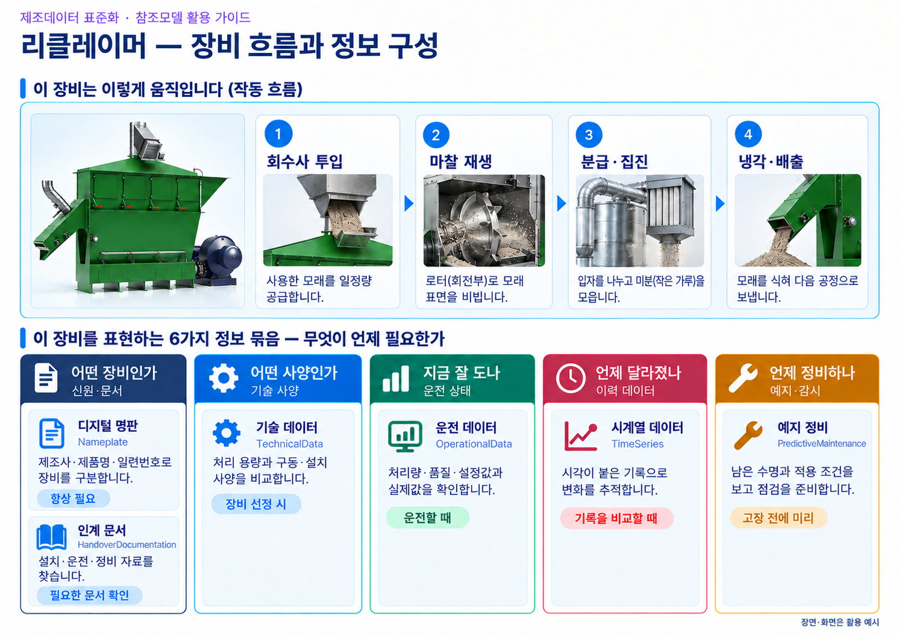
그림 10 리클레이머 장비 흐름과 정보 구성
리클레이머는 주조품을 꺼낸 뒤 회수한 모래를 재생하고, 저장·혼련(모래와 결합재를 섞는 작업)·조형 공정으로 돌려보내는 위치에 놓인다. 투입되는 모래의 상태와 배출 품질이 달라지면 후속 공정의 배합과 품질에도 영향을 줄 수 있다.
○ 입력은 회수사, 전력, 분급·냉각용 공기와 운전 설정값이다. 출력은 재생사, 분리된 미분·먼지, 운전·품질·정비 데이터다. 물질의 이동과 정보의 전달을 구분해서 읽는다.
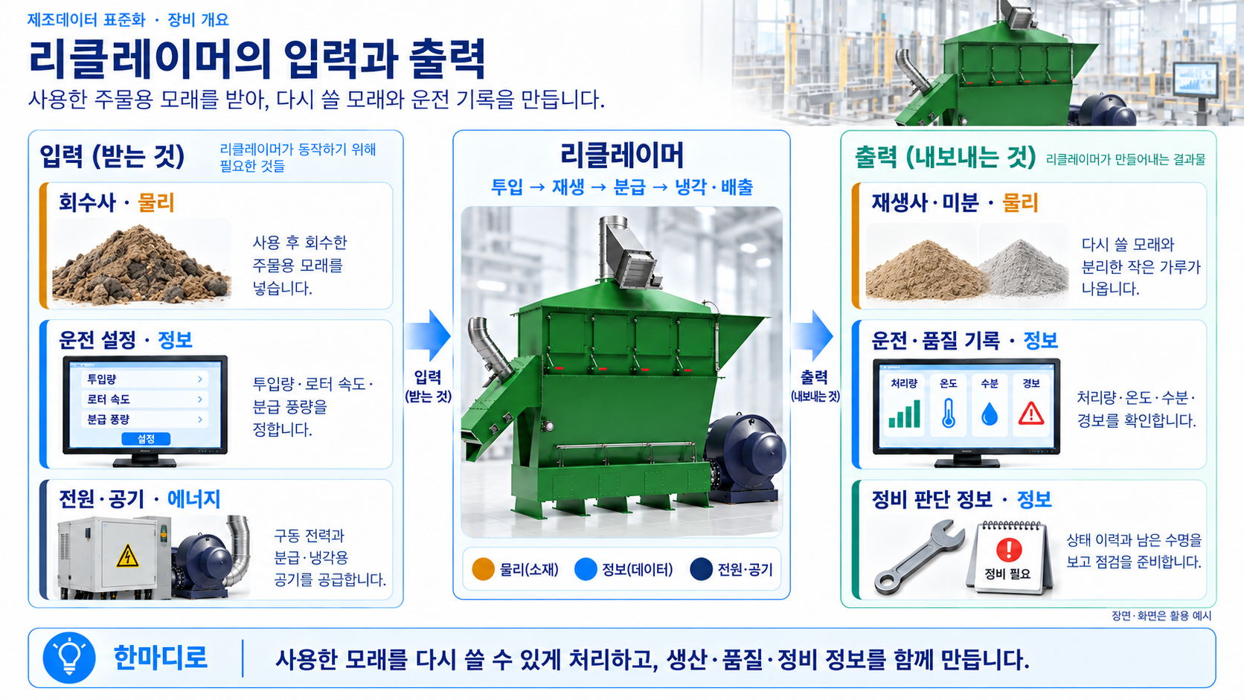
그림 11 리클레이머의 입력과 출력
○ 적용 도메인은 주조 공장의 주물사 회수·재생 공정이다. 생산관리시스템에는 처리량을, 품질관리시스템에는 수분·입도·잔류 점결제 정보를, 정비시스템에는 운전 이력과 예지보전 정보를 연결할 수 있다.
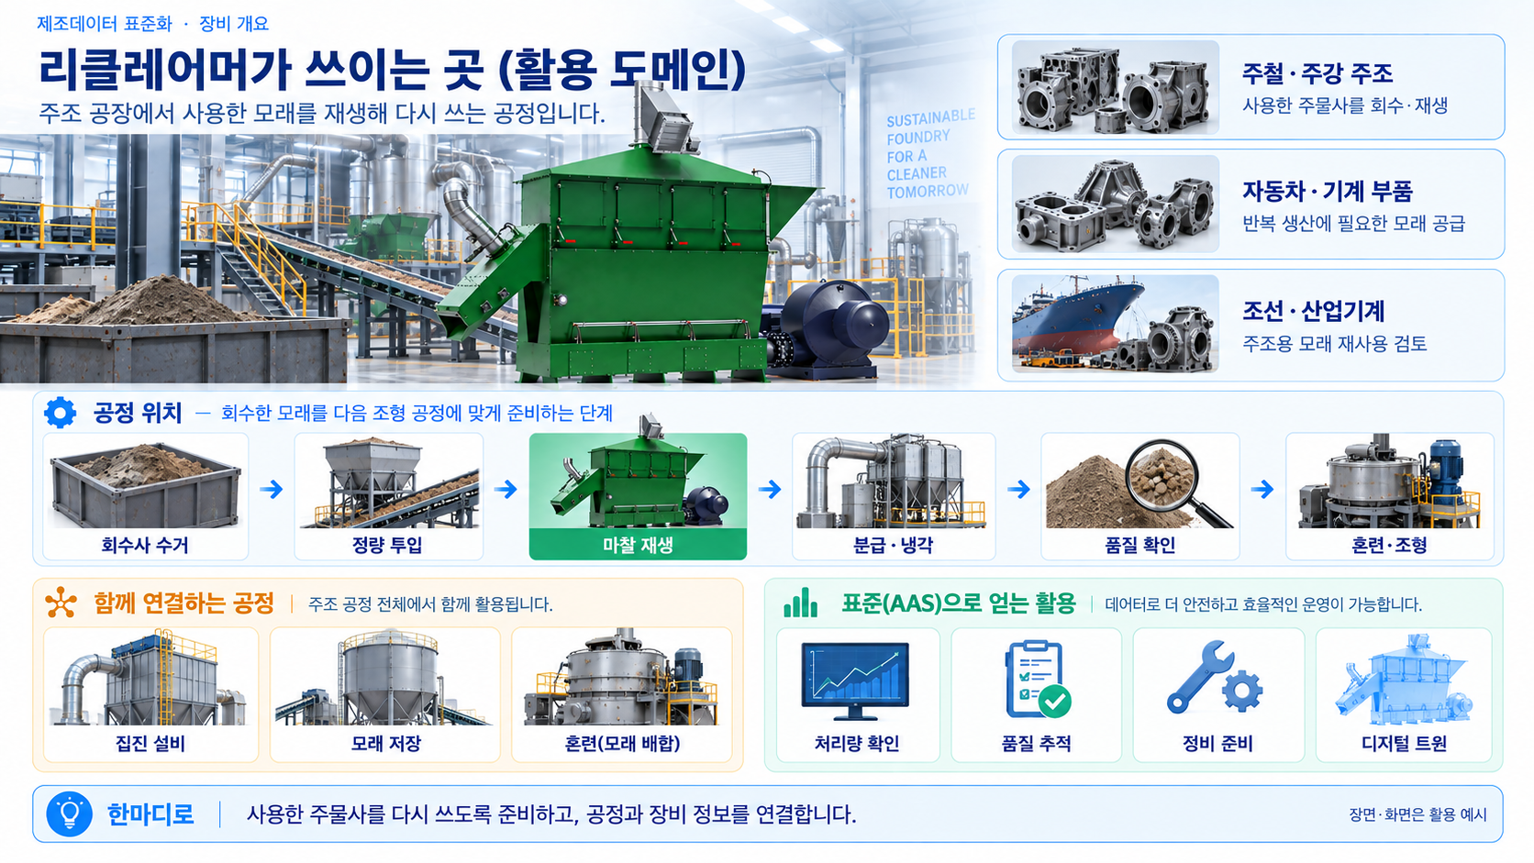
그림 12 리클레이머 적용 공정
가. 핵심 기능과 주요 특징
○ 회수사를 일정한 양으로 공급해 재생부에 과도한 부하가 걸리지 않게 한다. 설정 유량과 실제 유량을 구분해 확인한다.
○ 회전 로터와 라이너(내벽을 보호하는 교체형 마모 부품)가 있는 재생실에서 모래 표면의 오래된 결합재를 기계적으로 떨어뜨린다.
○ 공기 분급으로 사용할 모래와 미분을 나누고 집진 필터로 먼지를 모은다. 풍량과 차압(두 지점의 압력 차이)은 분리 상태와 막힘을 살펴보는 정보다.
○ 냉각부에서 재생사를 식힌 뒤 게이트(배출구를 여닫는 장치)와 컨베이어로 내보낸다. 보호장치의 인터록(위험 조건에서 동작을 제한하는 연동)은 AAS와 별도의 안전 제어 기능이다.
○ 수분, 입도 지수와 잔류 점결제를 확인해 재사용 가능성을 판단한다. 장비가 정상적으로 회전했다는 사실만으로 배출 모래가 품질 기준을 충족한다고 판단하지 않는다.
나. 주요 구성요소
○ 투입 호퍼·피더: 호퍼(깔때기형 저장부)가 회수사를 받아 두고, 피더(정량 공급장치)가 일정한 유량으로 재생부에 보낸다.
○ 재생실·로터·라이너: 구동 모터가 로터를 돌려 마찰과 충돌을 일으킨다. 라이너는 재생실을 보호하며 사용 중 마모되므로 상태와 교체 이력을 관리한다.
○ 분급기·스크린: 공기 흐름과 체를 이용해 재사용할 입자와 미분·큰 덩어리를 나눈다. 분급 상태는 풍량, 압력과 회송률(다시 처리하도록 돌려보낸 비율) 등을 함께 확인한다.
○ 집진기: 공기에 섞인 먼지를 필터로 모으고 펄스 청소(압축공기를 순간적으로 불어 넣는 청소)로 필터의 먼지를 턴다. 필터 앞뒤 차압이 커지면 막힘 여부를 점검한다.
○ 냉각·배출부: 냉각 공기로 재생사 온도를 낮추고 게이트·컨베이어로 다음 설비에 전달한다. 배출 온도와 막힘 상태를 함께 확인한다.
○ 제어·보호부: PLC(장비 동작을 제어하는 장치), 센서, 조작 화면과 비상정지·점검문 인터록으로 운전과 보호 상태를 관리한다.

다. 작동 주기
표 4 리클레이머 작동 주기
순서 | 동작 | 설명
1 | 회수사 투입 | 사용한 주물용 모래를 호퍼(깔때기형 저장부)에 넣는다.
2 | 정량 공급 | 피더(일정량을 보내는 장치)로 모래를 재생부에 공급한다.
3 | 마찰 재생 | 로터를 돌려 모래를 비비고 부딪치게 하여 오래된 결합재를 떨어뜨린다.
4 | 분급·집진 | 입자를 나누고 공기에 섞인 미분(아주 작은 가루)과 먼지를 모은다.
5 | 냉각 | 공기로 재생사를 식혀 다음 공정에 적합한 온도를 확인한다.
6 | 배출·회송 | 배출구와 컨베이어로 모래를 내보내고 필요한 모래는 재처리한다.
7 | 품질·운전 기록 | 수분·입도·잔류 점결제와 온도·부하·경보를 기록한다.

라. 표준화 근거
○ 안전 상태는 OperationalData에서 관찰할 정보로 구분한다. 분진·회전체·고온부의 실제 보호 설계와 안전 적합성은 제조사 자료와 현장 위험성 평가로 확인해야 한다.
○ IDTA 공식 서브모델과 ECLASS·IEC CDD의 의미 정의를 우선 확인한다. 같은 뜻의 표준 개념을 확정하지 못한 장비 특화 항목은 자체 IRI로 구분하고 정의·단위를 함께 제공한다.
○ 정적 사양은 TechnicalData, 현재값과 현재 적용 중인 설정값은 OperationalData, 시간 이력은 TimeSeries, 수명·정비 예시는 ReclaimerPredictiveMaintenance에 담는다. 이 AASX에는 별도 ProcessParameters 서브모델이 없다.

III. AAS 참조모델

1. AAS 참조모델 개요
○ AAS 참조모델이란 AAS에 익숙하지 않은 사용자가 AAS를 쉽게 작성하도록 돕기 위해 만든 표준 예시 모델이다.
○ AAS는 장비 하나하나마다 만들 수 있고, 여러 장비의 AAS를 하나의 라인·설비 단위로 묶어 계층적으로 관리할 수도 있다.
○ 본 가이던스는 사용 후 주물사를 기계적인 마찰·충돌로 재생하는 리클레이머의 AAS 참조모델을 설명한다. 파일의 구조와 예시값을 이해하고 실제 장비에 적용할 때 무엇을 확인해야 하는지 안내한다.

2. AAS 참조모델 세부 구성
○ 본 참조모델은 리클레이머 하나를 자산으로 보고 명판·인계 문서·기술 사양·운전 데이터·시계열·예지보전을 6개 서브모델로 나눈다. 파일에 들어 있는 값은 구조 설명용 예시다. 실제 장비의 측정값을 연결하려면 신호 수집과 통신, 저장·분석 기능을 별도로 구현해야 한다.
○ AAS는 assetKind = Type(장비 유형), 모든 서브모델은 kind = Template(재사용할 모델 양식)으로 선언되어 있다. 실제 장비 한 대에 적용할 때는 IV.3의 절차에 따라 Instance(실제 장비 한 대의 정보)로 전환한다.
○ 적용 기준은 FoundrySandReclaimer_AAS_V1.0.aasx와 추가보완 개발계획서다. 내부 모델은 aasx/FoundrySandReclaimerAAS/FoundrySandReclaimerAAS.aas.xml이며, 썸네일은 /aasx/Thumbnail.png이다. 파일 버전과 서브모델 템플릿 버전은 서로 다른 관리 정보다.
○ 숫자와 단위는 분리해서 읽는다. RotorMotorCurrent(로터 구동모터 전류)는 xs:double 값 118과 CD 단위 A로 표현한다. CurrentThroughput(현재 처리량)은 28.5 t/h다. 두 값 모두 실제 설비의 성능을 보증하는 수치가 아닌 예시값이다.
목록형 요소(SML)는 같은 종류의 항목을 모아 담는다. 목록 안의 개별 항목은 ProductImages[0]처럼 목록명과 순번으로 표시하며, [0]은 첫 번째 항목이다. 이 표시는 항목을 찾는 경로이고 별도의 idShort(요소의 짧은 이름)를 새로 부여한 것이 아니다.
○ 공통 부록의 그림은 도구 사용 예시이다. 이 장비를 인스턴스화할 때는 assetKind를 Instance로 변경하고 globalAssetId에 실제 자산 ID를 부여한다. assetType은 장비 유형 설명이므로 Instance라는 문자열로 바꾸지 않는다.
○ 서브모델의 계층은 이어지는 표의 Parent(상위 요소)에서 확인한다. SM은 서브모델, SMC는 관련 정보 묶음, SML은 같은 종류의 항목 목록이다. 주요 계층은 구조 그림에서, 세부 속성은 이어지는 표에서 확인한다.
표의 [SME type]은 요소 종류, semanticId는 의미 식별자(값의 뜻을 연결하는 코드), [valueType]은 자료형이다. xs:double은 실수, xs:integer는 정수, xs:string은 글자열, xs:boolean은 참·거짓 값이다. card.는 AASX에 선언된 허용 개수이며 -는 미선언을 뜻한다. example은 예시값이고 단위는 별도 줄에 적는다.
표 5 리클레이머 참조모델의 Submodel 개요
Submodel  (정보 묶음) | 구분 | 설명
Nameplate | 디지털 명판 | 어떤 장비인지 확인하는 제조사·제품명·식별정보를 담는다.  Submodel ID: https://www.smart-factory.kr/ids/sm/FoundrySandReclaimerAAS/Nameplate/3/0  semanticId: https://admin-shell.io/idta/nameplate/3/0/Nameplate
HandoverDocumentation | 인계 문서 | 설치·운전·정비에 필요한 문서의 개정 정보와 파일을 연결한다.  Submodel ID: https://www.smart-factory.kr/ids/sm/FoundrySandReclaimerAAS/HandoverDocumentation/2/0  semanticId: 0173-1#01-AHF578#003
TechnicalData | 기술 데이터 | 처리 용량과 구동·분급·냉각·설치 사양을 기능별로 나눈다.  Submodel ID: https://www.smart-factory.kr/ids/sm/FoundrySandReclaimerAAS/TechnicalData/2/0  semanticId: 0173-1#01-AHX837#002
OperationalData | 운전 데이터 | 현재 처리량과 품질, 설정값·실제값 및 보호 상태를 담는다.  Submodel ID: https://www.smart-factory.kr/ids/sm/FoundrySandReclaimerAAS/OperationalData/1/0  semanticId: https://www.smart-factory.kr/ids/sm/FoundrySandReclaimerAAS/OperationalData/1/0
TimeSeries | 시계열 데이터 | 여러 측정값을 시각과 함께 기록하고 저장 위치를 설명한다.  Submodel ID: https://www.smart-factory.kr/ids/sm/FoundrySandReclaimerAAS/TimeSeries/1/1  semanticId: https://admin-shell.io/idta/TimeSeries/1/1
ReclaimerPredictiveMaintenance | 예지보전 | 남은 수명과 예측 적용 조건, 정비 준비용 경보 예시를 담는다.  Submodel ID: https://www.smart-factory.kr/ids/sm/FoundrySandReclaimerAAS/ReclaimerPredictiveMaintenance/1/0  semanticId: https://www.smart-factory.kr/ids/sm/FoundrySandReclaimerAAS/ReclaimerPredictiveMaintenance/1/0
최종 AAS 정합성 기준 | Final AAS alignment | FoundrySandReclaimer_AAS_V1.0.aasx 기준: 서브모델 6개, SME 1,652개, Property 1,481개, ConceptDescription 270개. 사용한 IDTA 서브모델의 공식 Property 정의 70/70을 반영했다.
선택 참조 처리 | Optional reference handling | HandoverDocumentation Subtitle과 RefersToEntities·DocumentedEntities는 실제 리클레이머 Entity를 기준으로 채웠다. 실제 참조 대상이 없는 BasedOnReferences·TranslationOfEntities·SMAIModelNamePlate는 선택 항목이므로 비워 두었다.

3. AAS 참조모델 서브모델 상세
○ 리클레이머 AAS 참조모델을 구성하는 개별 서브모델의 상세 구조와 포함 프로퍼티, 활용 방안을 제시한다.
가. Digital Nameplate(디지털 명판) 서브모델
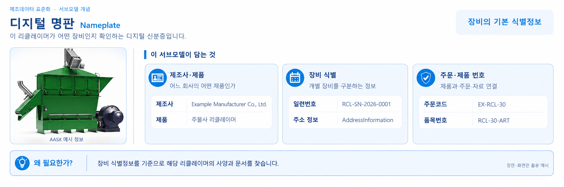
그림 13 Digital Nameplate 서브모델 개념
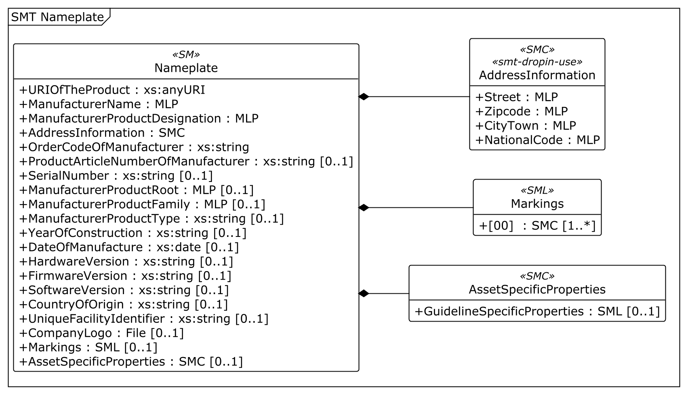
그림 14 Nameplate UML 주요 구조
○ 외부 참조모델: IDTA 02006 Digital Nameplate for Industrial Equipment V3.0.1
○ 서브모델 및 주요 구성요소 특징
- 제조사와 제품명, 주문코드를 통해 어떤 리클레이머의 정보인지 확인한다. 마찰재생 방식과 용량이 비슷해도 제작사와 구성에 따라 적용 부품이 달라질 수 있다.
- SerialNumber(제조 일련번호)는 실제 장비 한 대를 구분하는 기준이다. 이 Type(장비 유형) 모델에는 일련번호 예시가 들어 있으며, 실제 적용 시 해당 장비의 값으로 바꾼다. 제조 연도와 제조일 항목은 현재 명판에 포함되어 있지 않다.
- 명판 정보는 장비를 식별한다. 운전 중 변하는 모터 전류, 처리량과 배출 온도는 OperationalData에서 관리한다. 이 모델의 명판 idShort는 Nameplate다.
○ 서브모델 구성요소 적용 가이드
- 명판과 제조사 승인 자료를 확인하여 제조사명, 제품 명칭과 식별 정보를 입력한다. 개별 장비로 적용할 때에는 해당 장비의 시리얼 번호를 사용한다.
- 문서와 정비 이력을 연결할 때 같은 장비 식별 기준을 사용한다. 제품명만으로 장비를 연결하지 말고 제품 번호와 개별 식별 정보를 함께 확인한다.
○ 서브모델 활용방안
- (장비 식별) 제조사·제품명·주문코드를 기준으로 리클레이머 사양과 문서를 조회한다. 같은 모델을 여러 대 사용하면 실제 장비별 식별자를 별도로 부여한다.
- (부품과 이력 조회) 장비 식별정보로 로터·라이너·베어링과 집진 필터의 적용 자료를 찾는다. 실제 정비 이력을 연결할 때에는 해당 장비의 문서와 일련번호를 함께 확인한다.
○ 템플릿 다운로드 링크
- PDF 문서 V3.0.1 — 링크: IDTA 02006-3-0-1_Submodel_Digital Nameplate.pdf
- AASX 파일 V3.0.1 — 링크: IDTA 02006-3-0-1_Template_Digital Nameplate.aasx
- JSON 파일 V3.0.1 — 링크: IDTA 02006-3-0-1_Template_Digital Nameplate.json
나. Handover Documentation(인계 문서) 서브모델
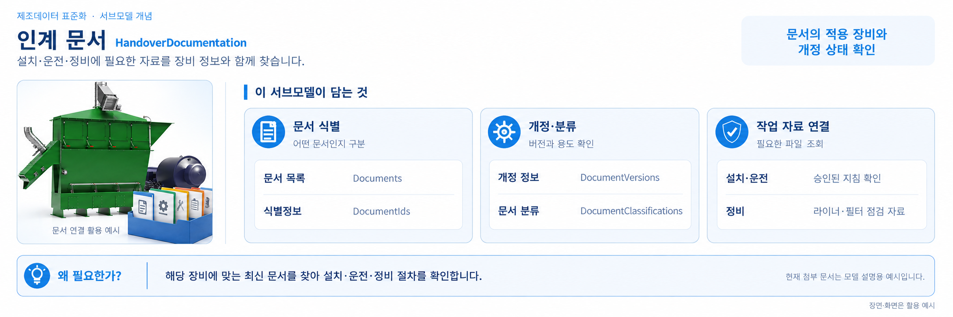
그림 15 Handover Documentation 서브모델 개념
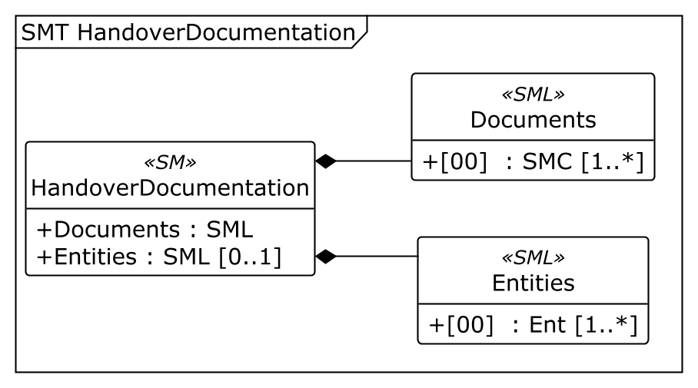
그림 16 HandoverDocumentation UML 주요 구조
○ 외부 참조모델: IDTA 02004 Handover Documentation V2.0.1
○ 서브모델 및 주요 구성요소 특징
- 리클레이머의 설치·운전·정비 문서를 문서 식별자와 개정 정보로 연결한다. 현재 첨부된 개발계획서는 모델 설명용 예시이며, 실제 제조사 운전 매뉴얼을 대신하지 않는다.
- 문서 식별자와 Version(버전), 언어 및 상태를 함께 관리한다. 같은 제목의 문서라도 개정 상태가 다르면 작업 방법이나 부품 정보가 달라질 수 있다.
- 전자 문서의 파일 정보와 설명을 구분하여 담는다. 문서의 제목만 등록하는 것이 아니라 실제 열어 볼 파일도 함께 연결한다.
○ 서브모델 구성요소 적용 가이드
- 라이너·베어링·필터 점검과 분진 처리에 필요한 제조사 승인 문서를 연결한다. 파일명만으로 용도를 판단하지 말고 해당 문서의 적용 장비와 버전을 확인한다.
- 문서 개정 시 버전과 상태, 파일 경로를 함께 갱신한다. 사용 언어와 접근 권한을 확인하여 현장 작업자가 자료를 열어 볼 수 있게 한다.
○ 서브모델 활용방안
- (작업 안내) 라이너 교체나 집진기 점검 전에 해당 장비에 적용되는 정비 지침을 조회한다. AAS의 예시 경보 문구만으로 작업 방법을 결정하지 않는다.
- (개정 문서 관리) 설치·안전·정비 문서의 버전과 상태를 확인하여 오래된 지침의 사용을 줄인다. 문서가 개정되면 관련 작업 안내도 함께 검토한다.
○ 템플릿 다운로드 링크
- PDF 문서 V2.0.1 — 링크: IDTA 02004-2-0-1_Submodel_Handover Documentation.pdf
- AASX 파일 V2.0.1 — 링크: IDTA 02004-2-0-1_Template_HandoverDocumentation.aasx
- JSON 파일 V2.0.1 — 링크: IDTA 02004-2-0-1_Template_HandoverDocumentation.json
다. Technical Data(기술 데이터) 서브모델
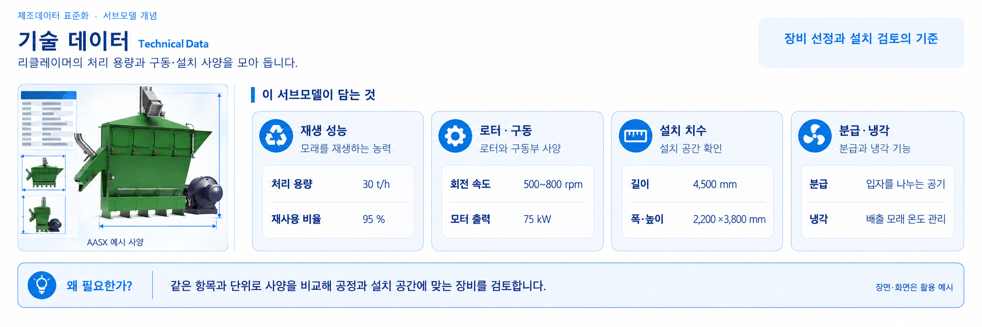
그림 17 Technical Data 서브모델 개념
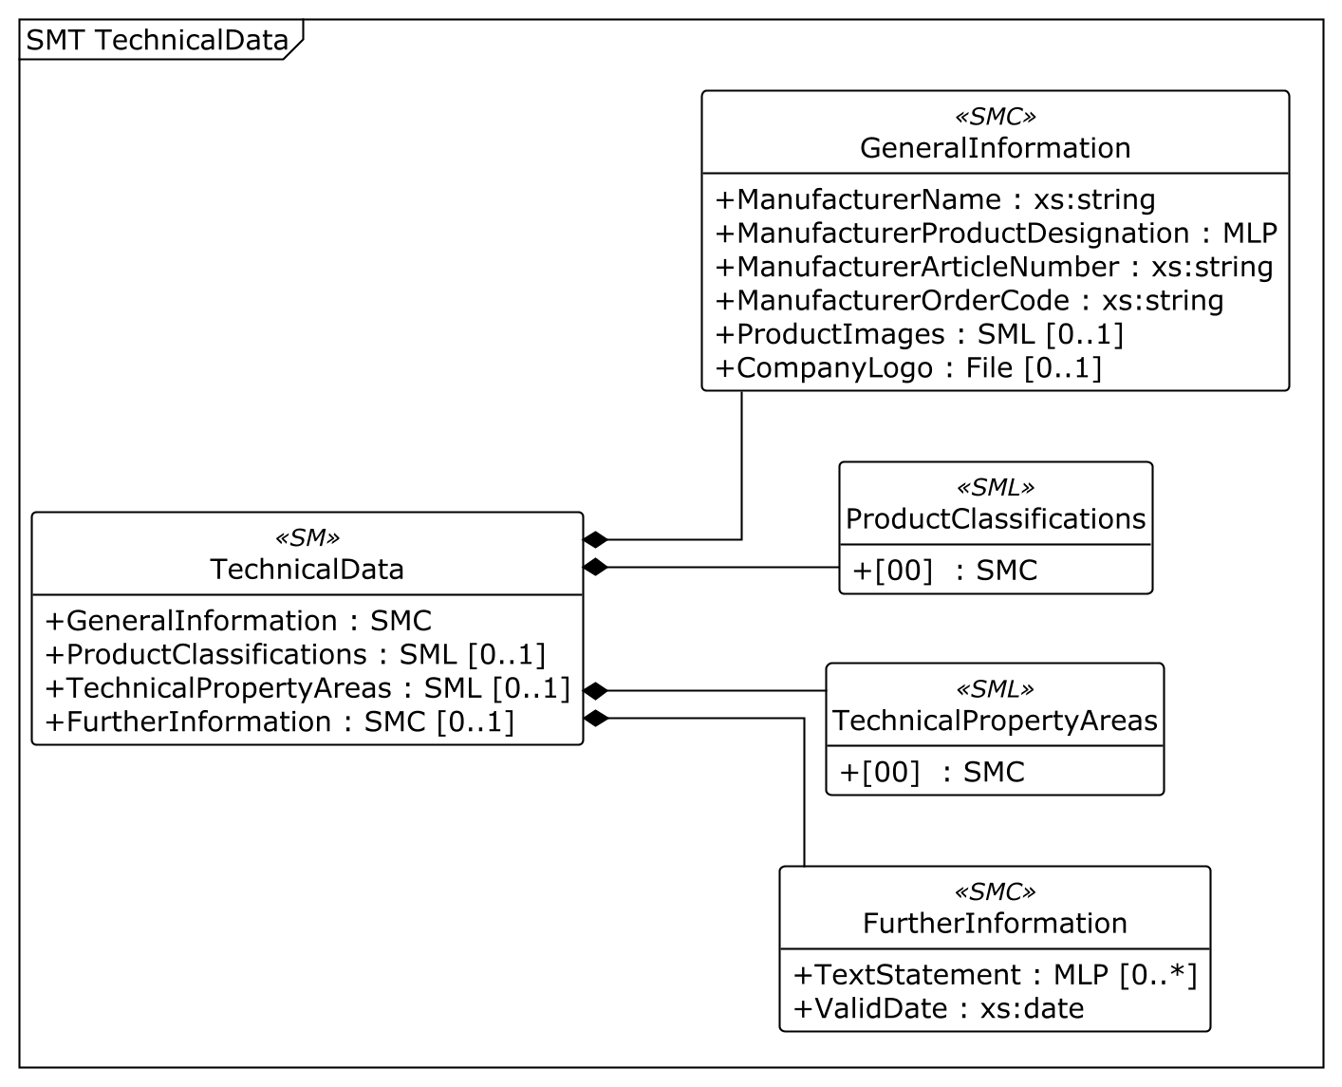
그림 18 TechnicalData UML 주요 구조
○ 외부 참조모델: IDTA 02003 Generic Frame for Technical Data V2.0.1
○ 서브모델 및 주요 구성요소 특징
- GeneralInformation은 제조사와 제품 정보, ProductClassifications는 제품 분류를 담는다. 명판과 기술 데이터의 제조사명·주문코드는 같은 장비를 가리키도록 맞춘다.
- TechnicalPropertyAreas의 목록 항목 아래 ReclaimerSystem을 두고 공통 구성, 재생 성능, 로터·구동, 분급·집진, 냉각·배출, 설치·전기·안전의 여섯 영역으로 나눈다.
- 정격 처리량과 로터 속도 범위, 배출 온도 기준과 설치 치수를 읽는다. 사양값은 장비가 설계된 조건이며, 현재 측정값이나 작업 중인 설정값과 구분한다.
○ 서브모델 구성요소 적용 가이드
- 회수사의 종류와 요구 처리량을 장비 사양과 비교한다. 분급·집진·냉각 조건과 전원 요구를 함께 검토하고 실제 도입 시 제조사 승인 사양으로 예시값을 교체한다.
- 외형 치수는 길이·폭·높이의 순서를 확인한다. 현재 운전 조건은 OperationalData의 Setpoint 항목과 실제값을 비교하며, 표준 개념과 장비 자체 CD를 구분해 읽는다.
○ 서브모델 구성요소 상세 정보 테이블
- 아래 표에는 TechnicalData 구성요소의 간단한 설명과 예시 값(example value)이 포함된다.
- 사용자는 AAS 템플릿 모델과 함께 표를 참고하여 대상 장비 특성에 맞게 항목을 수정하여 활용한다.
표 6 Submodel 'TechnicalData'
idShort: | TechnicalData
Class: | Submodel
semanticId: | 0173-1#01-AHX837#002
Parent: | -
Explanation: | 기술 데이터 서브모델
[SME type]  idShort | semanticId  Description@ko | [valueType]  example | card.
[SMC]  GeneralInformation | 0173-1#02-ABK161#002/0173-1#01-AHX838#002  제조사와 제품명, 주문코드 및 제품 이미지를 모아 둔 정보다. | [-]  6 elements | 1
[SML]  ProductClassifications | 0173-1#02-ABK162#002  어떤 분류체계에서 장비를 어느 종류로 구분하는지 나타내는 목록이다. | [-]  1 elements | 0..1
[SML]  TechnicalPropertyAreas | 0173-1#02-ABK163#002  장비의 설계 사양을 기능별로 나눈 영역 목록이다. | [-]  1 elements | 0..1
[SMC]  FurtherInformation | 0173-1#02-ABK164#002  제품에 대한 보충 설명과 정보의 유효 날짜를 묶어 둔 항목이다. | [-]  2 elements | 0..1
표 7 SubmodelElementCollection 'GeneralInformation'
idShort: | GeneralInformation
Class: | SubmodelElementCollection
semanticId: | 0173-1#02-ABK161#002/0173-1#01-AHX838#002
Parent: | TechnicalData
Explanation: | 제조사와 제품명, 주문코드 및 제품 이미지를 모아 둔 정보다.
[SME type]  idShort | semanticId  Description@ko | [valueType]  example | card.
[Prop]  ManufacturerName | 0173-1#02-AAO677#004  장비를 제작한 제조사의 이름이다. | [String]  Example Manufacturer Co., Ltd. | 1
[MLP]  ManufacturerProductDesignation | 0173-1#02-AAW338#003  제조사가 정한 제품명이다. 언어별 이름을 함께 담는다. | [-]  Example Manufacturer Co., Ltd. Foundry Sand Reclaimer ExR-30@en | 1
[Prop]  ManufacturerArticleNumber | 0173-1#02-AAO676#005  제조사가 제품을 구분하는 품목 번호다. | [String]  RCL-30-ART | 1
[Prop]  ManufacturerOrderCode | 0173-1#02-AAO227#004  제조사가 제품 주문에 사용하는 코드다. | [String]  EX-RCL-30 | 1
[SML]  ProductImages | 0173-1#02-ABM220#001  제품의 모습과 설명을 연결하는 목록이다. | [-]  1 elements | 0..1
[File]  CompanyLogo | 0173-1#02-ABI776#002  제조사를 나타내는 로고 이미지 파일이다. | [-]  /aasx/Thumbnail.png | 0..1
표 8 SubmodelElementList 'ProductImages'
idShort: | ProductImages
Class: | SubmodelElementList
semanticId: | 0173-1#02-ABM220#001
Parent: | GeneralInformation
Explanation: | 제품의 모습과 설명을 연결하는 목록이다.
[SME type]  idShort | semanticId  Description@ko | [valueType]  example | card.
[SMC]  - | 0173-1#02-ABM220#001/0173-1#01-AHY911#001  ProductImages 목록의 1번째 항목이다. ProductImage(제품 이미지 한 개)에 해당한다. 목록 안의 항목이므로 idShort는 지정하지 않는다. | [-]  2 elements | -
표 9 SubmodelElementCollection 'ProductImages[0]'
idShort: | -
Class: | SubmodelElementCollection
semanticId: | 0173-1#02-ABM220#001/0173-1#01-AHY911#001
Parent: | ProductImages
Explanation: | ProductImages 목록의 1번째 항목이다. ProductImage(제품 이미지 한 개)에 해당한다. 목록 안의 항목이므로 idShort는 지정하지 않는다.
[SME type]  idShort | semanticId  Description@ko | [valueType]  example | card.
[File]  ImageFile | 0173-1#02-ABK291#002  제품 이미지 파일의 경로와 형식이다. | [-]  /aasx/files/images/RECLAIMER_ProductImage.jpg | 1
[MLP]  ImageNote | 0173-1#02-ABL423#001  제품 이미지가 무엇을 보여 주는지 설명한다. | [-]  Front view of Example Manufacturer Co., Ltd. foundry sand reclaimer@en | 0..1
표 10 SubmodelElementList 'ProductClassifications'
idShort: | ProductClassifications
Class: | SubmodelElementList
semanticId: | 0173-1#02-ABK162#002
Parent: | TechnicalData
Explanation: | 어떤 분류체계에서 장비를 어느 종류로 구분하는지 나타내는 목록이다.
[SME type]  idShort | semanticId  Description@ko | [valueType]  example | card.
[SMC]  - | 0173-1#02-ABK162#002/0173-1#01-AHX839#002  ProductClassifications 목록의 1번째 항목이다. ProductClassification(제품 분류 한 개)에 해당한다. 목록 안의 항목이므로 idShort는 지정하지 않는다. | [-]  7 elements | -
표 11 SubmodelElementCollection 'ProductClassifications[0]'
idShort: | -
Class: | SubmodelElementCollection
semanticId: | 0173-1#02-ABK162#002/0173-1#01-AHX839#002
Parent: | ProductClassifications
Explanation: | ProductClassifications 목록의 1번째 항목이다. ProductClassification(제품 분류 한 개)에 해당한다. 목록 안의 항목이므로 idShort는 지정하지 않는다.
[SME type]  idShort | semanticId  Description@ko | [valueType]  example | card.
[Prop]  ClassificationSystem | 0173-1#02-ABL424#001  제품을 종류별로 구분하는 분류체계의 이름이다. | [String]  ECLASS | 1
[Prop]  ClassificationSystemVersion | 0173-1#02-AAR710#003  사용한 분류체계의 버전이다. | [String]  ECLASS 16.0 | 0..1
[Prop]  ProductClassId | 0173-1#02-ABG776#003  분류체계에서 제품 종류를 가리키는 코드다. | [String]  0173-1#01-AHW659#004 | 1
[Prop]  ProductClassCodedName | 0173-1#02-ABK128#002  분류체계에서 해당 종류를 나타내는 코드명이다. | [String]  40-22-03-07 | 1
[MLP]  ProductClassName | 0173-1#02-ABK273#002  분류된 제품 종류의 이름이다. | [-]  Regeneration device@en | 0..1
[Prop]  ClassificationSystemUrl | https://admin-shell.io/IDTA/TechnicalData/ProductClassifications/ProduktClassification/ClassificationSystemUrl/2/0  제품 분류체계의 정보를 확인할 수 있는 웹 주소이다. | [String]  https://eclass.eu | 0..1
[Ref]  ReferenceToTechnicalPropertyArea | 0173-1#02-ABL358#002  이 제품 분류와 연결되는 기술사양 영역을 가리킨다. | [-]  [Submodel, https://admin-shell.io/idta/SubmodelTemplate/TechnicalData/2/0],[SubmodelElementList, TechnicalPropertyAreas],[SubmodelElementCollection, 0] | 0..1
표 12 SubmodelElementList 'TechnicalPropertyAreas'
idShort: | TechnicalPropertyAreas
Class: | SubmodelElementList
semanticId: | 0173-1#02-ABK163#002
Parent: | TechnicalData
Explanation: | 장비의 설계 사양을 기능별로 나눈 영역 목록이다.
[SME type]  idShort | semanticId  Description@ko | [valueType]  example | card.
[SMC]  - | 0173-1#02-ABL358#002/0173-1#01-AHX773#002  TechnicalPropertyAreas 목록의 1번째 항목이다. TechnicalPropertyArea(장비의 기술사양을 분야별로 나눈 영역 한 개)에 해당한다. 목록 안의 항목이므로 idShort는 지정하지 않는다. 여기에는 ReclaimerSystem의 사양이 들어 있다. | [-]  1 elements | -
표 13 SubmodelElementCollection 'TechnicalPropertyAreas[0]'
idShort: | -
Class: | SubmodelElementCollection
semanticId: | 0173-1#02-ABL358#002/0173-1#01-AHX773#002
Parent: | TechnicalPropertyAreas
Explanation: | TechnicalPropertyAreas 목록의 1번째 항목이다. TechnicalPropertyArea(장비의 기술사양을 분야별로 나눈 영역 한 개)에 해당한다. 목록 안의 항목이므로 idShort는 지정하지 않는다. 여기에는 ReclaimerSystem의 사양이 들어 있다.
[SME type]  idShort | semanticId  Description@ko | [valueType]  example | card.
[SMC]  ReclaimerSystem | https://www.smart-factory.kr/ids/cd/ReclaimerSystem/1/0  리클레이머의 설계 사양을 장비 구성과 기능별로 나눈 묶음이다. | [-]  6 elements | -
표 14 SubmodelElementCollection 'ReclaimerSystem'
idShort: | ReclaimerSystem
Class: | SubmodelElementCollection
semanticId: | https://www.smart-factory.kr/ids/cd/ReclaimerSystem/1/0
Parent: | -
Explanation: | 리클레이머의 설계 사양을 장비 구성과 기능별로 나눈 묶음이다.
[SME type]  idShort | semanticId  Description@ko | [valueType]  example | card.
[SMC]  ReclaimerCommonTechnicalPropertyAreas | https://www.smart-factory.kr/ids/cd/ReclaimerCommonTechnicalPropertyAreas/1/0  재생 방식과 사용할 모래 종류, 장비 구성 등 공통 사양을 모은다. | [-]  4 elements | -
[SMC]  ReclaimingPerformanceTechnicalPropertyAreas | https://www.smart-factory.kr/ids/cd/ReclaimingPerformanceTechnicalPropertyAreas/1/0  시간당 처리량과 재생사(다시 쓰도록 처리한 모래)의 품질 기준을 모은다. | [-]  6 elements | -
[SMC]  RotorAndDriveTechnicalPropertyAreas | https://www.smart-factory.kr/ids/cd/RotorAndDriveTechnicalPropertyAreas/1/0  로터(회전하는 재생부)와 구동 모터, 라이너(내벽 보호용 마모 부품)의 사양을 모은다. | [-]  6 elements | -
[SMC]  ClassificationAndDustCollectionTechnicalPropertyAreas | https://www.smart-factory.kr/ids/cd/ClassificationAndDustCollectionTechnicalPropertyAreas/1/0  분급(입자 나누기)과 집진(먼지 모으기)에 필요한 공기·압력·필터 사양을 모은다. | [-]  5 elements | -
[SMC]  CoolingAndDischargeTechnicalPropertyAreas | https://www.smart-factory.kr/ids/cd/CoolingAndDischargeTechnicalPropertyAreas/1/0  모래를 식히고 다음 공정으로 내보내는 장치의 사양을 모은다. | [-]  4 elements | -
[SMC]  InstallationElectricalAndSafetyTechnicalPropertyAreas | https://www.smart-factory.kr/ids/cd/InstallationElectricalAndSafetyTechnicalPropertyAreas/1/0  설치 치수와 전원, 보호장치 관련 사양을 모은다. 실제 안전 적합성은 별도 확인한다. | [-]  9 elements | -
표 15 SubmodelElementCollection 'ReclaimerCommonTechnicalPropertyAreas'
idShort: | ReclaimerCommonTechnicalPropertyAreas
Class: | SubmodelElementCollection
semanticId: | https://www.smart-factory.kr/ids/cd/ReclaimerCommonTechnicalPropertyAreas/1/0
Parent: | ReclaimerSystem
Explanation: | 재생 방식과 사용할 모래 종류, 장비 구성 등 공통 사양을 모은다.
[SME type]  idShort | semanticId  Description@ko | [valueType]  example | card.
[Prop]  ReclaimerType | https://www.smart-factory.kr/ids/cd/ReclaimerType/1/0  모래를 재생하는 장비의 방식이다. 이 모델은 기계적인 마찰을 이용한다. | [String]  Mechanical attrition reclaimer | -
[Prop]  ApplicableSandType | https://www.smart-factory.kr/ids/cd/ApplicableSandType/1/0  이 장비에서 처리 대상으로 삼는 주물용 모래 종류다. | [String]  No-bake used foundry sand | -
[Prop]  ReclaimingUnitConfiguration | https://www.smart-factory.kr/ids/cd/ReclaimingUnitConfiguration/1/0  모래를 처리하는 장치들이 어떻게 구성되어 있는지 설명한다. | [String]  crushing + attrition + classification + cooling + dust collection | -
[Prop]  OperationType | https://www.smart-factory.kr/ids/cd/OperationType/1/0  연속 처리 등 장비의 운전 방식을 나타낸다. | [String]  continuous | -
표 16 SubmodelElementCollection 'ReclaimingPerformanceTechnicalPropertyAreas'
idShort: | ReclaimingPerformanceTechnicalPropertyAreas
Class: | SubmodelElementCollection
semanticId: | https://www.smart-factory.kr/ids/cd/ReclaimingPerformanceTechnicalPropertyAreas/1/0
Parent: | ReclaimerSystem
Explanation: | 시간당 처리량과 재생사(다시 쓰도록 처리한 모래)의 품질 기준을 모은다.
[SME type]  idShort | semanticId  Description@ko | [valueType]  example | card.
[Prop]  ProcessingCapacity | https://www.smart-factory.kr/ids/cd/ProcessingCapacity/1/0  설계 조건에서 시간당 처리할 수 있는 모래의 양이다. t/h는 시간당 톤이다. | [Integer]  30 | -
[Prop]  ReclamationRate | https://www.smart-factory.kr/ids/cd/ReclamationRate/1/0  재생 후 다시 사용할 수 있는 비율의 사양값이다. 현재 측정값과 구분한다. | [Integer]  95 | -
[Prop]  ReclaimedSandTemperature | https://www.smart-factory.kr/ids/cd/ReclaimedSandTemperature/1/0  재생한 모래의 온도다. 기술 사양 표에서는 기준값, 운전 표에서는 현재값으로 읽는다. | [Integer]  45 | -
[Prop]  SandGrainSize | https://www.smart-factory.kr/ids/cd/SandGrainSize/1/0  모래 입자 크기를 체 분석으로 나타낸 GFN 지수의 기준값이다. 입자의 개수나 지름은 아니다. | [Integer]  55 | -
[Prop]  ResidualBinderLimit | https://www.smart-factory.kr/ids/cd/ResidualBinderLimit/1/0  모래에 남아 있는 점결제(모래를 붙이는 결합재)의 허용 기준이다. | [Double]  0.5 | -
[Range]  SandMoistureRange | https://www.smart-factory.kr/ids/cd/SandMoistureRange/1/0  재생한 모래에 허용하는 수분 함량의 최소·최대 범위다. | [-]  0.2 .. 1.0 | -
표 17 SubmodelElementCollection 'RotorAndDriveTechnicalPropertyAreas'
idShort: | RotorAndDriveTechnicalPropertyAreas
Class: | SubmodelElementCollection
semanticId: | https://www.smart-factory.kr/ids/cd/RotorAndDriveTechnicalPropertyAreas/1/0
Parent: | ReclaimerSystem
Explanation: | 로터(회전하는 재생부)와 구동 모터, 라이너(내벽 보호용 마모 부품)의 사양을 모은다.
[SME type]  idShort | semanticId  Description@ko | [valueType]  example | card.
[Prop]  DriveMotorPower | 0173-1#02-AAG926#005  재생부를 움직이는 모터의 출력 사양이다. | [Integer]  75 | -
[Prop]  RotorSpeed | https://www.smart-factory.kr/ids/cd/RotorSpeed/1/0  로터(회전하는 재생부)의 회전 속도 사양이다. | [Integer]  720 | -
[Range]  RotorSpeedRange | https://www.smart-factory.kr/ids/cd/RotorSpeedRange/1/0  로터가 운전하도록 정한 회전 속도의 최소·최대 범위다. | [-]  500 .. 800 | -
[Prop]  LinerMaterial | https://www.smart-factory.kr/ids/cd/LinerMaterial/1/0  라이너(재생실 내벽을 보호하며 마모 시 바꾸는 부품)의 재질이다. | [String]  wear-resistant alloy steel | -
[Range]  RotorVibrationLimit | https://www.smart-factory.kr/ids/cd/RotorVibrationLimit/1/0  로터 진동에 대해 기술 사양으로 정한 허용 기준이다. | [-]  0 .. 4.5 | -
[Prop]  BearingLubricationType | https://www.smart-factory.kr/ids/cd/BearingLubricationType/1/0  베어링(회전축을 지지하는 부품)에 윤활제를 공급하는 방식이다. | [String]  grease lubrication | -
표 18 SubmodelElementCollection 'ClassificationAndDustCollectionTechnicalPropertyAreas'
idShort: | ClassificationAndDustCollectionTechnicalPropertyAreas
Class: | SubmodelElementCollection
semanticId: | https://www.smart-factory.kr/ids/cd/ClassificationAndDustCollectionTechnicalPropertyAreas/1/0
Parent: | ReclaimerSystem
Explanation: | 분급(입자 나누기)과 집진(먼지 모으기)에 필요한 공기·압력·필터 사양을 모은다.
[SME type]  idShort | semanticId  Description@ko | [valueType]  example | card.
[Prop]  ClassifierAirflow | https://www.smart-factory.kr/ids/cd/ClassifierAirflow/1/0  분급기(공기로 입자를 나누는 장치)의 풍량 사양이다. | [Integer]  180 | -
[Range]  ClassifierPressureRange | https://www.smart-factory.kr/ids/cd/ClassifierPressureRange/1/0  분급 공기 계통의 압력 사양 범위다. | [-]  0.5 .. 2.0 | -
[Prop]  DustCollectionCapacity | https://www.smart-factory.kr/ids/cd/DustCollectionCapacity/1/0  집진기(먼지를 모으는 장치)의 처리 용량이다. 단위를 함께 확인한다. | [Integer]  240 | -
[Range]  DustLoadRange | https://www.smart-factory.kr/ids/cd/DustLoadRange/1/0  분진 부하(먼지가 포함된 정도)에 대한 허용 범위다. | [-]  0 .. 85 | -
[Prop]  FilterCleaningMethod | https://www.smart-factory.kr/ids/cd/FilterCleaningMethod/1/0  집진 필터에 붙은 먼지를 털어 내는 청소 방식이다. | [String]  pulse jet cleaning | -
표 19 SubmodelElementCollection 'CoolingAndDischargeTechnicalPropertyAreas'
idShort: | CoolingAndDischargeTechnicalPropertyAreas
Class: | SubmodelElementCollection
semanticId: | https://www.smart-factory.kr/ids/cd/CoolingAndDischargeTechnicalPropertyAreas/1/0
Parent: | ReclaimerSystem
Explanation: | 모래를 식히고 다음 공정으로 내보내는 장치의 사양을 모은다.
[SME type]  idShort | semanticId  Description@ko | [valueType]  example | card.
[Prop]  CoolingAirflow | https://www.smart-factory.kr/ids/cd/CoolingAirflow/1/0  모래를 식히는 데 사용하는 공기의 양이다. | [Integer]  90 | -
[Prop]  TargetDischargeTemperature | https://www.smart-factory.kr/ids/cd/TargetDischargeTemperature/1/0  모래를 내보낼 때 목표로 하는 온도 사양이다. | [Integer]  45 | -
[Prop]  DischargeGateType | https://www.smart-factory.kr/ids/cd/DischargeGateType/1/0  모래 배출구를 여닫는 장치의 종류다. | [String]  motorized slide gate | -
[Prop]  DischargeConveyorType | https://www.smart-factory.kr/ids/cd/DischargeConveyorType/1/0  배출된 모래를 운반하는 컨베이어의 종류다. | [String]  enclosed screw conveyor | -
표 20 SubmodelElementCollection 'InstallationElectricalAndSafetyTechnicalPropertyAreas'
idShort: | InstallationElectricalAndSafetyTechnicalPropertyAreas
Class: | SubmodelElementCollection
semanticId: | https://www.smart-factory.kr/ids/cd/InstallationElectricalAndSafetyTechnicalPropertyAreas/1/0
Parent: | ReclaimerSystem
Explanation: | 설치 치수와 전원, 보호장치 관련 사양을 모은다. 실제 안전 적합성은 별도 확인한다.
[SME type]  idShort | semanticId  Description@ko | [valueType]  example | card.
[Prop]  MachineDimensions | https://www.smart-factory.kr/ids/cd/MachineDimensions/1/0  장비 외형 치수를 길이·폭·높이 순서로 함께 표시한 값이다. 분리된 치수 항목도 확인한다. | [String]  4500 x 2200 x 3800 | -
[Range]  RatedVoltage | https://www.smart-factory.kr/ids/cd/RatedVoltage/1/0  장비를 사용하도록 정한 전원 전압이다. | [-]  380 .. 415 | -
[Prop]  ControlVoltage | https://www.smart-factory.kr/ids/cd/ControlVoltage/1/0  제어 회로에서 사용하는 전압이다. | [Integer]  24 | -
[Prop]  IPRating | 0173-1#02-AAV695#003  외함이 먼지와 물의 침입을 막는 보호 등급이다. 방폭 인증과는 다르다. | [String]  IP54 | -
[Prop]  ExplosionPreventionMeasure | https://www.smart-factory.kr/ids/cd/ExplosionPreventionMeasure/1/0  분진 폭발 위험을 줄이기 위한 조치의 설명이다. 이 예시만으로 안전 적합성을 보증하지 않는다. | [String]  grounding + spark detection + dust collector interlock | -
[Prop]  EmergencyStopCircuitType | https://www.smart-factory.kr/ids/cd/EmergencyStopCircuitType/1/0  비상정지 회로의 구성 방식이다. | [String]  dual-channel safety relay | -
[Prop]  MachineLength | https://www.smart-factory.kr/ids/cd/MachineLength/1/0  설치 공간을 검토할 때 사용하는 장비 길이다. | [Integer]  4500 | -
[Prop]  MachineWidth | https://www.smart-factory.kr/ids/cd/MachineWidth/1/0  설치 공간을 검토할 때 사용하는 장비 폭이다. | [Integer]  2200 | -
[Prop]  MachineHeight | https://www.smart-factory.kr/ids/cd/MachineHeight/1/0  설치 공간을 검토할 때 사용하는 장비 높이다. | [Integer]  3800 | -

○ 서브모델 활용방안
- (장비 선정과 배치) 요구 처리량과 모래 종류를 ProcessingCapacity·ApplicableSandType과 비교한다. 설치 공간과 전원, 집진·냉각 연결 조건을 함께 검토한다.
- (허용 조건 검토) 실제 로터 속도와 분급 풍량 등이 기술 사양의 허용 범위에 있는지 확인한다. 단위뿐 아니라 정격·설정·측정이라는 의미 차이도 구분한다.
라. Operational Data(운전 데이터) 서브모델
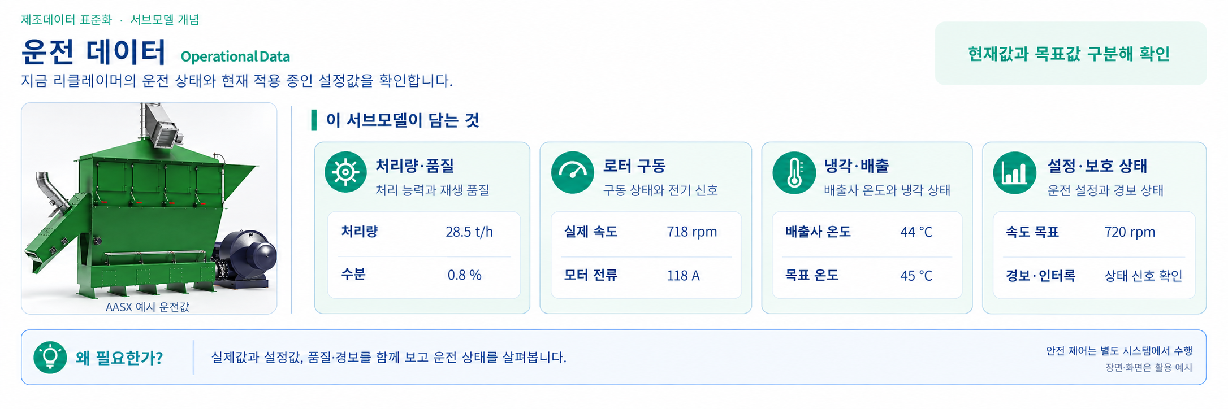
그림 19 Operational Data 서브모델 개념
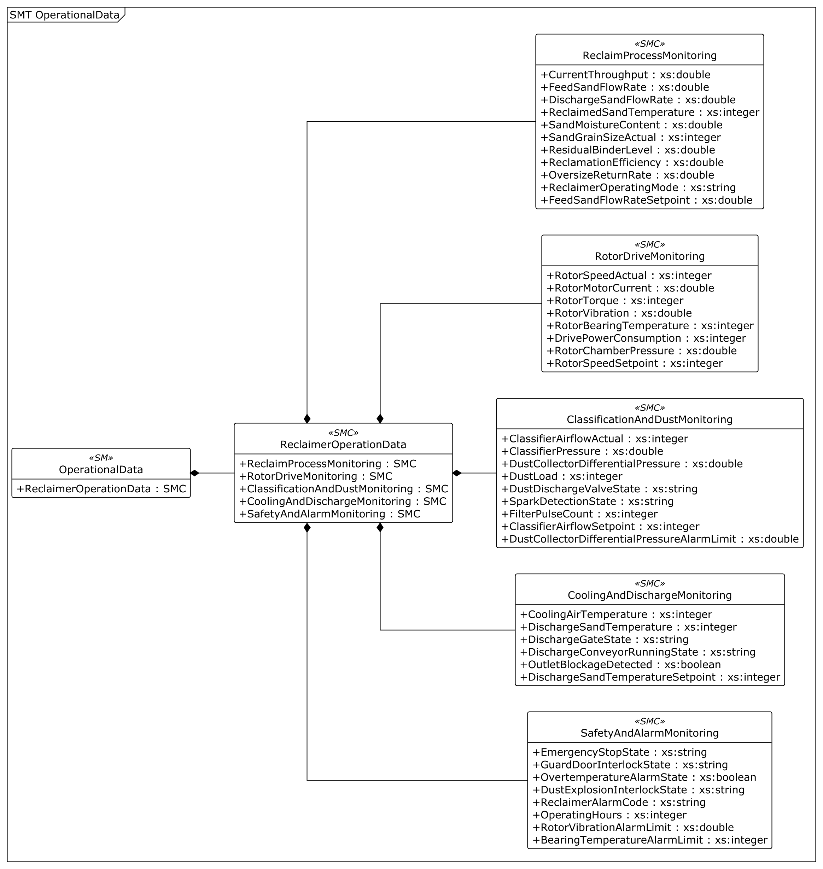
그림 20 OperationalData UML 주요 구조
○ 외부 참조모델: 리클레이머 운전 데이터 자체 정의 구조. 중소벤처기업부 IRI 규칙 적용
○ 서브모델 및 주요 구성요소 특징
- ReclaimerOperationData 아래 재생 공정, 로터 구동, 분급·집진, 냉각·배출, 안전·경보의 다섯 그룹을 둔다. 공정과 부품별로 현재 상태를 찾도록 구성했다.
- CurrentThroughput(현재 처리량), RotorMotorCurrent(로터 모터 전류), RotorVibration(진동의 대표 크기인 RMS 값)과 배출사 품질·온도를 담는다. Setpoint가 붙은 항목은 현재 적용 중인 목표값이다.
- 장비 상태와 보호장치 신호는 관찰 정보다. 경보나 인터록 상태를 AAS에 표시하는 것과 실제 장비를 안전하게 제어하는 것은 구분해야 한다.
○ 서브모델 구성요소 적용 가이드
- PLC(설비 제어장치)와 센서의 신호를 각 실제값에 연결한다. 수집 단위와 갱신 주기를 확인하고, 파일형 템플릿의 예시값을 실시간 값으로 오인하지 않게 한다.
- 집진기 차압이 변하면 풍량과 필터 청소 상태를 함께 살펴본다. 배출 온도나 품질 지수가 변한 경우 투입량·로터 상태·분급 조건을 같은 시점에서 비교한다.
○ 서브모델 구성요소 상세 정보 테이블
- 아래 표에는 OperationalData 구성요소의 간단한 설명과 예시 값(example value)이 포함된다.
- 사용자는 AAS 템플릿 모델과 함께 표를 참고하여 대상 장비 특성에 맞게 항목을 수정하여 활용한다.
표 21 Submodel 'OperationalData'
idShort: | OperationalData
Class: | Submodel
semanticId: | https://www.smart-factory.kr/ids/sm/FoundrySandReclaimerAAS/OperationalData/1/0
Parent: | -
Explanation: | 운영 데이터 서브모델
[SME type]  idShort | semanticId  Description@ko | [valueType]  example | card.
[SMC]  ReclaimerOperationData | https://www.smart-factory.kr/ids/cd/ReclaimerOperationData/1/0  리클레이머의 현재 측정값과 현재 적용 중인 설정값, 경보를 기능별로 모은다. | [-]  5 elements | -
표 22 SubmodelElementCollection 'ReclaimerOperationData'
idShort: | ReclaimerOperationData
Class: | SubmodelElementCollection
semanticId: | https://www.smart-factory.kr/ids/cd/ReclaimerOperationData/1/0
Parent: | OperationalData
Explanation: | 리클레이머의 현재 측정값과 현재 적용 중인 설정값, 경보를 기능별로 모은다.
[SME type]  idShort | semanticId  Description@ko | [valueType]  example | card.
[SMC]  ReclaimProcessMonitoring | https://www.smart-factory.kr/ids/cd/ReclaimProcessMonitoring/1/0  투입·배출량과 모래 품질, 재생 공정 상태를 모은다. | [-]  11 elements | -
[SMC]  RotorDriveMonitoring | https://www.smart-factory.kr/ids/cd/RotorDriveMonitoring/1/0  로터 속도·전류·진동과 베어링 온도 등 구동부 상태를 모은다. | [-]  8 elements | -
[SMC]  ClassificationAndDustMonitoring | https://www.smart-factory.kr/ids/cd/ClassificationAndDustMonitoring/1/0  분급 공기와 집진 필터, 먼지 배출 상태를 모은다. | [-]  9 elements | -
[SMC]  CoolingAndDischargeMonitoring | https://www.smart-factory.kr/ids/cd/CoolingAndDischargeMonitoring/1/0  모래와 냉각 공기의 온도, 배출구·컨베이어 상태를 모은다. | [-]  6 elements | -
[SMC]  SafetyAndAlarmMonitoring | https://www.smart-factory.kr/ids/cd/SafetyAndAlarmMonitoring/1/0  비상정지·점검문·과열 등 보호 상태와 경보 정보를 모은다. 실제 안전 제어는 별도다. | [-]  8 elements | -
표 23 SubmodelElementCollection 'ReclaimProcessMonitoring'
idShort: | ReclaimProcessMonitoring
Class: | SubmodelElementCollection
semanticId: | https://www.smart-factory.kr/ids/cd/ReclaimProcessMonitoring/1/0
Parent: | ReclaimerOperationData
Explanation: | 투입·배출량과 모래 품질, 재생 공정 상태를 모은다.
[SME type]  idShort | semanticId  Description@ko | [valueType]  example | card.
[Prop]  CurrentThroughput | https://www.smart-factory.kr/ids/cd/CurrentThroughput/1/0  현재 장비가 보고하는 시간당 재생 처리량이다. | [Double]  28.5 | -
[Prop]  FeedSandFlowRate | https://www.smart-factory.kr/ids/cd/FeedSandFlowRate/1/0  재생부로 들어가는 회수사(사용 후 회수한 모래)의 유량이다. | [Double]  30.2 | -
[Prop]  DischargeSandFlowRate | https://www.smart-factory.kr/ids/cd/DischargeSandFlowRate/1/0  재생을 마치고 나가는 모래의 유량이다. | [Double]  28.8 | -
[Prop]  ReclaimedSandTemperature | https://www.smart-factory.kr/ids/cd/ReclaimedSandTemperature/1/0  재생한 모래의 온도다. 기술 사양 표에서는 기준값, 운전 표에서는 현재값으로 읽는다. | [Integer]  44 | -
[Prop]  SandMoistureContent | https://www.smart-factory.kr/ids/cd/SandMoistureContent/1/0  재생한 모래에 들어 있는 수분의 비율이다. | [Double]  0.8 | -
[Prop]  SandGrainSizeActual | https://www.smart-factory.kr/ids/cd/SandGrainSizeActual/1/0  현재 모래의 GFN(체 분석으로 구한 입도 지수) 값이다. 알갱이 개수를 센 값이 아니다. | [Integer]  55 | -
[Prop]  ResidualBinderLevel | https://www.smart-factory.kr/ids/cd/ResidualBinderLevel/1/0  재생 후 모래에 남은 점결제(모래를 붙이는 결합재)의 수준이다. | [Double]  0.35 | -
[Prop]  ReclamationEfficiency | https://www.smart-factory.kr/ids/cd/ReclamationEfficiency/1/0  장비가 보고하는 재생 효율 지수다. 산식이 없으므로 순간 투입·배출 유량비로 임의 계산하지 않는다. | [Double]  94.5 | -
[Prop]  OversizeReturnRate | https://www.smart-factory.kr/ids/cd/OversizeReturnRate/1/0  분급 후 다시 처리하도록 돌려보내는 모래의 비율이다. | [Double]  3.2 | -
[Prop]  ReclaimerOperatingMode | https://www.smart-factory.kr/ids/cd/ReclaimerOperatingMode/1/0  자동 운전 등 현재 선택한 운전 모드다. | [String]  Auto | -
[Prop]  FeedSandFlowRateSetpoint | https://www.smart-factory.kr/ids/cd/FeedSandFlowRateSetpoint/1/0  현재 적용 중인 모래 투입 유량의 목표값이다. | [Double]  30.0 | -
표 24 SubmodelElementCollection 'RotorDriveMonitoring'
idShort: | RotorDriveMonitoring
Class: | SubmodelElementCollection
semanticId: | https://www.smart-factory.kr/ids/cd/RotorDriveMonitoring/1/0
Parent: | ReclaimerOperationData
Explanation: | 로터 속도·전류·진동과 베어링 온도 등 구동부 상태를 모은다.
[SME type]  idShort | semanticId  Description@ko | [valueType]  example | card.
[Prop]  RotorSpeedActual | https://www.smart-factory.kr/ids/cd/RotorSpeedActual/1/0  센서나 제어장치가 보고하는 로터의 실제 회전 속도다. | [Integer]  718 | -
[Prop]  RotorMotorCurrent | https://www.smart-factory.kr/ids/cd/RotorMotorCurrent/1/0  로터 모터 전류 | [Double]  118 | -
[Prop]  RotorTorque | 0173-1#02-ABC236#004  로터를 돌리는 힘인 토크의 현재값이다. | [Integer]  620 | -
[Prop]  RotorVibration | https://www.smart-factory.kr/ids/cd/RotorVibration/1/0  로터 진동의 크기다. RMS(변하는 진동을 대표하는 실효값)로 해석하며 단위를 확인한다. | [Double]  2.6 | -
[Prop]  RotorBearingTemperature | 0173-1#02-ABC150#004  로터 축을 지지하는 베어링의 현재 온도다. | [Integer]  61 | -
[Prop]  DrivePowerConsumption | 0173-1#02-AAC969#010  구동부가 현재 사용하는 전력이다. 누적 전력량과 구분한다. | [Integer]  68 | -
[Prop]  RotorChamberPressure | https://www.smart-factory.kr/ids/cd/RotorChamberPressure/1/0  로터가 있는 재생실의 현재 압력이다. | [Double]  -0.4 | -
[Prop]  RotorSpeedSetpoint | https://www.smart-factory.kr/ids/cd/RotorSpeedSetpoint/1/0  현재 적용 중인 로터 회전 속도의 목표값이다. | [Integer]  720 | -
표 25 SubmodelElementCollection 'ClassificationAndDustMonitoring'
idShort: | ClassificationAndDustMonitoring
Class: | SubmodelElementCollection
semanticId: | https://www.smart-factory.kr/ids/cd/ClassificationAndDustMonitoring/1/0
Parent: | ReclaimerOperationData
Explanation: | 분급 공기와 집진 필터, 먼지 배출 상태를 모은다.
[SME type]  idShort | semanticId  Description@ko | [valueType]  example | card.
[Prop]  ClassifierAirflowActual | https://www.smart-factory.kr/ids/cd/ClassifierAirflowActual/1/0  분급기에 실제로 흐르는 공기의 양이다. | [Integer]  176 | -
[Prop]  ClassifierPressure | https://www.smart-factory.kr/ids/cd/ClassifierPressure/1/0  분급 공기 계통의 현재 압력이다. | [Double]  1.2 | -
[Prop]  DustCollectorDifferentialPressure | https://www.smart-factory.kr/ids/cd/DustCollectorDifferentialPressure/1/0  집진 필터 앞뒤의 차압(두 지점의 압력 차이)이다. 막힘을 살펴보는 데 활용한다. | [Double]  1.8 | -
[Prop]  DustLoad | https://www.smart-factory.kr/ids/cd/DustLoad/1/0  현재 분진 부하(먼지가 포함된 정도)다. 단위를 함께 확인한다. | [Integer]  68 | -
[Prop]  DustDischargeValveState | https://www.smart-factory.kr/ids/cd/DustDischargeValveState/1/0  모인 먼지를 내보내는 밸브의 현재 상태다. | [String]  Open | -
[Prop]  SparkDetectionState | https://www.smart-factory.kr/ids/cd/SparkDetectionState/1/0  불꽃이 감지되었는지 보여 주는 상태 신호다. | [String]  Normal | -
[Prop]  FilterPulseCount | https://www.smart-factory.kr/ids/cd/FilterPulseCount/1/0  압축공기를 순간적으로 불어 필터를 청소한 횟수다. | [Integer]  1240 | -
[Prop]  ClassifierAirflowSetpoint | https://www.smart-factory.kr/ids/cd/ClassifierAirflowSetpoint/1/0  현재 적용 중인 분급 공기량의 목표값이다. | [Integer]  180 | -
[Prop]  DustCollectorDifferentialPressureAlarmLimit | https://www.smart-factory.kr/ids/cd/DustCollectorDifferentialPressureAlarmLimit/1/0  집진기 차압 경보를 판단할 때 사용하는 현재 설정 기준이다. | [Double]  2.0 | -
표 26 SubmodelElementCollection 'CoolingAndDischargeMonitoring'
idShort: | CoolingAndDischargeMonitoring
Class: | SubmodelElementCollection
semanticId: | https://www.smart-factory.kr/ids/cd/CoolingAndDischargeMonitoring/1/0
Parent: | ReclaimerOperationData
Explanation: | 모래와 냉각 공기의 온도, 배출구·컨베이어 상태를 모은다.
[SME type]  idShort | semanticId  Description@ko | [valueType]  example | card.
[Prop]  CoolingAirTemperature | https://www.smart-factory.kr/ids/cd/CoolingAirTemperature/1/0  모래를 식히는 공기의 현재 온도다. | [Integer]  28 | -
[Prop]  DischargeSandTemperature | https://www.smart-factory.kr/ids/cd/DischargeSandTemperature/1/0  장비에서 배출되는 모래의 현재 온도다. | [Integer]  44 | -
[Prop]  DischargeGateState | https://www.smart-factory.kr/ids/cd/DischargeGateState/1/0  배출구를 여닫는 게이트의 현재 상태다. | [String]  Open | -
[Prop]  DischargeConveyorRunningState | https://www.smart-factory.kr/ids/cd/DischargeConveyorRunningState/1/0  배출 컨베이어가 운전 중인지 나타낸다. | [String]  Running | -
[Prop]  OutletBlockageDetected | https://www.smart-factory.kr/ids/cd/OutletBlockageDetected/1/0  배출구 막힘 감지 여부다. true는 감지, false는 미감지를 뜻한다. | [Boolean]  false | -
[Prop]  DischargeSandTemperatureSetpoint | https://www.smart-factory.kr/ids/cd/DischargeSandTemperatureSetpoint/1/0  현재 적용 중인 배출 모래 온도의 목표값이다. | [Integer]  45 | -
표 27 SubmodelElementCollection 'SafetyAndAlarmMonitoring'
idShort: | SafetyAndAlarmMonitoring
Class: | SubmodelElementCollection
semanticId: | https://www.smart-factory.kr/ids/cd/SafetyAndAlarmMonitoring/1/0
Parent: | ReclaimerOperationData
Explanation: | 비상정지·점검문·과열 등 보호 상태와 경보 정보를 모은다. 실제 안전 제어는 별도다.
[SME type]  idShort | semanticId  Description@ko | [valueType]  example | card.
[Prop]  EmergencyStopState | https://www.smart-factory.kr/ids/cd/EmergencyStopState/1/0  비상정지의 현재 상태 신호다. 신호의 실제 동작 의미는 제어장치 정의와 함께 확인한다. | [String]  Normal | -
[Prop]  GuardDoorInterlockState | https://www.smart-factory.kr/ids/cd/GuardDoorInterlockState/1/0  점검문과 연동된 보호장치의 상태다. 인터록은 위험 조건에서 동작을 제한하는 연동이다. | [String]  Locked | -
[Prop]  OvertemperatureAlarmState | https://www.smart-factory.kr/ids/cd/OvertemperatureAlarmState/1/0  온도가 설정 기준을 넘었는지 알리는 경보 상태다. | [Boolean]  false | -
[Prop]  DustExplosionInterlockState | https://www.smart-factory.kr/ids/cd/DustExplosionInterlockState/1/0  분진 폭발 방지 관련 연동 신호의 현재 상태다. | [String]  Active | -
[Prop]  ReclaimerAlarmCode | https://www.smart-factory.kr/ids/cd/ReclaimerAlarmCode/1/0  발생한 장비 경보를 구분하는 코드다. 제조사 경보표와 연결해 읽는다. | [String]  NONE | -
[Prop]  OperatingHours | https://www.smart-factory.kr/ids/cd/OperatingHours/1/0  장비가 누적 운전한 시간이다. | [Integer]  8420 | -
[Prop]  RotorVibrationAlarmLimit | https://www.smart-factory.kr/ids/cd/RotorVibrationAlarmLimit/1/0  로터 진동 경보를 판단하는 현재 설정 기준이다. | [Double]  4.5 | -
[Prop]  BearingTemperatureAlarmLimit | https://www.smart-factory.kr/ids/cd/BearingTemperatureAlarmLimit/1/0  베어링 온도 경보를 판단하는 현재 설정 기준이다. | [Integer]  85 | -

○ 서브모델 활용방안
- (운전 상태 감시) RotorSpeedActual과 RotorSpeedSetpoint, ClassifierAirflowActual과 ClassifierAirflowSetpoint를 비교한다. 값이 다르면 단위·수집 시점·부하 상태부터 확인한다.
- (품질과 보호 상태 확인) SandMoistureContent·ResidualBinderLevel·DischargeSandTemperature와 경보를 함께 확인한다. ReclamationEfficiency는 산식이 제공되지 않은 장비 보고 지수이므로 순간 유량비로 다시 계산하지 않는다.
마. Time Series(시계열 데이터) 서브모델
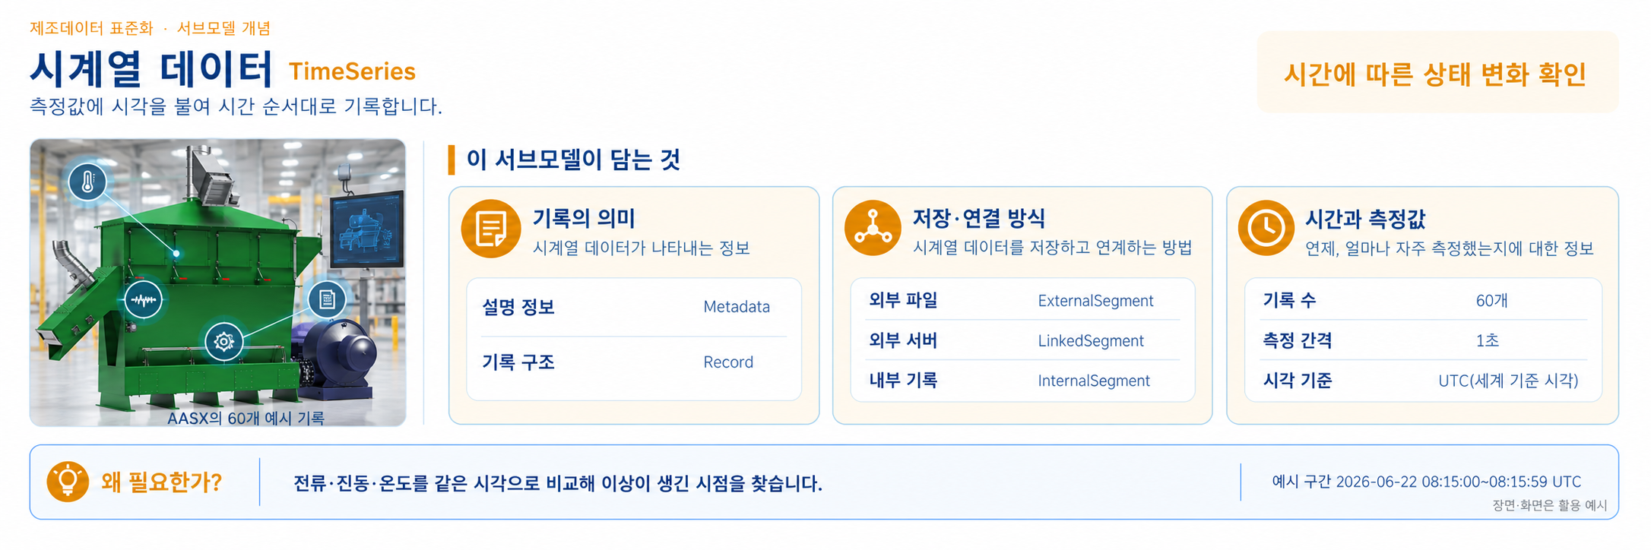
그림 21 Time Series Data 서브모델 개념
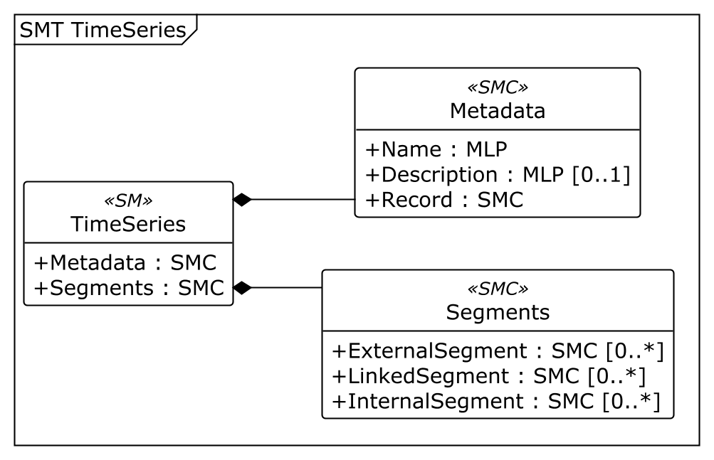
그림 22 TimeSeries UML 주요 구조
○ 외부 참조모델: IDTA 02008 Time Series Data V1.1
○ 서브모델 및 주요 구성요소 특징
- Metadata(기록의 의미를 설명하는 정보)와 Segments(저장 방식별 데이터 묶음)로 구성한다. 외부 파일, 외부 서버 연결, AAS 내부 기록의 세 방식을 구분한다.
- Record에는 UtcTime(UTC 측정 시각), 처리량, 로터 속도·전류·토크·진동, 온도, 분급·집진 상태와 보호 신호를 담는다. Metadata는 열의 의미를, 각 Record는 한 시각의 값을 나타낸다.
- 공식 Time은 RelativePointInTime semanticId와 xs:long을 사용하며 구간 시작 이후 경과 초를 나타낸다. 별도 UtcTime은 자체 CD를 사용하는 ISO 8601 UTC 문자열(xs:string)이다. Metadata와 60개 Record에 같은 구분을 적용한다. RotorMotorCurrent 등 장비 특화 항목의 식별자는 유지한다.
UTC(세계 공통 기준 시각)를 사용해 여러 장비의 시간을 맞춘다. CSV(값을 쉼표로 나눠 저장한 파일)와 AAS 내부 기록을 함께 사용할 때 시각·열 순서·단위를 동일하게 읽는다.
- 이 파일의 CSV와 InternalSegment에는 같은 60건이 들어 있다. 1초 간격으로 2026-06-22T08:15:00Z부터 08:15:59Z까지 기록하므로 첫 값과 마지막 값의 시간 차이는 59초(PT59S)다.
- LinkedSegment는 외부 접속 설정 예시다. 서버 접속과 조회 결과가 확인되지 않았으므로 실제 기록 수나 완료 상태가 검증된 데이터로 해석하지 않는다. 그림과 표의 예시 데이터는 실측 증빙이 아니다.
○ 서브모델 구성요소 상세 정보 테이블
- 아래 표에는 TimeSeries 구성요소의 설명과 예시 값(example value)이 포함된다.
- 사용자는 AASX의 레코드 구조와 함께 표를 참고하여 리클레이머의 실제 수집 데이터와 저장 경로를 연결한다.
표 28 Submodel 'TimeSeries'
idShort: | TimeSeries
Class: | Submodel
semanticId: | https://admin-shell.io/idta/TimeSeries/1/1
Parent: | -
Explanation: | 시간 순서대로 측정값을 기록하고 기록의 의미·저장 위치를 함께 설명한다.
[SME type]  idShort | semanticId  Description@ko | [valueType]  example | card.
[SMC]  Metadata | https://admin-shell.io/idta/TimeSeries/Metadata/1/1  기록의 이름과 각 데이터 열의 의미를 설명하는 정보다. | [-]  3 elements | 1
[SMC]  Segments | https://admin-shell.io/idta/TimeSeries/Segments/1/1  데이터를 저장하거나 연결하는 방식별 묶음이다. | [-]  3 elements | 1
표 29 SubmodelElementCollection 'Metadata'
idShort: | Metadata
Class: | SubmodelElementCollection
semanticId: | https://admin-shell.io/idta/TimeSeries/Metadata/1/1
Parent: | TimeSeries
Explanation: | 기록의 이름과 각 데이터 열의 의미를 설명하는 정보다.
[SME type]  idShort | semanticId  Description@ko | [valueType]  example | card.
[MLP]  Name | https://admin-shell.io/idta/TimeSeries/Metadata/Name/1/1  기록이나 데이터 묶음을 알아볼 수 있게 붙인 이름이다. | [-]  Foundry sand reclaimer operation time series@en | 1
[MLP]  Description | https://admin-shell.io/idta/TimeSeries/Metadata/Description/1/1  해당 항목의 내용이나 사용 목적을 설명한다. | [-]  Time series data for foundry sand reclaiming operation values@en | 0..1
[SMC]  Record | https://admin-shell.io/idta/TimeSeries/Record/1/1  한 시각에 함께 기록하는 측정 항목의 구조다. | [-]  21 elements | 1
표 30 SubmodelElementCollection 'Record'
idShort: | Record
Class: | SubmodelElementCollection
semanticId: | https://admin-shell.io/idta/TimeSeries/Record/1/1
Parent: | Metadata
Explanation: | 한 시각에 함께 기록하는 측정 항목의 구조다.
[SME type]  idShort | semanticId  Description@ko | [valueType]  example | card.
[Prop]  UtcTime | https://www.smart-factory.kr/ids/cd/UtcTime/1/1  측정한 UTC 시각(국제적으로 함께 쓰는 기준 시각)이다. 끝의 Z는 UTC를 뜻한다. | [String]  2026-06-22T08:15:00Z | 1..*
[Prop]  CurrentThroughput | https://www.smart-factory.kr/ids/cd/CurrentThroughput/1/0  현재 장비가 보고하는 시간당 재생 처리량이다. | [Double]  28.5 | -
[Prop]  FeedSandFlowRate | https://www.smart-factory.kr/ids/cd/FeedSandFlowRate/1/0  재생부로 들어가는 회수사(사용 후 회수한 모래)의 유량이다. | [Double]  30.2 | -
[Prop]  ReclaimedSandTemperature | https://www.smart-factory.kr/ids/cd/ReclaimedSandTemperature/1/0  재생한 모래의 온도다. 기술 사양 표에서는 기준값, 운전 표에서는 현재값으로 읽는다. | [Integer]  44 | -
[Prop]  SandMoistureContent | https://www.smart-factory.kr/ids/cd/SandMoistureContent/1/0  재생한 모래에 들어 있는 수분의 비율이다. | [Double]  0.8 | -
[Prop]  SandGrainSizeActual | https://www.smart-factory.kr/ids/cd/SandGrainSizeActual/1/0  현재 모래의 GFN(체 분석으로 구한 입도 지수) 값이다. 알갱이 개수를 센 값이 아니다. | [Integer]  55 | -
[Prop]  ResidualBinderLevel | https://www.smart-factory.kr/ids/cd/ResidualBinderLevel/1/0  재생 후 모래에 남은 점결제(모래를 붙이는 결합재)의 수준이다. | [Double]  0.35 | -
[Prop]  RotorSpeedActual | https://www.smart-factory.kr/ids/cd/RotorSpeedActual/1/0  센서나 제어장치가 보고하는 로터의 실제 회전 속도다. | [Integer]  718 | -
[Prop]  RotorMotorCurrent | https://www.smart-factory.kr/ids/cd/RotorMotorCurrent/1/0  로터 모터 전류 이력 | [Double]  118 | -
[Prop]  RotorTorque | 0173-1#02-ABC236#004  로터를 돌리는 힘인 토크의 현재값이다. | [Integer]  620 | -
[Prop]  RotorVibration | https://www.smart-factory.kr/ids/cd/RotorVibration/1/0  로터 진동의 크기다. RMS(변하는 진동을 대표하는 실효값)로 해석하며 단위를 확인한다. | [Double]  2.6 | -
[Prop]  RotorBearingTemperature | 0173-1#02-ABC150#004  로터 축을 지지하는 베어링의 현재 온도다. | [Integer]  61 | -
[Prop]  ClassifierAirflowActual | https://www.smart-factory.kr/ids/cd/ClassifierAirflowActual/1/0  분급기에 실제로 흐르는 공기의 양이다. | [Integer]  176 | -
[Prop]  ClassifierPressure | https://www.smart-factory.kr/ids/cd/ClassifierPressure/1/0  분급 공기 계통의 현재 압력이다. | [Double]  1.2 | -
[Prop]  DustCollectorDifferentialPressure | https://www.smart-factory.kr/ids/cd/DustCollectorDifferentialPressure/1/0  집진 필터 앞뒤의 차압(두 지점의 압력 차이)이다. 막힘을 살펴보는 데 활용한다. | [Double]  1.8 | -
[Prop]  DustLoad | https://www.smart-factory.kr/ids/cd/DustLoad/1/0  현재 분진 부하(먼지가 포함된 정도)다. 단위를 함께 확인한다. | [Integer]  68 | -
[Prop]  DischargeSandTemperature | https://www.smart-factory.kr/ids/cd/DischargeSandTemperature/1/0  장비에서 배출되는 모래의 현재 온도다. | [Integer]  44 | -
[Prop]  EmergencyStopState | https://www.smart-factory.kr/ids/cd/EmergencyStopState/1/0  비상정지의 현재 상태 신호다. 신호의 실제 동작 의미는 제어장치 정의와 함께 확인한다. | [String]  Normal | -
[Prop]  GuardDoorInterlockState | https://www.smart-factory.kr/ids/cd/GuardDoorInterlockState/1/0  점검문과 연동된 보호장치의 상태다. 인터록은 위험 조건에서 동작을 제한하는 연동이다. | [String]  Locked | -
[Prop]  ReclaimerAlarmCode | https://www.smart-factory.kr/ids/cd/ReclaimerAlarmCode/1/0  발생한 장비 경보를 구분하는 코드다. 제조사 경보표와 연결해 읽는다. | [String]  NONE | -
[Prop]  Time | https://admin-shell.io/idta/TimeSeries/RelativePointInTime/1/1  기준 시점에서 얼마나 시간이 지났는지를 나타내는 정수 값이다. 기준 시점과 시간 단위는 해당 시계열 설정과 함께 확인한다. | [Long]  0 | 1..*
표 31 SubmodelElementCollection 'Segments'
idShort: | Segments
Class: | SubmodelElementCollection
semanticId: | https://admin-shell.io/idta/TimeSeries/Segments/1/1
Parent: | TimeSeries
Explanation: | 데이터를 저장하거나 연결하는 방식별 묶음이다.
[SME type]  idShort | semanticId  Description@ko | [valueType]  example | card.
[SMC]  ExternalSegment | https://admin-shell.io/idta/TimeSeries/Segments/ExternalSegment/1/1  AASX에 연결된 외부 파일에서 시간 이력을 읽는 구조다. | [-]  12 elements | 0..*
[SMC]  LinkedSegment | https://admin-shell.io/idta/TimeSeries/Segments/LinkedSegment/1/1  외부 서버의 데이터에 접속할 주소와 연결 정보를 담는다. | [-]  12 elements | 0..*
[SMC]  InternalSegment | https://admin-shell.io/idta/TimeSeries/Segments/InternalSegment/1/1  측정 기록을 AAS 내부에 직접 담는 구조다. | [-]  11 elements | 0..*
표 32 SubmodelElementCollection 'ExternalSegment'
idShort: | ExternalSegment
Class: | SubmodelElementCollection
semanticId: | https://admin-shell.io/idta/TimeSeries/Segments/ExternalSegment/1/1
Parent: | Segments
Explanation: | AASX에 연결된 외부 파일에서 시간 이력을 읽는 구조다.
[SME type]  idShort | semanticId  Description@ko | [valueType]  example | card.
[MLP]  Name | https://admin-shell.io/idta/TimeSeries/Segment/Name/1/1  기록이나 데이터 묶음을 알아볼 수 있게 붙인 이름이다. | [-]  Reclaimer historian file data@en | 0..1
[MLP]  Description | https://admin-shell.io/idta/TimeSeries/Segment/Description/1/1  해당 항목의 내용이나 사용 목적을 설명한다. | [-]  Foundry sand reclaimer time series data stored in external CSV file@en | 0..1
[Prop]  RecordCount | https://admin-shell.io/idta/TimeSeries/Segment/RecordCount/1/1  이 데이터 묶음에 포함된 기록 수다. | [Long]  60 | 0..1
[Prop]  StartTime | https://admin-shell.io/idta/TimeSeries/Segment/StartTime/1/1  이 데이터 묶음에서 기록이 시작되는 시각이다. | [String]  2026-06-22T08:15:00Z | 0..1
[Prop]  EndTime | https://admin-shell.io/idta/TimeSeries/Segment/EndTime/1/1  이 데이터 묶음에서 기록이 끝나는 시각이다. | [String]  2026-06-22T08:15:59Z | 0..1
[Prop]  Duration | https://admin-shell.io/idta/TimeSeries/Segment/Duration/1/1  기록의 시작부터 끝까지 걸린 시간이다. PT59S는 59초다. | [String]  PT59S | 0..1
[Prop]  SamplingInterval | https://admin-shell.io/idta/TimeSeries/Segment/SamplingInterval/1/1  두 측정 사이의 시간 간격이다. | [Long]  1 | 0..1
[Prop]  SamplingRate | https://admin-shell.io/idta/TimeSeries/Segment/SamplingRate/1/1  정해진 시간 동안 측정하는 횟수다. SamplingInterval(측정 간격)과 구분한다. | [Long]  1 | 0..1
[Prop]  State | https://admin-shell.io/idta/TimeSeries/Segment/State/1/1  이 데이터 묶음의 작성·저장 상태다. 장비의 운전 모드와는 다르다. | [String]  completed | 0..1
[Prop]  LastUpdate | https://admin-shell.io/idta/TimeSeries/Segment/LastUpdate/1/1  해당 데이터가 마지막으로 갱신된 시각이다. | [String]  2026-06-22T08:16:00Z | 0..1
[File]  File | https://admin-shell.io/idta/TimeSeries/File/1/1  그림 등 연결된 파일의 경로와 형식이다. | [-]  /aasx/files/timeseries/RCL_TS_20260622.csv | 0..1
[Blob]  Blob | https://admin-shell.io/idta/TimeSeries/Blob/1/1  시계열 기록을 파일 링크가 아닌 내용 자체로 담아 둔 항목이다. | [-]  13 bytes | 0..1
표 33 SubmodelElementCollection 'LinkedSegment'
idShort: | LinkedSegment
Class: | SubmodelElementCollection
semanticId: | https://admin-shell.io/idta/TimeSeries/Segments/LinkedSegment/1/1
Parent: | Segments
Explanation: | 외부 서버의 데이터에 접속할 주소와 연결 정보를 담는다.
[SME type]  idShort | semanticId  Description@ko | [valueType]  example | card.
[MLP]  Name | https://admin-shell.io/idta/TimeSeries/Segment/Name/1/1  기록이나 데이터 묶음을 알아볼 수 있게 붙인 이름이다. | [-]  Reclaimer historian API data@en | 0..1
[MLP]  Description | https://admin-shell.io/idta/TimeSeries/Segment/Description/1/1  해당 항목의 내용이나 사용 목적을 설명한다. | [-]  Illustrative OPC UA connection settings only. Endpoint and query results have not been verified.@en | 0..1
[Prop]  SamplingInterval | https://admin-shell.io/idta/TimeSeries/Segment/SamplingInterval/1/1  두 측정 사이의 시간 간격이다. | [Long]  1 | 0..1
[Prop]  SamplingRate | https://admin-shell.io/idta/TimeSeries/Segment/SamplingRate/1/1  정해진 시간 동안 측정하는 횟수다. SamplingInterval(측정 간격)과 구분한다. | [Long]  1 | 0..1
[Prop]  Endpoint | https://admin-shell.io/idta/TimeSeries/Endpoint/1/1  외부 데이터 서버에 접속할 주소의 예시다. 실제 접속 가능 여부는 별도 확인한다. | [String]  opc.tcp://192.168.0.100:4840 | 1
[Prop]  Query | https://admin-shell.io/idta/TimeSeries/Query/1/1  외부 서버에서 어떤 데이터를 요청할지 나타내는 조회 조건이다. | [String]  ns=2;s=Reclaimer.Process.RotorSpeed | 1
[Prop]  RecordCount | https://admin-shell.io/idta/TimeSeries/Segment/RecordCount/1/1  이 구간에 들어 있는 기록의 개수이다. | [Long]  3600 | 0..1
[Prop]  StartTime | https://admin-shell.io/idta/TimeSeries/Segment/StartTime/1/1  이 구간의 기록이 시작되는 시각이다. | [String]  2026-06-20T11:00:00+09:00 | 0..1
[Prop]  EndTime | https://admin-shell.io/idta/TimeSeries/Segment/EndTime/1/1  이 구간의 기록이 끝나는 시각이다. | [String]  2026-06-20T12:00:00+09:00 | 0..1
[Prop]  Duration | https://admin-shell.io/idta/TimeSeries/Segment/Duration/1/1  이 구간에 기록된 시작 시점부터 끝 시점까지의 시간 길이이다. | [String]  PT1H | 0..1
[Prop]  State | https://admin-shell.io/idta/TimeSeries/Segment/State/1/1  이 구간의 기록이 현재 어떤 상태인지를 나타낸다. | [String]  completed | 0..1
[Prop]  LastUpdate | https://admin-shell.io/idta/TimeSeries/Segment/LastUpdate/1/1  이 구간의 정보가 마지막으로 바뀐 시각이다. | [String]  2026-08-17T10:10:05+09:00 | 0..1
표 34 SubmodelElementCollection 'InternalSegment'
idShort: | InternalSegment
Class: | SubmodelElementCollection
semanticId: | https://admin-shell.io/idta/TimeSeries/Segments/InternalSegment/1/1
Parent: | Segments
Explanation: | 측정 기록을 AAS 내부에 직접 담는 구조다.
[SME type]  idShort | semanticId  Description@ko | [valueType]  example | card.
[MLP]  Name | https://admin-shell.io/idta/TimeSeries/Segment/Name/1/1  기록이나 데이터 묶음을 알아볼 수 있게 붙인 이름이다. | [-]  Recent reclaimer operation data@en | 0..1
[MLP]  Description | https://admin-shell.io/idta/TimeSeries/Segment/Description/1/1  해당 항목의 내용이나 사용 목적을 설명한다. | [-]  Recent foundry sand reclaimer operation records stored directly in AAS@en | 0..1
[Prop]  RecordCount | https://admin-shell.io/idta/TimeSeries/Segment/RecordCount/1/1  이 데이터 묶음에 포함된 기록 수다. | [Long]  60 | 0..1
[Prop]  StartTime | https://admin-shell.io/idta/TimeSeries/Segment/StartTime/1/1  이 데이터 묶음에서 기록이 시작되는 시각이다. | [String]  2026-06-22T08:15:00Z | 0..1
[Prop]  EndTime | https://admin-shell.io/idta/TimeSeries/Segment/EndTime/1/1  이 데이터 묶음에서 기록이 끝나는 시각이다. | [String]  2026-06-22T08:15:59Z | 0..1
[Prop]  Duration | https://admin-shell.io/idta/TimeSeries/Segment/Duration/1/1  기록의 시작부터 끝까지 걸린 시간이다. PT59S는 59초다. | [String]  PT59S | 0..1
[Prop]  SamplingInterval | https://admin-shell.io/idta/TimeSeries/Segment/SamplingInterval/1/1  두 측정 사이의 시간 간격이다. | [Long]  1 | 0..1
[Prop]  SamplingRate | https://admin-shell.io/idta/TimeSeries/Segment/SamplingRate/1/1  정해진 시간 동안 측정하는 횟수다. SamplingInterval(측정 간격)과 구분한다. | [Long]  1 | 0..1
[Prop]  State | https://admin-shell.io/idta/TimeSeries/Segment/State/1/1  이 데이터 묶음의 작성·저장 상태다. 장비의 운전 모드와는 다르다. | [String]  completed | 0..1
[Prop]  LastUpdate | https://admin-shell.io/idta/TimeSeries/Segment/LastUpdate/1/1  해당 데이터가 마지막으로 갱신된 시각이다. | [String]  2026-06-22T08:16:00Z | 0..1
[SMC]  Records | https://admin-shell.io/idta/TimeSeries/Records/1/1  Record000부터 Record059까지 60개의 기록을 담는다. 각 기록의 구조는 같고 시각과 값은 달라진다. | [-]  60 elements | 1
표 35 SubmodelElementCollection 'Records'
idShort: | Records
Class: | SubmodelElementCollection
semanticId: | https://admin-shell.io/idta/TimeSeries/Records/1/1
Parent: | InternalSegment
Explanation: | Record000부터 Record059까지 60개의 기록을 담는다. 각 기록의 구조는 같고 시각과 값은 달라진다.
[SME type]  idShort | semanticId  Description@ko | [valueType]  example | card.
[SMC]  Record000 | https://admin-shell.io/idta/TimeSeries/Record/1/1  단일 시계열 데이터 항목 | [-]  21 elements | 1
[SMC]  Record001 | https://admin-shell.io/idta/TimeSeries/Record/1/1  단일 시계열 데이터 항목 | [-]  21 elements | 1
[SMC]  Record002 | https://admin-shell.io/idta/TimeSeries/Record/1/1  단일 시계열 데이터 항목 | [-]  21 elements | 1
[SMC]  Record003 | https://admin-shell.io/idta/TimeSeries/Record/1/1  단일 시계열 데이터 항목 | [-]  21 elements | 1
[SMC]  Record004 | https://admin-shell.io/idta/TimeSeries/Record/1/1  단일 시계열 데이터 항목 | [-]  21 elements | 1
[SMC]  Record005 | https://admin-shell.io/idta/TimeSeries/Record/1/1  단일 시계열 데이터 항목 | [-]  21 elements | 1
[SMC]  Record006 | https://admin-shell.io/idta/TimeSeries/Record/1/1  단일 시계열 데이터 항목 | [-]  21 elements | 1
[SMC]  Record007 | https://admin-shell.io/idta/TimeSeries/Record/1/1  단일 시계열 데이터 항목 | [-]  21 elements | 1
[SMC]  Record008 | https://admin-shell.io/idta/TimeSeries/Record/1/1  단일 시계열 데이터 항목 | [-]  21 elements | 1
[SMC]  Record009 | https://admin-shell.io/idta/TimeSeries/Record/1/1  단일 시계열 데이터 항목 | [-]  21 elements | 1
[SMC]  Record010 | https://admin-shell.io/idta/TimeSeries/Record/1/1  단일 시계열 데이터 항목 | [-]  21 elements | 1
[SMC]  Record011 | https://admin-shell.io/idta/TimeSeries/Record/1/1  단일 시계열 데이터 항목 | [-]  21 elements | 1
[SMC]  Record012 | https://admin-shell.io/idta/TimeSeries/Record/1/1  단일 시계열 데이터 항목 | [-]  21 elements | 1
[SMC]  Record013 | https://admin-shell.io/idta/TimeSeries/Record/1/1  단일 시계열 데이터 항목 | [-]  21 elements | 1
[SMC]  Record014 | https://admin-shell.io/idta/TimeSeries/Record/1/1  단일 시계열 데이터 항목 | [-]  21 elements | 1
[SMC]  Record015 | https://admin-shell.io/idta/TimeSeries/Record/1/1  단일 시계열 데이터 항목 | [-]  21 elements | 1
[SMC]  Record016 | https://admin-shell.io/idta/TimeSeries/Record/1/1  단일 시계열 데이터 항목 | [-]  21 elements | 1
[SMC]  Record017 | https://admin-shell.io/idta/TimeSeries/Record/1/1  단일 시계열 데이터 항목 | [-]  21 elements | 1
[SMC]  Record018 | https://admin-shell.io/idta/TimeSeries/Record/1/1  단일 시계열 데이터 항목 | [-]  21 elements | 1
[SMC]  Record019 | https://admin-shell.io/idta/TimeSeries/Record/1/1  단일 시계열 데이터 항목 | [-]  21 elements | 1
[SMC]  Record020 | https://admin-shell.io/idta/TimeSeries/Record/1/1  단일 시계열 데이터 항목 | [-]  21 elements | 1
[SMC]  Record021 | https://admin-shell.io/idta/TimeSeries/Record/1/1  단일 시계열 데이터 항목 | [-]  21 elements | 1
[SMC]  Record022 | https://admin-shell.io/idta/TimeSeries/Record/1/1  단일 시계열 데이터 항목 | [-]  21 elements | 1
[SMC]  Record023 | https://admin-shell.io/idta/TimeSeries/Record/1/1  단일 시계열 데이터 항목 | [-]  21 elements | 1
[SMC]  Record024 | https://admin-shell.io/idta/TimeSeries/Record/1/1  단일 시계열 데이터 항목 | [-]  21 elements | 1
[SMC]  Record025 | https://admin-shell.io/idta/TimeSeries/Record/1/1  단일 시계열 데이터 항목 | [-]  21 elements | 1
[SMC]  Record026 | https://admin-shell.io/idta/TimeSeries/Record/1/1  단일 시계열 데이터 항목 | [-]  21 elements | 1
[SMC]  Record027 | https://admin-shell.io/idta/TimeSeries/Record/1/1  단일 시계열 데이터 항목 | [-]  21 elements | 1
[SMC]  Record028 | https://admin-shell.io/idta/TimeSeries/Record/1/1  단일 시계열 데이터 항목 | [-]  21 elements | 1
[SMC]  Record029 | https://admin-shell.io/idta/TimeSeries/Record/1/1  단일 시계열 데이터 항목 | [-]  21 elements | 1
[SMC]  Record030 | https://admin-shell.io/idta/TimeSeries/Record/1/1  단일 시계열 데이터 항목 | [-]  21 elements | 1
[SMC]  Record031 | https://admin-shell.io/idta/TimeSeries/Record/1/1  단일 시계열 데이터 항목 | [-]  21 elements | 1
[SMC]  Record032 | https://admin-shell.io/idta/TimeSeries/Record/1/1  단일 시계열 데이터 항목 | [-]  21 elements | 1
[SMC]  Record033 | https://admin-shell.io/idta/TimeSeries/Record/1/1  단일 시계열 데이터 항목 | [-]  21 elements | 1
[SMC]  Record034 | https://admin-shell.io/idta/TimeSeries/Record/1/1  단일 시계열 데이터 항목 | [-]  21 elements | 1
[SMC]  Record035 | https://admin-shell.io/idta/TimeSeries/Record/1/1  단일 시계열 데이터 항목 | [-]  21 elements | 1
[SMC]  Record036 | https://admin-shell.io/idta/TimeSeries/Record/1/1  단일 시계열 데이터 항목 | [-]  21 elements | 1
[SMC]  Record037 | https://admin-shell.io/idta/TimeSeries/Record/1/1  단일 시계열 데이터 항목 | [-]  21 elements | 1
[SMC]  Record038 | https://admin-shell.io/idta/TimeSeries/Record/1/1  단일 시계열 데이터 항목 | [-]  21 elements | 1
[SMC]  Record039 | https://admin-shell.io/idta/TimeSeries/Record/1/1  단일 시계열 데이터 항목 | [-]  21 elements | 1
[SMC]  Record040 | https://admin-shell.io/idta/TimeSeries/Record/1/1  단일 시계열 데이터 항목 | [-]  21 elements | 1
[SMC]  Record041 | https://admin-shell.io/idta/TimeSeries/Record/1/1  단일 시계열 데이터 항목 | [-]  21 elements | 1
[SMC]  Record042 | https://admin-shell.io/idta/TimeSeries/Record/1/1  단일 시계열 데이터 항목 | [-]  21 elements | 1
[SMC]  Record043 | https://admin-shell.io/idta/TimeSeries/Record/1/1  단일 시계열 데이터 항목 | [-]  21 elements | 1
[SMC]  Record044 | https://admin-shell.io/idta/TimeSeries/Record/1/1  단일 시계열 데이터 항목 | [-]  21 elements | 1
[SMC]  Record045 | https://admin-shell.io/idta/TimeSeries/Record/1/1  단일 시계열 데이터 항목 | [-]  21 elements | 1
[SMC]  Record046 | https://admin-shell.io/idta/TimeSeries/Record/1/1  단일 시계열 데이터 항목 | [-]  21 elements | 1
[SMC]  Record047 | https://admin-shell.io/idta/TimeSeries/Record/1/1  단일 시계열 데이터 항목 | [-]  21 elements | 1
[SMC]  Record048 | https://admin-shell.io/idta/TimeSeries/Record/1/1  단일 시계열 데이터 항목 | [-]  21 elements | 1
[SMC]  Record049 | https://admin-shell.io/idta/TimeSeries/Record/1/1  단일 시계열 데이터 항목 | [-]  21 elements | 1
[SMC]  Record050 | https://admin-shell.io/idta/TimeSeries/Record/1/1  단일 시계열 데이터 항목 | [-]  21 elements | 1
[SMC]  Record051 | https://admin-shell.io/idta/TimeSeries/Record/1/1  단일 시계열 데이터 항목 | [-]  21 elements | 1
[SMC]  Record052 | https://admin-shell.io/idta/TimeSeries/Record/1/1  단일 시계열 데이터 항목 | [-]  21 elements | 1
[SMC]  Record053 | https://admin-shell.io/idta/TimeSeries/Record/1/1  단일 시계열 데이터 항목 | [-]  21 elements | 1
[SMC]  Record054 | https://admin-shell.io/idta/TimeSeries/Record/1/1  단일 시계열 데이터 항목 | [-]  21 elements | 1
[SMC]  Record055 | https://admin-shell.io/idta/TimeSeries/Record/1/1  단일 시계열 데이터 항목 | [-]  21 elements | 1
[SMC]  Record056 | https://admin-shell.io/idta/TimeSeries/Record/1/1  단일 시계열 데이터 항목 | [-]  21 elements | 1
[SMC]  Record057 | https://admin-shell.io/idta/TimeSeries/Record/1/1  단일 시계열 데이터 항목 | [-]  21 elements | 1
[SMC]  Record058 | https://admin-shell.io/idta/TimeSeries/Record/1/1  단일 시계열 데이터 항목 | [-]  21 elements | 1
[SMC]  Record059 | https://admin-shell.io/idta/TimeSeries/Record/1/1  단일 시계열 데이터 항목 | [-]  21 elements | 1
표 36 SubmodelElementCollection 'Record000'
idShort: | Record000
Class: | SubmodelElementCollection
semanticId: | https://admin-shell.io/idta/TimeSeries/Record/1/1
Parent: | Records
Explanation: | 단일 시계열 데이터 항목
[SME type]  idShort | semanticId  Description@ko | [valueType]  example | card.
[Prop]  UtcTime | https://www.smart-factory.kr/ids/cd/UtcTime/1/1  측정한 UTC 시각(국제적으로 함께 쓰는 기준 시각)이다. 끝의 Z는 UTC를 뜻한다. | [String]  2026-06-22T08:15:00Z | 1..*
[Prop]  CurrentThroughput | https://www.smart-factory.kr/ids/cd/CurrentThroughput/1/0  현재 장비가 보고하는 시간당 재생 처리량이다. | [Double]  28.5 | -
[Prop]  FeedSandFlowRate | https://www.smart-factory.kr/ids/cd/FeedSandFlowRate/1/0  재생부로 들어가는 회수사(사용 후 회수한 모래)의 유량이다. | [Double]  30.2 | -
[Prop]  ReclaimedSandTemperature | https://www.smart-factory.kr/ids/cd/ReclaimedSandTemperature/1/0  재생한 모래의 온도다. 기술 사양 표에서는 기준값, 운전 표에서는 현재값으로 읽는다. | [Integer]  44 | -
[Prop]  SandMoistureContent | https://www.smart-factory.kr/ids/cd/SandMoistureContent/1/0  재생한 모래에 들어 있는 수분의 비율이다. | [Double]  0.8 | -
[Prop]  SandGrainSizeActual | https://www.smart-factory.kr/ids/cd/SandGrainSizeActual/1/0  현재 모래의 GFN(체 분석으로 구한 입도 지수) 값이다. 알갱이 개수를 센 값이 아니다. | [Integer]  55 | -
[Prop]  ResidualBinderLevel | https://www.smart-factory.kr/ids/cd/ResidualBinderLevel/1/0  재생 후 모래에 남은 점결제(모래를 붙이는 결합재)의 수준이다. | [Double]  0.35 | -
[Prop]  RotorSpeedActual | https://www.smart-factory.kr/ids/cd/RotorSpeedActual/1/0  센서나 제어장치가 보고하는 로터의 실제 회전 속도다. | [Integer]  718 | -
[Prop]  RotorMotorCurrent | https://www.smart-factory.kr/ids/cd/RotorMotorCurrent/1/0  로터 모터 전류 이력 | [Double]  118.00 | -
[Prop]  RotorTorque | 0173-1#02-ABC236#004  로터를 돌리는 힘인 토크의 현재값이다. | [Integer]  620 | -
[Prop]  RotorVibration | https://www.smart-factory.kr/ids/cd/RotorVibration/1/0  로터 진동의 크기다. RMS(변하는 진동을 대표하는 실효값)로 해석하며 단위를 확인한다. | [Double]  2.600 | -
[Prop]  RotorBearingTemperature | 0173-1#02-ABC150#004  로터 축을 지지하는 베어링의 현재 온도다. | [Integer]  61 | -
[Prop]  ClassifierAirflowActual | https://www.smart-factory.kr/ids/cd/ClassifierAirflowActual/1/0  분급기에 실제로 흐르는 공기의 양이다. | [Integer]  176 | -
[Prop]  ClassifierPressure | https://www.smart-factory.kr/ids/cd/ClassifierPressure/1/0  분급 공기 계통의 현재 압력이다. | [Double]  1.2 | -
[Prop]  DustCollectorDifferentialPressure | https://www.smart-factory.kr/ids/cd/DustCollectorDifferentialPressure/1/0  집진 필터 앞뒤의 차압(두 지점의 압력 차이)이다. 막힘을 살펴보는 데 활용한다. | [Double]  1.8 | -
[Prop]  DustLoad | https://www.smart-factory.kr/ids/cd/DustLoad/1/0  현재 분진 부하(먼지가 포함된 정도)다. 단위를 함께 확인한다. | [Integer]  68 | -
[Prop]  DischargeSandTemperature | https://www.smart-factory.kr/ids/cd/DischargeSandTemperature/1/0  장비에서 배출되는 모래의 현재 온도다. | [Integer]  44 | -
[Prop]  EmergencyStopState | https://www.smart-factory.kr/ids/cd/EmergencyStopState/1/0  비상정지의 현재 상태 신호다. 신호의 실제 동작 의미는 제어장치 정의와 함께 확인한다. | [String]  Normal | -
[Prop]  GuardDoorInterlockState | https://www.smart-factory.kr/ids/cd/GuardDoorInterlockState/1/0  점검문과 연동된 보호장치의 상태다. 인터록은 위험 조건에서 동작을 제한하는 연동이다. | [String]  Locked | -
[Prop]  ReclaimerAlarmCode | https://www.smart-factory.kr/ids/cd/ReclaimerAlarmCode/1/0  발생한 장비 경보를 구분하는 코드다. 제조사 경보표와 연결해 읽는다. | [String]  NONE | -
[Prop]  Time | https://admin-shell.io/idta/TimeSeries/RelativePointInTime/1/1  기준 시점에서 얼마나 시간이 지났는지를 나타내는 정수 값이다. 기준 시점과 시간 단위는 해당 시계열 설정과 함께 확인한다. | [Long]  0 | 1..*
○ 서브모델 활용방안
- (이상 원인 추적) 이상이 관찰된 시각 주변의 모터 전류·진동·온도와 분급 차압을 함께 비교한다. 단일 신호만으로 고장 원인을 확정하지 않는다.
- (정비 분석 자료 준비) TimeSeries의 기록을 예측 시스템에 전달할 수 있다. 샘플링 간격과 측정 조건을 확인하고 실제 학습·검증을 거친 뒤 결과를 ReclaimerPredictiveMaintenance에 연결한다.
○ 템플릿 다운로드 링크
- PDF 문서 V1.1 — 링크: IDTA 02008-1-1_Submodel_TimeSeriesData.pdf
- AASX 파일 V1.1 — 링크: IDTA 02008-1-1_Template_TimeSeriesData.aasx
- JSON 파일 V1.1 — 링크: IDTA 02008-1-1_Template_TimeSeriesData.json
바. Predictive Maintenance(예지보전) 서브모델
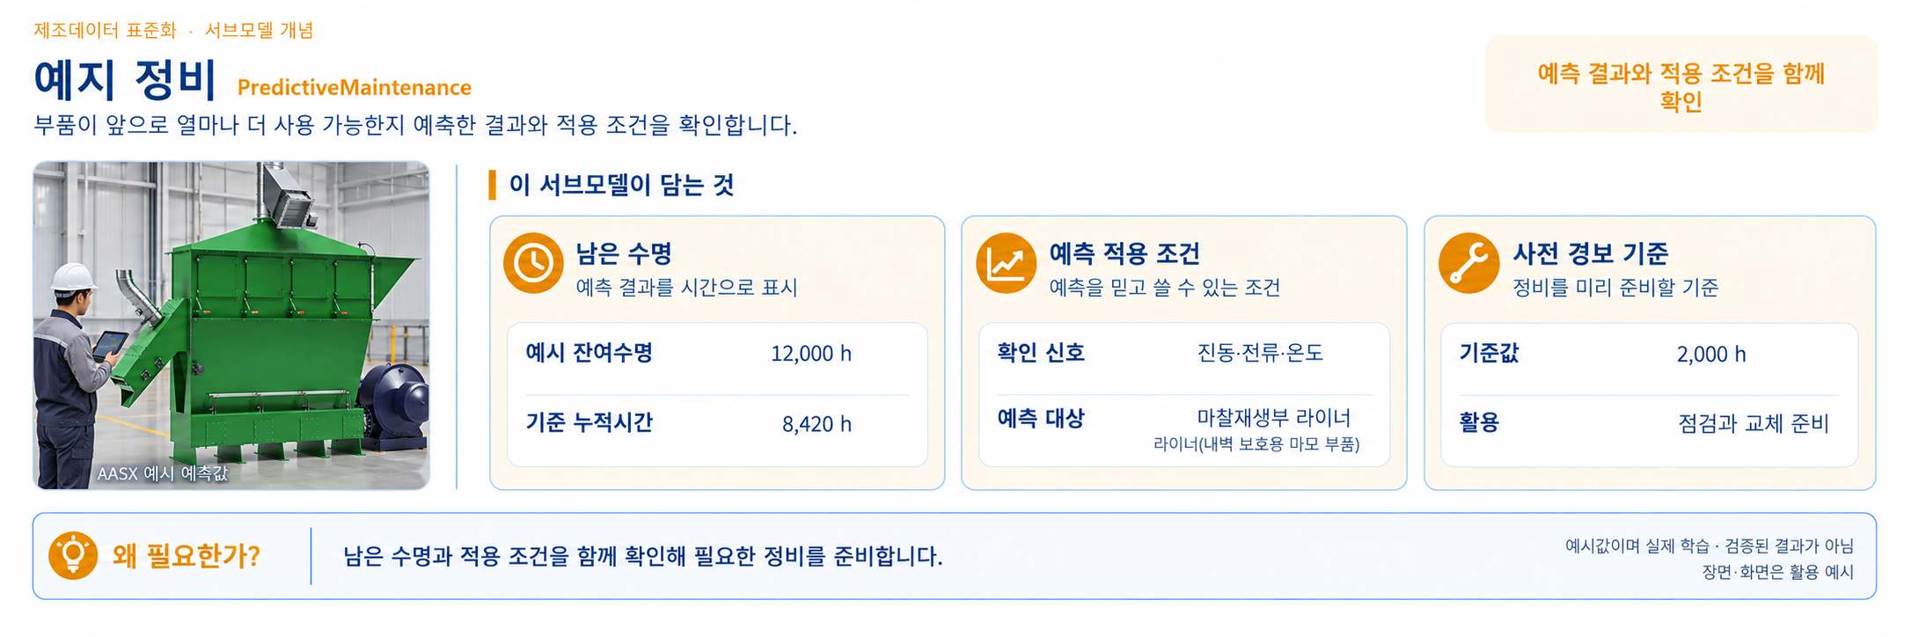
그림 23 Predictive Maintenance 서브모델 개념
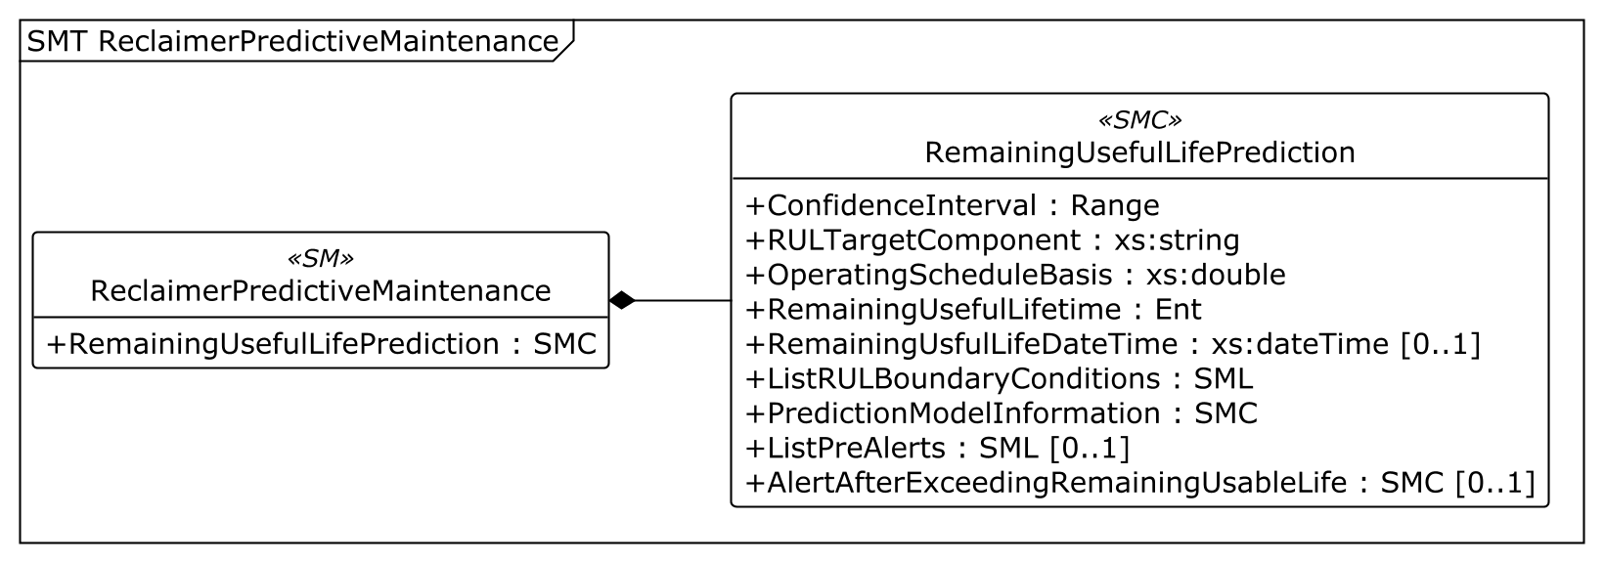
그림 24 ReclaimerPredictiveMaintenance UML 주요 구조
○ 외부 참조모델: IDTA 02048 Predictive Maintenance V1.0. 본 모델은 표준 요소를 차용한 자체 정의 ReclaimerPredictiveMaintenance이며, 차용 요소의 공식 semanticId는 유지한다.
○ 공식 템플릿 다운로드: IDTA 02048 V1.0 Published 원본(AASX·JSON·PDF)
○ 서브모델 및 주요 구성요소 특징
- RemainingUsefulLifePrediction(남은 수명 예측 정보)은 잔여수명(앞으로 더 사용할 수 있다고 예측한 시간), 예측 종료 시각과 신뢰구간(예측의 불확실성을 나타내는 범위)을 담는다. 단위와 기준 시점을 함께 읽는다.
- ListRULBoundaryConditions(수명 예측의 적용 조건 목록)는 마쇄 밀(모래를 마찰·충돌시키는 재생부) 진동, 구동 모터 전류, 진동 스크린(떨리는 체) 진동과 베어링(회전축 지지 부품) 온도의 네 조건을 담는다. 조건 이름은 ConditionName의 값이며 같은 이름의 독립 속성은 아니다.
- PredictionModelInformation은 예측 방법을 설명하고, ListPreAlerts와 수명 초과 경보는 정비 준비에 사용할 기준과 메시지를 담는다. 예측 결과와 실제 점검 판단을 구분한다.
○ 서브모델 구성요소 적용 가이드
- 경계조건의 단위와 상한, 설명에 적힌 범위를 실제 운전 조건과 비교한다. BoundaryValueRange는 이 AASX에서 수치형 Property이며, 이름만 보고 최소·최대 두 값으로 해석하지 않는다.
- 잔여수명 예시는 기준 누적 운전시간 8420 h에서 남은 운전시간 12000 h를 가정한다. StartValue와 DurationValue는 서로 다른 뜻이다. 실제 학습·검증된 예측값이나 정비 지시로 사용하지 않는다.
- RemainingUsfulLifeDateTime과 Standarddeviation은 IDTA 공식 템플릿의 idShort 철자를 그대로 사용한다. 각각 수명 종료 예상 시각과 표준편차(값이 평균에서 흩어진 정도)를 뜻한다.
○ 서브모델 구성요소 상세 정보 테이블
- 아래 표에는 ReclaimerPredictiveMaintenance 구성요소의 간단한 설명과 예시 값(example value)이 포함된다.
- 사용자는 표준 요소와 자체 확장 항목을 구분하여 활용한다. RULTargetComponent, OperatingScheduleBasis, BoundaryValueMinimum/Maximum, ReclaimerComponent, ReclaimerFailureMode 및 FeatureImportance 계열은 장비 특화 항목이다.

표 37 Submodel 'ReclaimerPredictiveMaintenance'
idShort: | ReclaimerPredictiveMaintenance
Class: | Submodel
semanticId: | https://www.smart-factory.kr/ids/sm/FoundrySandReclaimerAAS/ReclaimerPredictiveMaintenance/1/0
Parent: | -
Explanation: | 예지보전 서브모델
[SME type]  idShort | semanticId  Description@ko | [valueType]  example | card.
[SMC]  RemainingUsefulLifePrediction | https://admin-shell.io/idta/PredictiveMaintenance/RemainingUsefulLifePrediction/1/0  장비 부품이 앞으로 얼마나 더 사용 가능한지 예측한 결과와 적용 조건을 모은다. | [-]  9 elements | 1
표 38 SubmodelElementCollection 'RemainingUsefulLifePrediction'
idShort: | RemainingUsefulLifePrediction
Class: | SubmodelElementCollection
semanticId: | https://admin-shell.io/idta/PredictiveMaintenance/RemainingUsefulLifePrediction/1/0
Parent: | ReclaimerPredictiveMaintenance
Explanation: | 장비 부품이 앞으로 얼마나 더 사용 가능한지 예측한 결과와 적용 조건을 모은다.
[SME type]  idShort | semanticId  Description@ko | [valueType]  example | card.
[Range]  ConfidenceInterval | https://admin-shell.io/idta/PredictiveMaintenance/ConfidenceInterval/1/0  예측값의 불확실성을 표현하는 신뢰구간 정보다. 숫자만으로 실제 정확도를 보증하지 않는다. | [-]  10800 .. 13200 | 1
[Prop]  RULTargetComponent | https://www.smart-factory.kr/ids/cd/RULTargetComponent/1/0  남은 수명 예측이 대상으로 하는 장비 부품이다. | [String]  AttritionMillImpactLiner | -
[Prop]  OperatingScheduleBasis | https://www.smart-factory.kr/ids/cd/OperatingScheduleBasis/1/0  수명과 날짜를 해석할 때 가정한 운전 일정이다. | [Double]  22.94 | -
[Ent]  RemainingUsefulLifetime | https://admin-shell.io/idta/PredictiveMaintenance/RemainingUsefulLifetime/1/0  남은 사용 시간과 기준값, 단위를 함께 담는 예측 대상 정보다. | [-]  - | 1
[Prop]  RemainingUsfulLifeDateTime | https://admin-shell.io/idta/PredictiveMaintenance/RemainingUsfulLifeDateTime/1/0  남은 수명이 끝날 것으로 예상한 시각이다. 공식 템플릿의 철자를 유지한다. | [DateTime]  2027-12-01T00:00:00Z | 0..1
[SML]  ListRULBoundaryConditions | https://admin-shell.io/idta/PredictiveMaintenance/ListRULBoundaryConditions/1/0  수명 예측을 해석할 때 확인해야 하는 운전 조건의 목록이다. | [-]  4 elements | 1
[SMC]  PredictionModelInformation | https://admin-shell.io/idta/PredictiveMaintenance/PredictionModelInformation/1/0  수명을 예측한 방법과 대상 부품, 입력값의 기여도를 설명한다. | [-]  8 elements | 1
[SML]  ListPreAlerts | https://admin-shell.io/idta/PredictiveMaintenance/ListPreAlerts/1/0  수명이 끝나기 전에 점검을 준비하도록 알리는 사전 경보 목록이다. | [-]  1 elements | 0..1
[SMC]  AlertAfterExceedingRemainingUsableLife | https://admin-shell.io/idta/PredictiveMaintenance/AlertAfterExceedingRemainingUsableLife/1/0  남은 사용 수명을 초과한 경우에 표시할 경보 정보를 담는다. | [-]  2 elements | 0..1
표 39 Entity 'RemainingUsefulLifetime'
idShort: | RemainingUsefulLifetime
Class: | Entity
semanticId: | https://admin-shell.io/idta/PredictiveMaintenance/RemainingUsefulLifetime/1/0
Parent: | RemainingUsefulLifePrediction
Explanation: | 남은 사용 시간과 기준값, 단위를 함께 담는 예측 대상 정보다.
[SME type]  idShort | semanticId  Description@ko | [valueType]  example | card.
[Prop]  IndicationType | https://admin-shell.io/idta/PredictiveMaintenance/IndicationType/1/0  수명을 시간 등 어떤 기준으로 표시하는지 나타낸다. | [String]  operating hour | 1
[Prop]  DurationValue | https://admin-shell.io/idta/PredictiveMaintenance/DurationValue/1/0  출발점에서 앞으로 남아 있다고 예측한 사용량 또는 시간이다. | [Double]  12000 | 1
[Prop]  EngineeringUnit | https://admin-shell.io/idta/PredictiveMaintenance/EngineeringUnit/1/0  수명 값이나 조건 값을 읽을 때 사용하는 단위다. h는 시간을 뜻한다. | [String]  h | 1
[Prop]  StartValue | https://admin-shell.io/idta/PredictiveMaintenance/StartValue/1/0  수명 예측의 출발점이 되는 누적 사용량 또는 시간이다. | [Double]  8420 | 1
[Prop]  StartDateTime | https://admin-shell.io/idta/PredictiveMaintenance/StartDateTime/1/0  수명 계산의 기준으로 삼은 시작 시각이다. | [DateTime]  2026-06-26T09:00:00+09:00 | 0..1
[Prop]  Description | https://admin-shell.io/idta/PredictiveMaintenance/Description/1/0  해당 항목의 내용이나 사용 목적을 설명한다. | [String]  구조 설명용 가상 예시: 기준 누적 운전시간 8420 h에서 마쇄 밀 충격 라이너의 잔여수명을 12000 h로 가정함. 실제 학습·검증된 예측값이나 정비 지시가 아님. | 0..1
표 40 SubmodelElementList 'ListRULBoundaryConditions'
idShort: | ListRULBoundaryConditions
Class: | SubmodelElementList
semanticId: | https://admin-shell.io/idta/PredictiveMaintenance/ListRULBoundaryConditions/1/0
Parent: | RemainingUsefulLifePrediction
Explanation: | 수명 예측을 해석할 때 확인해야 하는 운전 조건의 목록이다.
[SME type]  idShort | semanticId  Description@ko | [valueType]  example | card.
[SMC]  - | https://admin-shell.io/idta/PredictiveMaintenance/RULCondition/1/0  ListRULBoundaryConditions 목록의 1번째 항목이다. RULCondition(남은 수명 예측에 적용하는 운전 조건 한 개)에 해당한다. 목록 안의 항목이므로 idShort는 지정하지 않는다. | [-]  17 elements | 1..*
[SMC]  - | https://admin-shell.io/idta/PredictiveMaintenance/RULCondition/1/0  ListRULBoundaryConditions 목록의 2번째 항목이다. RULCondition(남은 수명 예측에 적용하는 운전 조건 한 개)에 해당한다. 목록 안의 항목이므로 idShort는 지정하지 않는다. | [-]  11 elements | 1..*
[SMC]  - | https://admin-shell.io/idta/PredictiveMaintenance/RULCondition/1/0  ListRULBoundaryConditions 목록의 3번째 항목이다. RULCondition(남은 수명 예측에 적용하는 운전 조건 한 개)에 해당한다. 목록 안의 항목이므로 idShort는 지정하지 않는다. | [-]  11 elements | 1..*
[SMC]  - | https://admin-shell.io/idta/PredictiveMaintenance/RULCondition/1/0  ListRULBoundaryConditions 목록의 4번째 항목이다. RULCondition(남은 수명 예측에 적용하는 운전 조건 한 개)에 해당한다. 목록 안의 항목이므로 idShort는 지정하지 않는다. | [-]  11 elements | 1..*
표 41 SubmodelElementCollection 'ListRULBoundaryConditions[0]'
idShort: | -
Class: | SubmodelElementCollection
semanticId: | https://admin-shell.io/idta/PredictiveMaintenance/RULCondition/1/0
Parent: | ListRULBoundaryConditions
Explanation: | ListRULBoundaryConditions 목록의 1번째 항목이다. RULCondition(남은 수명 예측에 적용하는 운전 조건 한 개)에 해당한다. 목록 안의 항목이므로 idShort는 지정하지 않는다.
[SME type]  idShort | semanticId  Description@ko | [valueType]  example | card.
[Prop]  ConditionName | https://admin-shell.io/idta/PredictiveMaintenance/ConditionName/1/0  조건의 이름을 값으로 기록한다. 같은 이름의 독립된 속성이 있다는 뜻은 아니다. | [String]  MillVibrationRMS | 1
[Prop]  IsBoundaryConditionUsedInModel | https://admin-shell.io/idta/PredictiveMaintenance/IsBoundaryConditionUsedInModel/1/0  해당 조건을 예측 계산에 사용하는지 나타낸다. true는 사용, false는 미사용이다. | [Boolean]  true | 1
[Prop]  BoundaryValueRange | https://admin-shell.io/idta/PredictiveMaintenance/BoundaryValueRange/1/0  예측 적용 조건을 나타내는 기준값이다. 이 파일에서는 최소·최대 쌍이 아닌 하나의 수치형 속성이다. | [Double]  11.2 | 1
[Prop]  BoundaryValueMinimum | https://www.smart-factory.kr/ids/cd/BoundaryValueMinimumVibration/1/0  해당 조건에 대해 설정한 최소 기준값이다. | [Double]  2.8 | -
[Prop]  BoundaryValueMaximum | https://www.smart-factory.kr/ids/cd/BoundaryValueMaximumVibration/1/0  해당 조건에 대해 설정한 최대 기준값이다. | [Double]  11.2 | -
[Prop]  BoundaryEngineeringUnit | https://admin-shell.io/idta/PredictiveMaintenance/BoundaryEngineeringUnit/1/0  해당 조건 값의 단위다. 진동·전류·온도마다 다를 수 있다. | [String]  mm/s | 1
[Range]  DriftInfoAIModel | https://admin-shell.io/idta/PredictiveMaintenance/DriftInfoAIModel/1/0  입력 데이터가 달라지는 정도를 범위로 표현한 정보다. 예측 모델의 적용성 확인에 사용한다. | [-]  0.18 .. 0.18 | 0..1
[Prop]  MeanValue | https://admin-shell.io/idta/PredictiveMaintenance/MeanValue/1/0  여러 측정값의 평균이다. | [Double]  4.6 | 0..1
[Prop]  Standarddeviation | https://admin-shell.io/idta/PredictiveMaintenance/Standarddeviation/1/0  값이 평균 주변에서 얼마나 흩어져 있는지 나타내는 표준편차다. | [Double]  1.3 | 0..1
[Prop]  Skewness | https://admin-shell.io/idta/PredictiveMaintenance/Skewness/1/0  값의 분포가 한쪽으로 치우친 정도다. | [Double]  0.9 | 0..1
[Prop]  BoundaryDescription | https://admin-shell.io/idta/PredictiveMaintenance/BoundaryDescription/1/0  조건의 의미와 값이 바뀔 때 살펴볼 내용을 설명한다. | [String]  RMS vibration velocity indicating attrition mill liner abrasion and imbalance | 0..1
[Prop]  ReclaimerComponent | https://www.smart-factory.kr/ids/cd/ReclaimerComponent/1/0  해당 예측 조건과 관련된 리클레이머 부품이다. | [String]  AttritionMill | -
[Prop]  ReclaimerFailureMode | https://www.smart-factory.kr/ids/cd/ReclaimerFailureMode/1/0  어떤 형태의 고장을 예상하는지 설명한다. | [String]  ImpactLinerAbrasion | -
[Prop]  AttritionMillLoadIndex | https://www.smart-factory.kr/ids/cd/AttritionMillLoadIndex/1/0  마찰재생부가 받는 부하를 나타내는 예시 지수다. | [Double]  0.63 | -
[Prop]  AbrasiveSandWearFactor | https://www.smart-factory.kr/ids/cd/AbrasiveSandWearFactor/1/0  모래의 마찰에 따른 부품 마모 영향을 반영하는 예시 계수다. | [Double]  1.18 | -
[Prop]  ScreenMeshClogIndex | https://www.smart-factory.kr/ids/cd/ScreenMeshClogIndex/1/0  스크린(입자를 거르는 체)의 막힘 정도를 나타내는 예시 지수다. | [Double]  0.27 | -
[Prop]  RULFeatureImportance | https://www.smart-factory.kr/ids/cd/RULFeatureImportance/1/0  해당 입력 정보가 남은 수명 예측에 기여하는 정도의 예시다. | [String]  DriveMotorCurrent:0.33 | -
표 42 SubmodelElementCollection 'ListRULBoundaryConditions[1]'
idShort: | -
Class: | SubmodelElementCollection
semanticId: | https://admin-shell.io/idta/PredictiveMaintenance/RULCondition/1/0
Parent: | ListRULBoundaryConditions
Explanation: | ListRULBoundaryConditions 목록의 2번째 항목이다. RULCondition(남은 수명 예측에 적용하는 운전 조건 한 개)에 해당한다. 목록 안의 항목이므로 idShort는 지정하지 않는다.
[SME type]  idShort | semanticId  Description@ko | [valueType]  example | card.
[Prop]  ConditionName | https://admin-shell.io/idta/PredictiveMaintenance/ConditionName/1/0  조건의 이름을 값으로 기록한다. 같은 이름의 독립된 속성이 있다는 뜻은 아니다. | [String]  DriveMotorCurrentActual | 1
[Prop]  IsBoundaryConditionUsedInModel | https://admin-shell.io/idta/PredictiveMaintenance/IsBoundaryConditionUsedInModel/1/0  해당 조건을 예측 계산에 사용하는지 나타낸다. true는 사용, false는 미사용이다. | [Boolean]  true | 1
[Prop]  BoundaryValueRange | https://admin-shell.io/idta/PredictiveMaintenance/BoundaryValueRange/1/0  예측 적용 조건을 나타내는 기준값이다. 이 파일에서는 최소·최대 쌍이 아닌 하나의 수치형 속성이다. | [Double]  185 | 1
[Prop]  BoundaryValueMinimum | https://www.smart-factory.kr/ids/cd/BoundaryValueMinimumCurrent/1/0  해당 조건에 대해 설정한 최소 기준값이다. | [Double]  120 | -
[Prop]  BoundaryValueMaximum | https://www.smart-factory.kr/ids/cd/BoundaryValueMaximumCurrent/1/0  해당 조건에 대해 설정한 최대 기준값이다. | [Double]  185 | -
[Prop]  BoundaryEngineeringUnit | https://admin-shell.io/idta/PredictiveMaintenance/BoundaryEngineeringUnit/1/0  해당 조건 값의 단위다. 진동·전류·온도마다 다를 수 있다. | [String]  A | 1
[Range]  DriftInfoAIModel | https://admin-shell.io/idta/PredictiveMaintenance/DriftInfoAIModel/1/0  입력 데이터가 달라지는 정도를 범위로 표현한 정보다. 예측 모델의 적용성 확인에 사용한다. | [-]  0.24 .. 0.24 | 0..1
[Prop]  MeanValue | https://admin-shell.io/idta/PredictiveMaintenance/MeanValue/1/0  여러 측정값의 평균이다. | [Double]  142.0 | 0..1
[Prop]  Standarddeviation | https://admin-shell.io/idta/PredictiveMaintenance/Standarddeviation/1/0  값이 평균 주변에서 얼마나 흩어져 있는지 나타내는 표준편차다. | [Double]  13.0 | 0..1
[Prop]  Skewness | https://admin-shell.io/idta/PredictiveMaintenance/Skewness/1/0  값의 분포가 한쪽으로 치우친 정도다. | [Double]  0.55 | 0..1
[Prop]  BoundaryDescription | https://admin-shell.io/idta/PredictiveMaintenance/BoundaryDescription/1/0  조건의 의미와 값이 바뀔 때 살펴볼 내용을 설명한다. | [String]  RMS load current of the attrition-mill drive motor; sustained current above the upper boundary reflects increased grinding resistance and mechanical degradation. | 0..1
표 43 SubmodelElementCollection 'ListRULBoundaryConditions[2]'
idShort: | -
Class: | SubmodelElementCollection
semanticId: | https://admin-shell.io/idta/PredictiveMaintenance/RULCondition/1/0
Parent: | ListRULBoundaryConditions
Explanation: | ListRULBoundaryConditions 목록의 3번째 항목이다. RULCondition(남은 수명 예측에 적용하는 운전 조건 한 개)에 해당한다. 목록 안의 항목이므로 idShort는 지정하지 않는다.
[SME type]  idShort | semanticId  Description@ko | [valueType]  example | card.
[Prop]  ConditionName | https://admin-shell.io/idta/PredictiveMaintenance/ConditionName/1/0  조건의 이름을 값으로 기록한다. 같은 이름의 독립된 속성이 있다는 뜻은 아니다. | [String]  VibratingScreenVibrationRMS | 1
[Prop]  IsBoundaryConditionUsedInModel | https://admin-shell.io/idta/PredictiveMaintenance/IsBoundaryConditionUsedInModel/1/0  해당 조건을 예측 계산에 사용하는지 나타낸다. true는 사용, false는 미사용이다. | [Boolean]  true | 1
[Prop]  BoundaryValueRange | https://admin-shell.io/idta/PredictiveMaintenance/BoundaryValueRange/1/0  예측 적용 조건을 나타내는 기준값이다. 이 파일에서는 최소·최대 쌍이 아닌 하나의 수치형 속성이다. | [Double]  18.0 | 1
[Prop]  BoundaryValueMinimum | https://www.smart-factory.kr/ids/cd/BoundaryValueMinimumVibration/1/0  해당 조건에 대해 설정한 최소 기준값이다. | [Double]  6.0 | -
[Prop]  BoundaryValueMaximum | https://www.smart-factory.kr/ids/cd/BoundaryValueMaximumVibration/1/0  해당 조건에 대해 설정한 최대 기준값이다. | [Double]  18.0 | -
[Prop]  BoundaryEngineeringUnit | https://admin-shell.io/idta/PredictiveMaintenance/BoundaryEngineeringUnit/1/0  해당 조건 값의 단위다. 진동·전류·온도마다 다를 수 있다. | [String]  mm/s | 1
[Range]  DriftInfoAIModel | https://admin-shell.io/idta/PredictiveMaintenance/DriftInfoAIModel/1/0  입력 데이터가 달라지는 정도를 범위로 표현한 정보다. 예측 모델의 적용성 확인에 사용한다. | [-]  0.21 .. 0.21 | 0..1
[Prop]  MeanValue | https://admin-shell.io/idta/PredictiveMaintenance/MeanValue/1/0  여러 측정값의 평균이다. | [Double]  9.8 | 0..1
[Prop]  Standarddeviation | https://admin-shell.io/idta/PredictiveMaintenance/Standarddeviation/1/0  값이 평균 주변에서 얼마나 흩어져 있는지 나타내는 표준편차다. | [Double]  2.5 | 0..1
[Prop]  Skewness | https://admin-shell.io/idta/PredictiveMaintenance/Skewness/1/0  값의 분포가 한쪽으로 치우친 정도다. | [Double]  0.65 | 0..1
[Prop]  BoundaryDescription | https://admin-shell.io/idta/PredictiveMaintenance/BoundaryDescription/1/0  조건의 의미와 값이 바뀔 때 살펴볼 내용을 설명한다. | [String]  RMS bearing-housing vibration of the vibrating screen exciter; deviation beyond the boundary band indicates screen-mesh wear, stroke deviation or exciter-bearing degradation. | 0..1
표 44 SubmodelElementCollection 'ListRULBoundaryConditions[3]'
idShort: | -
Class: | SubmodelElementCollection
semanticId: | https://admin-shell.io/idta/PredictiveMaintenance/RULCondition/1/0
Parent: | ListRULBoundaryConditions
Explanation: | ListRULBoundaryConditions 목록의 4번째 항목이다. RULCondition(남은 수명 예측에 적용하는 운전 조건 한 개)에 해당한다. 목록 안의 항목이므로 idShort는 지정하지 않는다.
[SME type]  idShort | semanticId  Description@ko | [valueType]  example | card.
[Prop]  ConditionName | https://admin-shell.io/idta/PredictiveMaintenance/ConditionName/1/0  조건의 이름을 값으로 기록한다. 같은 이름의 독립된 속성이 있다는 뜻은 아니다. | [String]  BearingTemperatureActual | 1
[Prop]  IsBoundaryConditionUsedInModel | https://admin-shell.io/idta/PredictiveMaintenance/IsBoundaryConditionUsedInModel/1/0  해당 조건을 예측 계산에 사용하는지 나타낸다. true는 사용, false는 미사용이다. | [Boolean]  false | 1
[Prop]  BoundaryValueRange | https://admin-shell.io/idta/PredictiveMaintenance/BoundaryValueRange/1/0  예측 적용 조건을 나타내는 기준값이다. 이 파일에서는 최소·최대 쌍이 아닌 하나의 수치형 속성이다. | [Double]  90 | 1
[Prop]  BoundaryValueMinimum | https://www.smart-factory.kr/ids/cd/BoundaryValueMinimumTemperature/1/0  해당 조건에 대해 설정한 최소 기준값이다. | [Double]  45 | -
[Prop]  BoundaryValueMaximum | https://www.smart-factory.kr/ids/cd/BoundaryValueMaximumTemperature/1/0  해당 조건에 대해 설정한 최대 기준값이다. | [Double]  90 | -
[Prop]  BoundaryEngineeringUnit | https://admin-shell.io/idta/PredictiveMaintenance/BoundaryEngineeringUnit/1/0  해당 조건 값의 단위다. 진동·전류·온도마다 다를 수 있다. | [String]  °C | 1
[Range]  DriftInfoAIModel | https://admin-shell.io/idta/PredictiveMaintenance/DriftInfoAIModel/1/0  입력 데이터가 달라지는 정도를 범위로 표현한 정보다. 예측 모델의 적용성 확인에 사용한다. | [-]  0.16 .. 0.16 | 0..1
[Prop]  MeanValue | https://admin-shell.io/idta/PredictiveMaintenance/MeanValue/1/0  여러 측정값의 평균이다. | [Double]  62.0 | 0..1
[Prop]  Standarddeviation | https://admin-shell.io/idta/PredictiveMaintenance/Standarddeviation/1/0  값이 평균 주변에서 얼마나 흩어져 있는지 나타내는 표준편차다. | [Double]  7.5 | 0..1
[Prop]  Skewness | https://admin-shell.io/idta/PredictiveMaintenance/Skewness/1/0  값의 분포가 한쪽으로 치우친 정도다. | [Double]  0.85 | 0..1
[Prop]  BoundaryDescription | https://admin-shell.io/idta/PredictiveMaintenance/BoundaryDescription/1/0  조건의 의미와 값이 바뀔 때 살펴볼 내용을 설명한다. | [String]  Temperature of the mill and drive-motor main bearings; values approaching the upper boundary indicate lubrication breakdown or overload-induced bearing damage. | 0..1
표 45 SubmodelElementCollection 'PredictionModelInformation'
idShort: | PredictionModelInformation
Class: | SubmodelElementCollection
semanticId: | https://admin-shell.io/idta/PredictiveMaintenance/PredictionModelInformation/1/0
Parent: | RemainingUsefulLifePrediction
Explanation: | 수명을 예측한 방법과 대상 부품, 입력값의 기여도를 설명한다.
[SME type]  idShort | semanticId  Description@ko | [valueType]  example | card.
[Prop]  ModelType | https://admin-shell.io/idta/PredictiveMaintenance/ModelType/1/0  수명 예측 방법의 종류다. Hybrid는 물리적 원리와 데이터 분석을 함께 쓰는 방식이다. | [String]  ModelTypeHybrid | 1
[Prop]  ModelDescription | https://admin-shell.io/idta/PredictiveMaintenance/ModelDescription/1/0  예측 계산에 사용한 방법을 설명하는 예시 문장이다. 실제 학습·검증의 증빙은 아니다. | [String]  Hybrid RUL model combining a physics-based attrition-mill liner-wear degradation model with a data-driven gradient-boosted regressor trained on mill vibration RMS, drive-motor current and vibrating-screen vibration features, with abrasive-sand wear and mill-load indices as covariates. | 0..1
[Prop]  ModelTargetComponent | https://www.smart-factory.kr/ids/cd/ModelTargetComponent/1/0  예측이 대상으로 삼는 부품이다. 이 예시는 마찰재생부의 충격 라이너(내벽 보호용 마모 부품)다. | [String]  AttritionMillImpactLiner | -
[Prop]  MillVibrationFeatureImportance | https://www.smart-factory.kr/ids/cd/MillVibrationFeatureImportance/1/0  마쇄 밀 진동 특징량의 모델 중요도 | [Double]  0.42 | -
[Prop]  DriveMotorCurrentFeatureImportance | https://www.smart-factory.kr/ids/cd/DriveMotorCurrentFeatureImportance/1/0  구동 모터 전류 특징량의 모델 중요도 | [Double]  0.33 | -
[Prop]  ScreenVibrationFeatureImportance | https://www.smart-factory.kr/ids/cd/ScreenVibrationFeatureImportance/1/0  진동 스크린 진동 특징량의 모델 중요도 | [Double]  0.15 | -
[Prop]  AbrasiveWearFactorFeatureImportance | https://www.smart-factory.kr/ids/cd/AbrasiveWearFactorFeatureImportance/1/0  연마 마모 보정계수의 모델 중요도 | [Double]  0.10 | -
[Ref]  SMAIModelNamePlate | https://admin-shell.io/idta/PredictiveMaintenance/SMAIModelNamePlate/1/0  예측에 사용한 인공지능 모델의 설명 정보를 가리키는 참조 항목이다. | [-] | 0..1
표 46 SubmodelElementList 'ListPreAlerts'
idShort: | ListPreAlerts
Class: | SubmodelElementList
semanticId: | https://admin-shell.io/idta/PredictiveMaintenance/ListPreAlerts/1/0
Parent: | RemainingUsefulLifePrediction
Explanation: | 수명이 끝나기 전에 점검을 준비하도록 알리는 사전 경보 목록이다.
[SME type]  idShort | semanticId  Description@ko | [valueType]  example | card.
[SMC]  - | https://admin-shell.io/idta/PredictiveMaintenance/PreAlerts/1/0  ListPreAlerts 목록의 1번째 항목이다. 사전 경보 한 개에 해당한다. 목록 안의 항목이므로 idShort는 지정하지 않는다. | [-]  2 elements | 0..*
표 47 SubmodelElementCollection 'ListPreAlerts[0]'
idShort: | -
Class: | SubmodelElementCollection
semanticId: | https://admin-shell.io/idta/PredictiveMaintenance/PreAlerts/1/0
Parent: | ListPreAlerts
Explanation: | ListPreAlerts 목록의 1번째 항목이다. 사전 경보 한 개에 해당한다. 목록 안의 항목이므로 idShort는 지정하지 않는다.
[SME type]  idShort | semanticId  Description@ko | [valueType]  example | card.
[Prop]  PreAlertMessage | https://admin-shell.io/idta/PredictiveMaintenance/PreAlertMessage/1/0  사전 경보 때 표시할 안내 문장의 예시다. | [String]  Pre-alert: Foundry sand reclaimer attrition-mill liner wear is trending toward its boundary condition; estimated remaining useful life has fallen below 2000 h. Plan impact-liner and screen-mesh inspection at the next scheduled stoppage. | 0..1
[Prop]  PreAlertValue | https://admin-shell.io/idta/PredictiveMaintenance/PreAlertValue/1/0  남은 수명이 이 기준보다 작아질 때 사전 경보를 검토한다. | [Double]  2000 | 1
표 48 SubmodelElementCollection 'AlertAfterExceedingRemainingUsableLife'
idShort: | AlertAfterExceedingRemainingUsableLife
Class: | SubmodelElementCollection
semanticId: | https://admin-shell.io/idta/PredictiveMaintenance/AlertAfterExceedingRemainingUsableLife/1/0
Parent: | RemainingUsefulLifePrediction
Explanation: | 남은 사용 수명을 초과한 경우에 표시할 경보 정보를 담는다.
[SME type]  idShort | semanticId  Description@ko | [valueType]  example | card.
[Prop]  AlertMessage | https://admin-shell.io/idta/PredictiveMaintenance/AlertMessage/1/0  수명 초과 때 표시할 안내 문장의 예시다. 실제 작업은 승인된 정비 지침을 따른다. | [String]  Alert: The remaining usable life of the foundry sand reclaimer attrition-mill impact liner has been exceeded. Stop the reclaimer and replace the impact liner before resuming production. | 0..1
[Prop]  MaintenanceRequired | https://admin-shell.io/idta/PredictiveMaintenance/MaintenanceRequired/1/0  정비 필요 여부를 나타낸다. true는 필요, false는 불필요라는 의미다. | [Boolean]  true | 1
○ 서브모델 활용방안
- (계획 정비) 잔여수명과 사전경보 기준, 예측 대상 부품을 함께 조회해 점검 준비에 활용한다. 예시값을 그대로 현장 교체 주기로 적용하지 않는다.
- (예측 적용성 확인) 모터 전류·진동·베어링 온도와 모델의 경계조건을 비교한다. 진동·전류·온도별 Minimum/Maximum 자체 CD의 단위를 구분하고 공식 공통 CD에 특정 단위를 덮어쓰지 않는다.

IV. AAS 참조모델 활용 방법

1. 참조모델 활용
○ 참조모델을 활용할 때에는 아래의 사항들을 참조하는 것을 권장한다.
- 참조모델의 submodel은 가급적 수정하지 않고, 필요에 따라 별도의 submodel을 추가한다.
- 필요한 property를 추가하고 해당 semantic 정보를 입력한다.

2. 신규 AAS 작성 및 수정
가. AASX PackageExplorer 다운로드
○ AAS를 작성하기 위한 일반적인 방법으로는 AASX PackageExplorer를 사용하는 것이 일반적이다.

○ AASX PackageExplorer는 아래의 링크를 통해 아래 그림의 프로그램 중 본인의 목적에 맞는 파일을 다운받아 압축을 푼 뒤 AasxPackageExplorer.exe 파일을 실행하면 아래 두 번째 그림과 같이 AASX PackageExplorer의 기본 화면이 나타난다.
https://github.com/admin-shell-io/aasx-package-explorer/releases

그림 25 AASX PackageExplorer 다운로드 경로

그림 26 AASX Package Explorer 파일 실행 초기화면

나. Edit 모드
○ AAS 생성, Submodel 생성 등의 기능을 수행하기 위해서 아래 첫 번째 그림과 같이 ‘Eidt’모드를 활성화시킨다. 이를 위해 아래 두 번째 그림과 같이, 상단의 작업창에서 [Workspace] - [Edit]모드를 클릭한다.


그림 27 활성화된 Edit 모드

그림 28 Edit 모드 활성화 단계

다. AAS 생성
○ AAS를 생성하기 위해 앞서 Edit모드를 활성화시킨 상단의 Edit 모드 화면을 기준으로, [AdministrationShells] - [Add AAS]를 클릭하면 아래 첫 번째 AAS 생성 그림과 같은 화면이 나타난다. 아래 두 번째 AAS 정보 그림에서 오른쪽에 ‘Element’에서는 AAS 정보를 입력할 수 있다.


그림 29 AAS 생성


그림 30 AAS 정보

라. SubmodelTemplate을 이용한 Submodel 추가
○ 먼저, File-Open Auxiliary AAS 버튼을 통해 IDTA의 Nameplate Submodel을 추가하는 것을 예시로 설명한다. 아래 첫 번째 그림의 IDTA 홈페이지(https://industrialdigitaltwin.org/en)의 Content Hub에 게시된 SubmodelTemplate을 찾는다. 아래 두 번째 그림과 같이 찾은 SubmodelTemplate의 깃허브 주소로 이동하여, AASX 파일을 다운받아 File - Open Auxiliary AAS 버튼을 누르고, 다운받은 AASX 파일을 선택한다.


그림 31 IDTA SubmodelTemplate 다운로드


그림 32 IDTA SubmodelTemplate 파일 열기

○ 아래 그림의 상단 화면과 같이 AAS를 눌러 우측 Element-Copy from existing Submodel-Copy recursive를 누른다. 새로 표시된 창에서 추가한 AAS 모델 하위에 있는 Submodel을 선택한 후 Select 버튼을 눌러 불러온다. 아래 그림의 하단 화면의 좌측에서 불러온 Submodel을 누른 뒤 우측 Element 영역에서 Property를 추가하거나 값을 수정할 수 있다. 하위 Property를 선택하면 일부 값만 선택하여 변경할 수 있다. 변경 확인 버튼은 Take over changes 버튼을 클릭하여 반영을 완료한다.

그림 33 Template 이용 Submodel 생성

○ 아래 그림은 공통 도구 사용법을 설명하기 위해 3종(DigitalNameplate, TechnicalData, OperationalData)을 추가한 예시다. 실제 리클레이머 파일은 Nameplate를 포함한 6개 서브모델이며, III장의 목록을 기준으로 확인한다.


그림 34 동일한 방법으로 추가한 3종의 Submodel

마. Submodel 및 SubmodelCollection 생성
○ 참조모델에 정의되지 않은 내용은 개별적으로 작성하여야 한다. 개별 Submodel 및 SubmodelCollection을 생성하기 위해 아래 그림과 같이 이전에 생성된 AAS를 클릭한 후, 우측의 ‘Element’에서 [Create new Submodel of kind Template] 또는 [Create new Submodel of kind Instance]를 클릭한다.

그림 35 Submodel 생성

○ 생성된 Submodel을 클릭한 뒤 아래 그림과 같이 우측의 ‘Element’에서 [Add collection]을 클릭하여 SubmodelCollection을 생성한다.


그림 36 SubmodelCollection 생성

○ 아래 그림의 오른쪽 ‘Element’에서는 SubmodelCollection 정보를 입력할 수 있다.


그림 37 SubmodelCollection 정보

바. Property 생성
○ 아래 그림과 같이 Submodel 또는 SubmodelCollection을 클릭한 뒤, 우측의 ‘Element’에서 [Add Property]를 클릭하여 신규 Property를 생성한다.


그림 38 Property 생성

3. AAS 모델(템플릿)을 실제 제품별 AAS 인스턴스로 전환
가. AssetInformation 수정
○ Edit 모드에서 아래 그림과 같이 AssetInformation을 선택 시 표시되는 오른쪽 Element 메뉴의 kind 값을 Instance로 선택한다.


그림 39 AssetInformation의 kind 변경

○ 실제 제품의 고유한 global id(IRI 형태)를 부여하여, 이 값을 아래의 그림과 같이 AssetInformation의 globalAssetId 부분에 입력한다.
일반적으로 자산(Asset)이 인스턴스화 되면, 개별 인스턴스마다 고유한 식별정보가 부여된다. 이는 제품의 유형 및 제품 생산 기업의 내부 지침에 따라 다양한 형식으로 부여될 것이며, Asset Information 의 Global Asset Id에는 개별 제품을 구분하고 식별할 수 있는 이러한 고유 식별정보가 부여되어야 한다. 또한, 모든 Asset Administration Shell은 자산이 생산된 시점부터, 자산에 부여된 global asset id를 사용하여 대상 자산을 구분하므로, 이 식별자는 제품의 폐기시까지 변경 없이 유지되어야 한다.


그림 40 AssetInformation의 globalAssetId 입력

○ assetType은 장비의 유형을 나타내는 설명이다. 이를 Instance로 바꾸지 않는다. 개별 장비로 전환할 때 바꾸는 항목은 assetKind이며, globalAssetId에는 해당 장비의 고유 식별자를 입력한다.

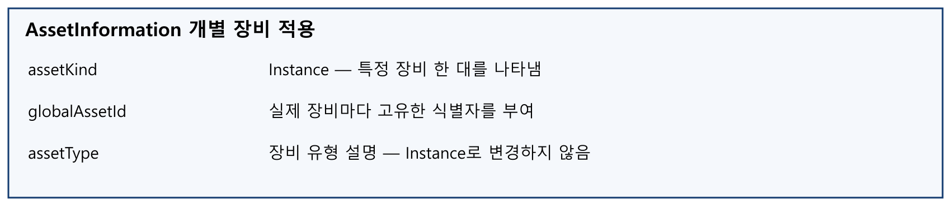
그림 41 AssetInformation의 인스턴스 설정 항목

나. Submodel수정
○ Edit 모드에서 아래 그림의 서브모델의 Kind (of model) 메뉴의 Instance를 선택한다.


그림 42 Submodel 인스턴스

다. Property 수정
○ 개별 장비마다 달라지는 Property(값을 담는 속성)를 입력한다. 리클레이머는 Nameplate의 SerialNumber(제조 일련번호)를 실제 값으로 바꾼다. 아래 공통 예시 그림의 DateOfManufacture·FirmwareVersion은 현재 리클레이머 파일에 포함된 항목이라는 뜻이 아니다.


그림 43 Property 인스턴스

라. AAS 모델을 인스턴스 변환 결과
○ 아래 그림은 인스턴스 변환 결과를 비교한 화면이다. AssetInformation과 Indentificatoin 서브모델에서의 인스턴스 전과 후의 결과이다. 개별 제품별로 달라지는 이러한 프로퍼티들은, 모델에 적용된 서브모델의 종류나 프로퍼티의 구성에 따라 달라질 수 있으며, 이 가이드 문서에서는 가장 대표적인 프로퍼티를 대상으로 예시 value를 기술하였다.


그림 44 AAS 인스턴스 변환 전 화면


그림 45 AAS 인스턴스 변환 후 화면

4. 리클레이머 AAS 참조모델 활용 시나리오
가. 개요
○ 주조 라인은 사용한 모래를 회수·재생하고 다시 혼련·조형 공정으로 보낸다. 리클레이머 AAS는 장비 선정과 운전 조건 확인, 재생사 품질 관리, 정비에 필요한 정보를 같은 구조로 제공한다.
○ 아래 내용은 참조모델을 현장 시스템에 연결하여 사용하는 상황을 가정한 것이다. 예시값을 실제 장비 사양으로 간주하지 않으며, 자동 제어와 분석 기능은 별도로 구현한다.
나. [시나리오 1] 장비 선정과 라인 설계 최적화
○ 목적: 회수사 종류와 요구 처리량, 설치 조건을 비교해 공정에 맞는 리클레이머를 검토한다.
○ 활용 서브모델: TechnicalData
○ 세부 내용:
- 공정 설계자는 시간당 필요한 처리량과 투입 모래의 특성을 확인한다. 재생부뿐 아니라 집진·냉각 용량과 배출 경로를 함께 검토한다. 장비 외형·전원과 제조사 승인 조건을 확인한 뒤 배치를 결정한다.
○ 주요 활용 속성:
- 처리 성능: ProcessingCapacity(시간당 처리 용량)는 예시 30 t/h다. ApplicableSandType(적용 모래 종류)과 ReclamationRate(재사용 가능 비율의 사양)를 함께 읽는다.
- 설치 조건: MachineLength·MachineWidth·MachineHeight(길이·폭·높이)는 예시 4500·2200·3800 mm다. RatedVoltage와 집진·냉각 연결 조건을 별도로 확인한다.
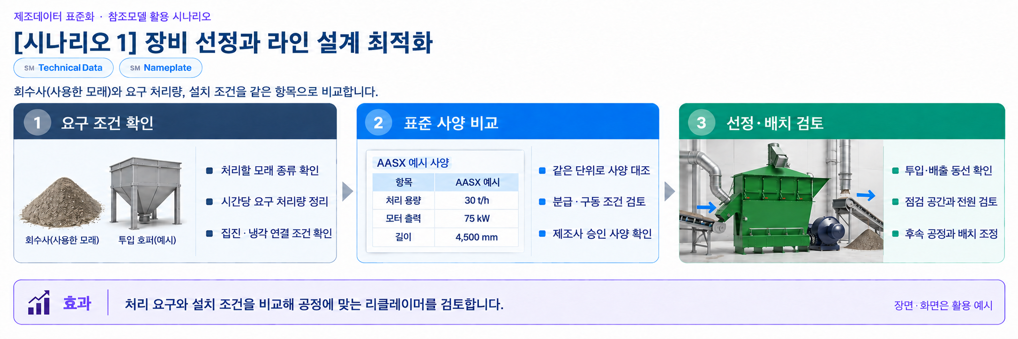
그림 46 장비 선정과 라인 설계 최적화 시나리오
다. [시나리오 2] 투입량과 재생 운전 조건 확인
○ 목적: 투입·로터·분급의 목표값과 실제값을 비교해 설정 누락과 과부하를 살핀다.
○ 활용 서브모델: TechnicalData, OperationalData
○ 세부 내용:
- 작업자는 모래 종류와 생산 요구를 확인한 뒤 투입 유량, 로터 속도와 분급 풍량의 설정값을 확인한다. 자동 적용은 별도 제어 시스템과 승인 절차가 필요하며 AAS 파일을 열었다고 장비 설정이 바뀌는 것은 아니다.
○ 주요 활용 속성:
- 투입 조건: FeedSandFlowRateSetpoint(투입 유량 목표값)와 FeedSandFlowRate(실제 투입 유량)를 비교한다. 목표값은 현재 적용값이며 별도 ProcessParameters 서브모델에 저장된 값이 아니다.
- 재생 조건: RotorSpeedSetpoint와 RotorSpeedActual(로터 속도 목표·실제값), ClassifierAirflowSetpoint와 ClassifierAirflowActual(분급 풍량 목표·실제값)을 같은 단위와 시점으로 비교한다.
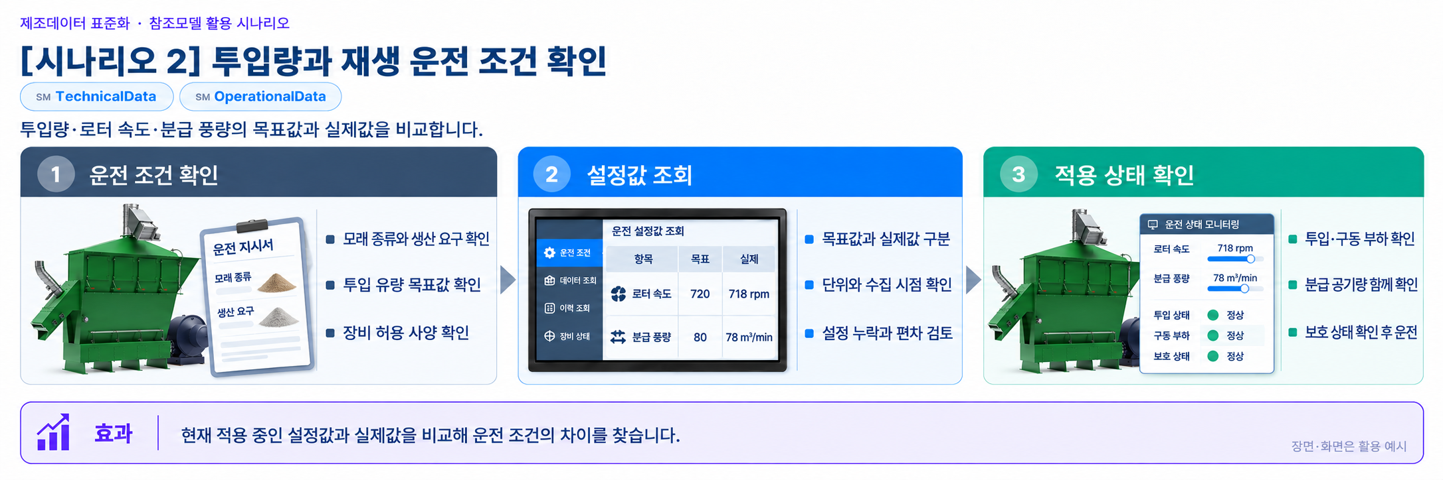
그림 47 투입량과 재생 운전 조건 확인 시나리오
라. [시나리오 3] 재생사 품질과 배출 상태 관리
○ 목적: 배출되는 모래의 품질 지수와 온도를 확인해 다음 공정으로 보낼 수 있는지 검토한다.
○ 활용 서브모델: OperationalData
○ 세부 내용:
- 운전 화면에서 처리량과 배출 온도, 수분·입도·잔류 점결제를 확인한다. 실제 합격 여부는 승인된 시험 방법과 공정 기준으로 판단한다. 품질이 변한 시각에는 투입과 분급·냉각 상태를 함께 살펴본다.
○ 주요 활용 속성:
- 품질 확인: SandMoistureContent(수분 함량), SandGrainSizeActual(GFN 입도 지수), ResidualBinderLevel(잔류 점결제)을 확인한다. GFN은 모래알 지름이나 개수가 아닌 체 분석 지수다.
- 배출 확인: DischargeSandTemperature(배출사 온도), DischargeGateState(배출 게이트 상태), OutletBlockageDetected(막힘 감지)를 함께 읽는다. 재생 효율은 정의된 산식 없이 단순 유량비로 바꾸지 않는다.
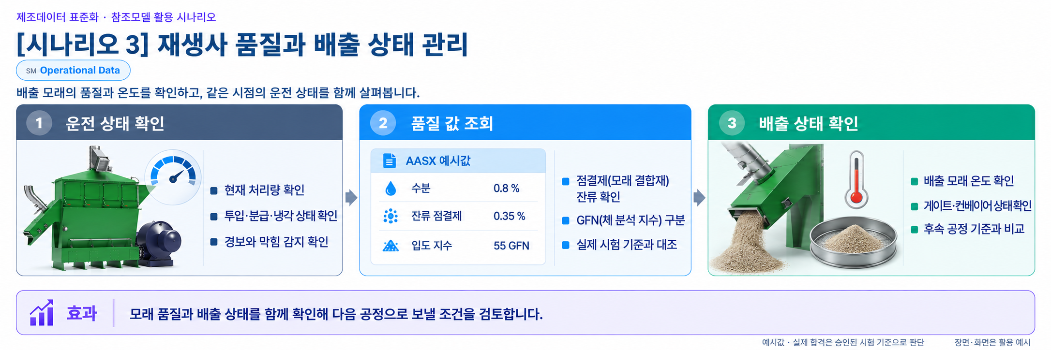
그림 48 재생사 품질과 배출 상태 관리 시나리오
마. [시나리오 4] 예지 정비와 유지보수 준비
○ 목적: 운전 기록과 남은 수명 예측 결과를 확인해 필요한 정비를 미리 준비한다.
○ 활용 서브모델: TimeSeries, ReclaimerPredictiveMaintenance, HandoverDocumentation
○ 세부 내용:
- TimeSeries에서 모터 전류·진동·베어링 온도를 시간 순서로 살펴본다. 외부 예측 시스템이 계산한 결과와 적용 조건을 ReclaimerPredictiveMaintenance에 연결한다. 필요한 정비 문서는 HandoverDocumentation에서 찾는다. AAS 자체가 수명을 계산하거나 장비를 정지시키지는 않는다.
○ 주요 활용 속성:
- 운전 이력: RotorMotorCurrent(모터 전류), RotorVibration(진동의 대표 크기인 RMS 값), RotorBearingTemperature(회전축 지지 부품의 온도)를 UtcTime(UTC 측정 시각)과 함께 읽는다. 현재 파일에는 60개 기록이 있다.
- 예측 결과: RemainingUsefulLifetime의 StartValue(기준 누적 시간)는 8420, DurationValue(남은 시간)는 12000이며 EngineeringUnit은 h다. 두 값을 혼동하지 말고 예측 대상과 기준 시각을 함께 확인한다.
- 적용 조건: MillVibrationRMS·DriveMotorCurrentActual·VibratingScreenVibrationRMS·BearingTemperatureActual은 ConditionName에 기록한 조건 이름이다. 실제 운전 신호와 연결할 때 의미·단위·측정 조건을 확인해야 한다.
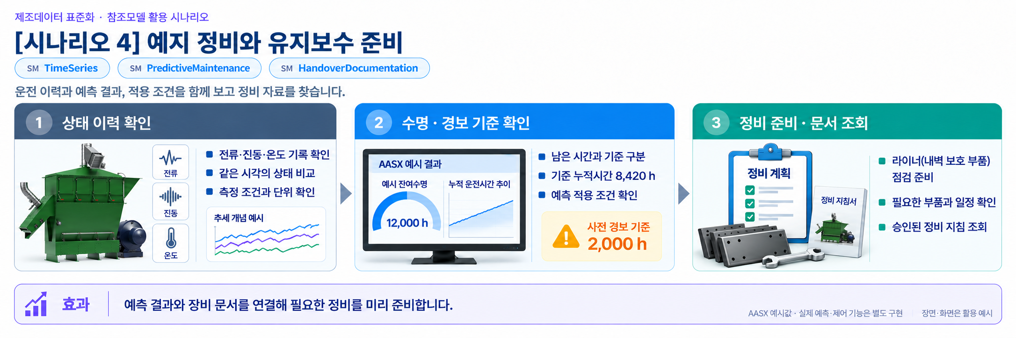
그림 49 예지 정비와 유지보수 준비 시나리오
바. [시나리오 5] 자산 신원과 생애주기 문서 활용
○ 목적: 어떤 장비의 문서인지 구분하고 설치부터 정비까지 최신 자료를 찾아 사용한다.
○ 활용 서브모델: Nameplate, HandoverDocumentation
○ 세부 내용:
- 여러 대의 같은 장비를 사용하더라도 제조 일련번호로 개별 장비를 구분한다. 문서의 식별자, 버전과 상태를 함께 확인해 그 장비에 적용되는 자료를 선택한다. AASX에 든 첨부파일은 예시이므로 실제 운영 시에는 승인된 최신 자료로 연결한다.
○ 주요 활용 속성:
- 장비 식별: ManufacturerName(제조사), OrderCodeOfManufacturer(주문코드), SerialNumber(일련번호)를 확인한다. 기술 데이터의 제조사·주문코드도 같은 장비를 가리켜야 한다.
- 문서 확인: Documents(문서 목록) 아래 DocumentIds(문서 식별정보)와 DocumentVersions(개정별 문서 정보)를 확인한다. 문서 상태와 언어, 연결 파일은 해당 개정 항목에서 함께 조회한다.
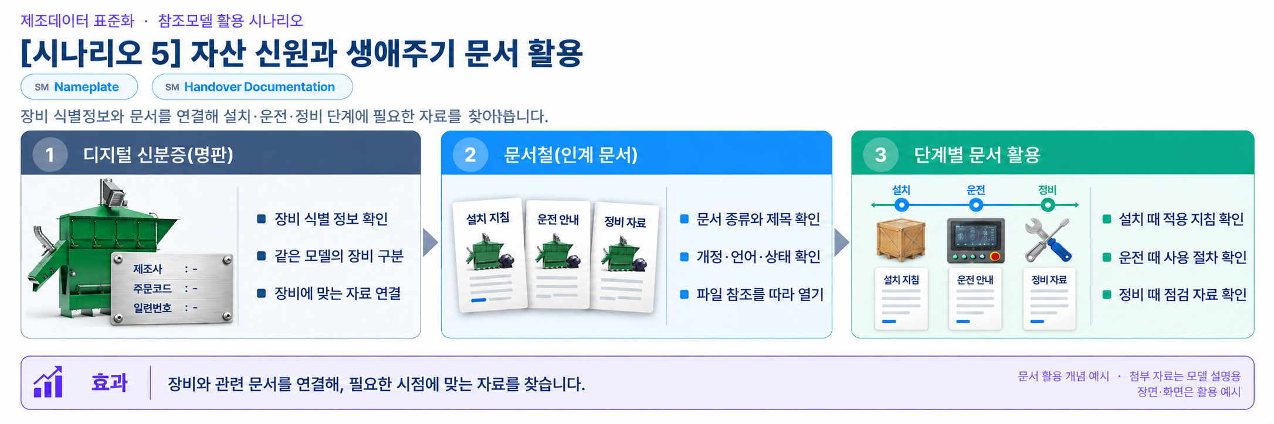
그림 50 자산 신원과 생애주기 문서 활용 시나리오
사. [시나리오 6] 라인 연계 및 디지털 트윈
○ 목적: 회수·재생·저장·혼련 공정의 생산·품질·정비 정보를 같은 장비 식별 기준으로 연결한다.
○ 활용 서브모델: 전체 서브모델
○ 세부 내용:
- 장비별 AAS를 MES(생산관리시스템), QMS(품질관리시스템), EAM(설비자산관리시스템)과 연결하는 상황을 가정한다. 디지털 트윈(실제 장비의 상태를 컴퓨터에서 함께 살펴보는 모델)은 작업 목표와 실제 결과, 정비 필요성을 한 화면에서 비교한다. 통신 연결과 화면, 분석 기능은 AASX와 별도로 구현해야 한다.
○ 주요 활용 속성:
- 목표와 실제: OperationalData 내부의 Setpoint 항목과 실제값을 비교하고, TechnicalData의 허용 사양을 확인한다. 다른 측정 시점이나 다른 설비 값을 섞어 비교하지 않는다.
- 이력과 정비: TimeSeries와 ReclaimerPredictiveMaintenance를 생산·정비 계획에 연결한다. Nameplate와 HandoverDocumentation으로 장비와 문서를 찾는다. 인터페이스·화면·분석 시스템은 AASX와 별도로 구현한다.
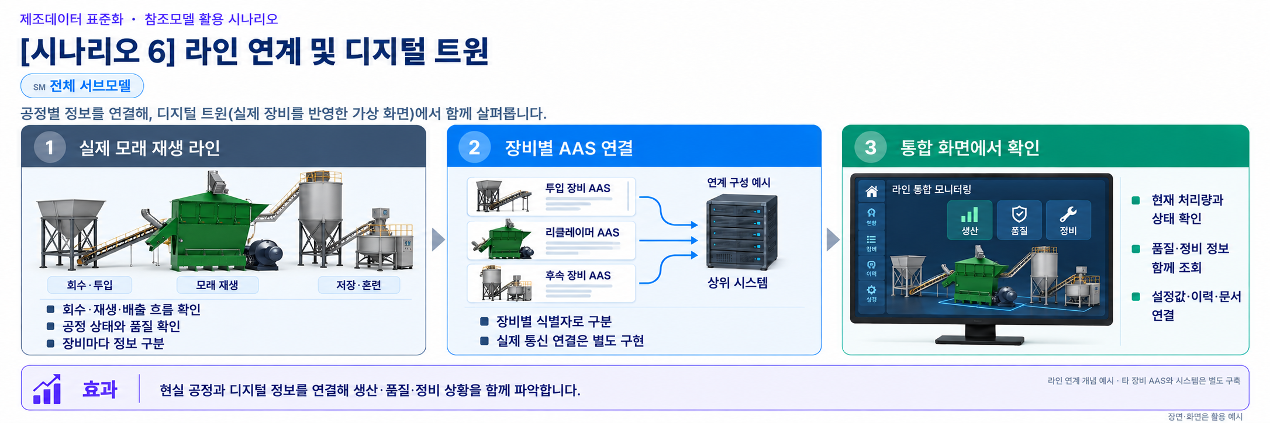
그림 51 라인 연계 및 디지털 트윈 시나리오

부록 I. AIoT 디바이스를 활용한 장비-AAS 연동

1. 개요
가. 배경 및 목적
○ 현장 장비의 제어기·센서 데이터를 AAS에 연동하려면 장비 데이터 수집과 SubmodelElement간 매핑이 필요하다. 본 부록은 AIoT 디바이스를 활용하여 장비 데이터를 수집하고, AAS 서버의 대상 SubmodelElement에 반영하는 방법을 제시한다.

나. 적용 범위
○ 본 부록은 BaSyx를 활용한 AAS 서버 구축, 대상 장비의 AAS 업로드, AAS API를 이용한 데이터 조회·연동, 장비와 AIoT 디바이스 간 데이터 수집을 위한 통신 설정, 수집 데이터와 SubmodelElement의 매핑 및 AAS 조회 화면을 활용한 값 연동 결과 확인을 포함한다.

○ AAS 모델의 설계·작성, 장비 PLC 프로그램 변경, 수집 데이터 분석·활용 서비스 개발, AIoT 디바이스의 물리적 설치 및 제품 기능 소개는 포함하지 않는다.

다. 용어 정의
표 1 주요 용어
용어 | 정의
AAS 서버 | AAS와 Submodel을 저장하고 외부 시스템이 API 등을 통해 접근할 수 있도록 구성한 서버
AAS 인스턴스 | 실제 장비의 식별정보, 기술정보 및 운전정보 등을 AAS 구조로 표현한 정보모델
BaSyx | AAS 서버 구축과 운영에 필요한 Repository, Registry, Web UI 및 API 등의 기능을 제공하는 오픈소스 AAS 구현체
FA³ST | AAS와 Submodel을 저장·조회하고 API를 통해 접근할 수 있는 기능을 제공하는 Fraunhofer의 오픈소스 AAS 구현체
AAS Repository | AAS를 저장하고 API를 통해 등록·조회·변경·삭제할 수 있도록 제공하는 서비스
Submodel Repository | Submodel과 SubmodelElement를 저장하고 API를 통해 등록·조회·변경·삭제할 수 있도록 제공하는 서비스
AAS Registry | AAS의 식별정보와 AAS에 접근하기 위한 접속 위치정보(Endpoint) 등을 포함한 등록정보를 저장·조회하는 서비스
Submodel Registry | Submodel의 식별정보와 Submodel에 접근하기 위한 접속 위치정보(Endpoint) 등을 포함한 등록정보를 저장·조회하는 서비스
AAS 조회 화면 | 사용자가 화면을 통해 AAS와 Submodel의 구조 및 데이터 값을 조회하는 도구
AAS API | 외부 시스템이 AAS와 Submodel 데이터에 접근하여 조회·등록·변경 등의 작업을 수행할 수 있도록 제공되는 인터페이스
AIoT 디바이스 | 장비의 제어기 및 센서 데이터를 수집·처리하고, 수집 항목과 SubmodelElement를 매핑하여 AAS 서버와 연동하는 장치
Docker | 애플리케이션과 필요한 실행환경을 서로 격리된 환경에서 실행·관리하기 위한 플랫폼. 본 부록에서는 BaSyx의 각 구성요소를 Docker 컨테이너로 실행하는 데 사용
Docker Compose | 여러 Docker 컨테이너의 구성과 실행 조건을 하나의 설정파일로 정의하여 함께 실행·관리하는 도구. 본 부록에서는 여러 BaSyx 구성요소를 함께 실행하는 데 사용

2. 시스템 아키텍처
○ 본 장에서는 장비 데이터를 AAS에 연동하기 위해 필요한 주요 구성요소와 각 구성요소의 역할을 설명하고, 장비에서 생성된 데이터가 AIoT 디바이스를 거쳐 AAS 서버에 반영되는 전체 흐름을 제시한다.

○ 이를 통해 장비의 제어기 및 센서, AIoT 디바이스, AAS 서버 및 AAS 조회 화면이 각각 어떤 역할을 수행하고 서로 어떻게 연계되는지 확인할 수 있다.

가. 주요 구성요소
○ 장비 데이터를 AAS에 연동하는 시스템은 장비의 제어기 및 센서, AIoT 디바이스, AAS 서버 및 AAS 조회 화면으로 구성된다. 각 구성요소의 주요 역할은 다음과 같다.

표 2 주요 구성요소 및 역할
구성요소 | 주요 역할
장비의 제어기 및 센서 | 장비의 상태값, 운전값 및 계측값 등 AAS에 연동할 데이터를 제공
AIoT 디바이스 | 장비 데이터를 수집·처리하고, 대상 장비의 AAS 인스턴스를 식별하여 수집 항목을 해당 SubmodelElement와 매핑한 후 수집값을 AAS 서버에 전달
AAS 서버 | 대상 장비의 AAS 인스턴스를 저장하고, 외부 시스템이 API를 통해 데이터를 조회하거나 값을 반영할 수 있도록 제공
AAS 조회 화면 | 사용자가 대상 AAS와 Submodel의 구조 및 AAS에 반영된 데이터 값을 화면에서 확인


그림 1 시스템 아키텍처

나. 전체 데이터 흐름
○ 장비의 제어기 및 센서에서 생성된 데이터는 장비에서 지원하는 통신방식을 통해 AIoT 디바이스로 수집된다. AIoT 디바이스는 수집 데이터를 연동에 필요한 형식으로 처리하고, 수집 데이터의 주소 또는 태그와 대응하는 SubmodelElement와 매핑한다.

○ 매핑된 데이터는 AAS API를 통해 AAS 서버와 연동되며, 대상 AAS 인스턴스의 SubmodelElement에 반영된다. 사용자는 AAS 조회 화면을 통해 AAS와 Submodel의 구조 및 연동된 데이터 값을 확인할 수 있다.


그림 2 데이터 흐름도

3. AAS 서버 구축
○ AIoT 디바이스가 수집·매핑한 장비 데이터를 AAS에 반영하려면 AAS와 Submodel을 저장·조회하고 외부에서 AAS API로 접근할 수 있는 서버 환경이 필요하다. 본 장에서는 AAS 서버 구축 옵션을 비교하고 BaSyx를 적용하는 이유를 설명한 뒤, BaSyx를 활용한 AAS 서버 환경을 구축하여 정상 동작을 확인한다.

가. AAS 서버 구축 옵션 및 BaSyx 선정
○ 본 부록은 특정 상용 제품에 종속되지 않고 독자가 AAS 서버 환경을 직접 구성하고 연동 절차를 재현할 수 있도록 오픈소스 AAS 구현체를 활용한다. 오픈소스 구현체를 이용하면 AAS와 Submodel의 저장·조회, Registry 및 AAS API 등 장비-AAS 연동에 필요한 서버 기능을 공개된 소프트웨어와 구성정보를 이용하여 구축할 수 있다.

○ AAS 서버 구축에 활용할 수 있는 오픈소스 구현체로 Eclipse BaSyx와 Fraunhofer FA³ST 등이 있다. 두 구현체 모두 AAS와 Submodel의 저장·조회 및 AAS API 제공에 필요한 기능을 지원하므로, 본 부록에서는 기능적 우열보다 본 부록의 서버 환경 구성에 필요한 구성요소와 구축 지원 방식을 중심으로 비교한다.

표 3 AAS 서버 구축 옵션 비교표
비교항목 | Eclipse BaSyx | Fraunhofer FA³ST
Repository | 지원 | 지원
Registry | 지원 | 지원
AAS 조회 화면 | 지원 | 지원
구축 지원 방식 | Docker Compose 기반 통합 구성 | Service와 Registry를 개별 구성 및 Viewer는 Fraunhofer에 문의 필요

○ 두 구현체 모두 본 부록의 장비-AAS 연동에 필요한 서버 기능을 제공한다. 다만 BaSyx는 Starter Kit에서 필요한 구성요소를 선택하여 Docker Compose 실행환경을 생성할 수 있어, AAS Environment와 AAS Web UI를 포함한 실행환경을 일관된 절차로 구성할 수 있다. 이에 본 부록에서는 서버 환경의 구축 편의성을 고려하여 Eclipse BaSyx를 적용한다.

나. BaSyx를 활용한 AAS 서버 구축 환경 준비
○ 본 부록에서는 BaSyx를 활용한 AAS 서버를 Docker 컨테이너 환경으로 구축한다. 따라서 서버 구성에 앞서 Docker 컨테이너를 실행할 수 있는 환경을 준비한다.

○ Docker는 애플리케이션과 실행환경을 컨테이너 단위로 실행하는 플랫폼이며, 본 부록에서는 AAS Environment, 데이터베이스 및 AAS Web UI 등 AAS 서버를 구성하는 서비스를 실행하는 데 사용한다. 여러 컨테이너의 실행조건과 연결정보는 Docker Compose를 이용하여 일괄 관리한다.

○ 본 튜토리얼은 AIoT 디바이스와 AAS 서버 PC가 동일한 네트워크에 연결된 환경을 기준으로 한다. AIoT 디바이스에서 AAS 서버에 접근할 때는 AAS 서버 PC에 할당된 네트워크 IP 주소를 사용한다. 서로 다른 네트워크 간 연동을 위한 VPN, 공인 네트워크 주소 및 별도의 외부 접속 구성은 본 부록의 범위에서 제외한다.

○ 본 튜토리얼에서는 Windows 환경에서 WSL 2 Backend를 이용하는 Docker Desktop을 사용하였다. Docker Desktop의 지원 운영체제, WSL 및 하드웨어 요구사항은 버전에 따라 변경될 수 있으므로 최신 요구사항과 설치방법은 Docker 공식 문서를 기준으로 확인한다. 현재 Docker 공식 문서는 WSL 2 Backend 사용 시 WSL 2.1.5 이상 등의 시스템 요구사항을 제시하고 있다.

- Docker Desktop for Windows 설치 및 시스템 요구사항
(https://docs.docker.com/desktop/setup/install/windows-install)

○ 본 부록의 구축 절차를 확인한 AAS 서버 구축을 위한 튜토리얼 실행환경은 표 4와 같다.

표 4 AAS 서버 구축을 위한 튜토리얼 실행환경
구분 | 수행 환경
운영체제 | Windows 11 Home 25H2 64비트(OS 빌드 26200.8875)
WSL | WSL 2(버전 2.5.9.0, 커널 6.6.87.2-1)
Docker 환경 | Docker Desktop 4.43.2, Docker Engine 28.3.2, Docker Compose v2.38.2-desktop.1
웹 브라우저 | Google Chrome
네트워크 환경 | AAS 서버 PC와 AIoT 디바이스가 동일한 네트워크에 연결된 환경

○ AIoT 디바이스에서 접근할 AAS 서버 PC의 IPv4 주소는 Windows 명령 프롬프트 또는 PowerShell에서 다음 명령으로 확인한다.

ipconfig

○ Docker Desktop을 설치한 후 실행하여 Docker Engine이 정상적으로 구동되는지 확인한다. 이후 PowerShell에서 다음 명령을 실행하여 Docker와 Docker Compose를 사용할 수 있는지 확인한다.

# Docker 버전 조회
docker --version

# Docker Compose 버전 조회
docker compose version

○ 각 명령에서 설치된 Docker 및 Docker Compose의 버전정보가 정상적으로 출력되면 BaSyx를 활용한 AAS 서버를 구축하기 위한 실행환경이 준비된 것으로 판단한다.

다. BaSyx를 활용한 AAS 서버 구성요소와 역할
○ 실행환경을 준비한 후 BaSyx를 활용한 AAS 서버에서 장비의 AAS를 저장·조회하고 사용자 화면에서 확인하기 위해 사용하는 주요 구성요소와 역할을 확인한다. 본 튜토리얼에서는 AAS Environment와 AAS Web UI를 중심으로 AAS 서버를 구성한다. 현재 Starter Kit에서 제공하는 AAS Environment는 AAS Repository, Submodel Repository, Concept Description Repository, AAS Registry, Submodel Registry 및 AAS Discovery 기능을 하나의 서비스에서 제공한다.

표 5 본 부록에서 사용하는 BaSyx 구성요소
BaSyx 구성요소 | 본 부록에서의 역할
AAS Environment | AAS, Submodel 및 Concept Description의 저장·조회를 위한 Repository 기능과 Registry 및 Discovery 기능을 제공
AAS Web UI | 웹 브라우저에서 AAS와 Submodel을 등록·조회하고 데이터 값을 확인

○ AAS Environment에서 Repository는 AAS, Submodel 및 Concept Description의 데이터를 저장·조회하는 기능을 담당한다. Registry는 AAS와 Submodel을 찾기 위한 Descriptor 및 Endpoint 정보를 관리하며, Discovery는 Asset 식별정보와 연결된 AAS를 찾는 기능을 담당한다. 현재 Starter Kit에서는 이러한 기능을 하나의 AAS Environment 서비스에서 제공한다.

○ AAS Web UI는 AAS Environment에 연결하여 AAS와 Submodel을 웹 브라우저에서 확인하기 위한 AAS 조회 화면이다. 본 튜토리얼에서는 제4장에서 연동 대상 AAS를 업로드하고, 제5장에서 장비 데이터가 대상 SubmodelElement에 반영되었는지 확인하는 데 사용한다.

○ 현재 Starter Kit은 BaSyx Go AAS Environment를 사용한다. BaSyx Go는 Go 언어로 구현된 BaSyx의 백엔드 구성요소군으로, Repository와 Registry 등 AAS 서버 기능을 제공한다. 본 부록에서는 구현 언어 자체를 별도로 다루지 않으며, 이후에는 이를 구분하지 않고 AAS Environment로 표기한다.

라. BaSyx Starter Kit을 이용한 서버 구성
○ 앞 절에서 확인한 AAS Environment와 AAS Web UI를 실제로 실행하기 위해 BaSyx Starter Kit을 이용하여 AAS 서버 실행환경을 생성한다. Starter Kit은 필요한 설정을 확인한 후 Docker Compose 및 관련 설정파일이 포함된 실행환경을 생성하며, 문서 작성일 기준으로는 BaSyx Go AAS Environment를 사용한다.

- BaSyx Starter Kit
(https://basyx.org/get-started/introduction)

- AAS 서버 접속정보 설정
BaSyx Starter Kit에 접속하여 Get Started를 선택하고 서버 구성을 시작한다. Application 단계의 Host or IP에는 나절에서 확인한 AAS 서버 PC에 할당된 IPv4 주소를 입력한다. 그 외 항목은 Starter Kit의 기본설정을 사용한다.


그림 3 BaSyx Starter Kit의 AAS 서버 접속 설정 화면

- 나머지 설정 확인
Application 단계 이후의 Persistence Backend, AAS Web UI, AAS Integration 등은 Starter Kit의 기본설정을 사용한다. 연동 대상 AAS는 제4장에서 별도로 업로드하므로 Starter Kit 구성 단계에서는 AAS 파일을 추가하지 않는다.

- 실행환경 구성 확인
Container Config에서 Starter Kit을 통해 생성되는 구성요소와 Docker 이미지를 확인한다. 본 튜토리얼에서는 별도의 변경 없이 Starter Kit의 기본 구성을 사용하였으며, 적용된 구성은 표 6과 같다.

표 6 튜토리얼 적용 BaSyx 실행 구성
BaSyx 구성요소 | 적용 Docker 이미지
AAS Environment | eclipsebasyx/aasenvironment-go:latest
AAS Web UI | eclipsebasyx/aas-gui:latest
BaSyx Configuration Service | eclipsebasyx/basyxconfigurationservice-go:latest
PostgreSQL | postgres:18

AAS Environment와 AAS Web UI는 앞 절에서 설명한 AAS 서버의 주요 구성요소이며, PostgreSQL과 BaSyx Configuration Service는 데이터 저장 및 초기 구성을 위해 Starter Kit에서 함께 생성되는 지원 구성요소이다. 본 튜토리얼에서는 해당 구성요소의 설정을 별도로 변경하지 않는다.

latest는 고정된 버전 번호가 아닌 Docker 이미지 태그이므로, 적용 시점에 따라 실제 이미지가 변경될 수 있다. 본 부록에서는 문서 작성 시점에 Starter Kit에서 제공한 위 구성을 이용하여 튜토리얼을 수행하였다.

- 실행환경 다운로드
설정을 완료한 후 Download 단계에서 생성된 BaSyx Setup ZIP 파일을 내려받아 AAS 서버 PC의 작업 폴더에 압축을 해제한다. 생성된 실행환경은 다음 절에서 Docker Compose를 이용하여 실행한다.


그림 4 BaSyx AAS 서버 Starter Kit Download 화면

마. Docker Compose를 활용한 AAS 서버 실행 및 정상 동작 확인
○ Starter Kit에서 내려받은 실행환경을 Docker Compose로 실행하고, 각 컨테이너의 상태와 AAS Environment 및 AAS 조회 화면의 접속 여부를 확인하여 BaSyx를 활용한 AAS 서버가 정상적으로 동작하는지 확인한다.

- Docker Desktop을 실행하고 Docker Engine이 실행 중인지 확인한다.

- Starter Kit에서 내려받은 ZIP 파일의 압축을 해제한 폴더에서 PowerShell을 실행한다.

- 다음 명령을 입력하여 AAS 서버를 구성하는 컨테이너를 실행한다.

docker compose up -d

- 실행이 완료되면 Docker Desktop을 이용하여 각 컨테이너의 상태를 확인한다.
아래의 그림은 Docker Compose 실행 후 BaSyx AAS 서버 관련 컨테이너들이 정상적으로 구동되고 있는 상황을 Docker Desktop에서 확인한 화면이다. 각 컨테이너의 실행상태와 Health 상태를 확인하여 BaSyx AAS 서버가 정상적으로 실행되었는지 확인할 수 있다.


그림 5 BaSyx AAS 서버 컨테이너 실행 상태 확인 화면 (Docker Desktop)

- 웹 브라우저에서 AAS 서버 주소(http://<AAS서버IP>:8082/shells)에 접속하여 AAS Environment가 정상적으로 응답하는지 확인한다.
<AAS서버IP>에는 나절에서 확인한 AAS 서버 PC의 IPv4 주소를 사용한다. 제3장에서는 아직 연동 대상 AAS를 업로드하지 않았으므로 AAS 목록이 비어 있어도 정상이다.

- AAS Web UI 주소(http://<AAS서버IP>:3000)에 접속하여 AAS 조회 화면이 정상적으로 표시되는지 확인한다.


그림 6 BaSyx AAS Web UI 화면

- AAS Environment가 정상적으로 응답하고 AAS 조회 화면이 표시되면 BaSyx를 활용한 AAS 서버 구축이 완료된 것으로 판단한다.

○ 다음 장에서는 연동 대상 장비의 AAS 인스턴스를 확인하고 AAS 서버에 업로드한 후, AIoT 디바이스 연동에 필요한 정보를 확인한다.

4. AAS 연동 준비
○ 장비 데이터를 AAS에 연동하기 전에 대상 장비의 AAS 인스턴스를 확인하여 AAS 서버에 업로드하고, AIoT 디바이스에서 사용할 AAS 서버 접속정보와 연동 대상을 확인해야 한다. 또한 실제 장비 데이터를 연동하기 전에 AAS API를 통해 대상 SubmodelElement의 값을 조회하고 변경할 수 있는지 확인한다. 본 장에서는 다음 절차에 따라 AAS 연동을 준비한다.


그림 7 AAS 연동 준비 절차

가. 대상 장비의 AAS 인스턴스 확인
○ 대상 장비에 적용할 AASX 파일을 준비하고, 파일에 포함된 AAS 인스턴스의 식별정보가 실제 장비에 맞게 반영되어 있는지 확인한다. 참조모델 작성 시 사용한 예시값이나 다른 장비의 정보가 남아 있는 경우 실제 장비의 정보로 수정한다.

표 7 대상 장비 식별정보 주요 확인항목
확인항목 | 확인내용
장비 식별정보 반영 여부 | AAS 인스턴스의 식별정보와 일련번호·설비번호 등 관련 값에 실제 적용 대상 장비를 구분할 수 있는 고유한 정보가 반영되어 있는지 확인
장비 기본정보 | 제조사, 제품명 및 모델명 등이 실제 장비와 일치하는지 확인
예시값 잔존 여부 | 참조모델 작성 시 사용한 예시값이나 다른 장비의 정보가 남아 있지 않은지 확인

나. AAS 서버에 대상 장비 AAS 인스턴스 업로드
○ 확인이 완료된 AASX 파일은 제3장에서 구축한 AAS Web UI의 업로드 기능을 이용하여 AAS 서버에 업로드한다.

- 실제 장비의 식별정보가 반영된 AASX 파일을 준비한다.

- AAS Web UI에 접속하여 준비한 AASX 파일을 업로드한다.

- AAS Web UI의 목록에서 업로드한 AAS와 Submodel이 정상적으로 표시되는지 확인한다.


그림 8 BaSyx AAS Web UI의 AAS 업로드 화면

○ 제3장에서 사용한 Starter Kit의 기본설정에서는 AASX 파일을 업로드하면 AAS와 Submodel이 Repository에 등록되고, AAS Descriptor와 Submodel Descriptor가 각각 AAS Registry와 Submodel Registry에 자동으로 등록된다. 따라서 본 튜토리얼에서는 Registry에 별도의 등록 절차를 수행하지 않는다.

다. AAS 서버 접속정보 및 연동 대상 AAS 확인
○ AIoT 디바이스에서 대상 장비의 AAS를 식별하고 AAS 서버와 연동하기 위해 필요한 접속정보와 대상 AAS의 식별정보를 확인한다.

표 8 AAS 서버 접속정보 및 연동 대상 AAS
연동정보 | 입력정보
AAS Registry 주소 | http://<AAS서버IP>:8082/shell-descriptors
Submodel Registry 주소 | http://<AAS서버IP>:8082/submodel-descriptors
대상 장비의 AAS ID | 앞 절에서 업로드한 대상 AAS 인스턴스의 AAS ID

○ 현재 AAS Environment는 Repository와 Registry 기능을 동일한 서버에서 제공하므로 AAS Registry와 Submodel Registry는 동일한 AAS 서버 IP와 포트를 사용하고 API 경로로 구분한다. <AAS서버IP>에는 제3장에서 확인한 AAS 서버 PC의 IPv4 주소를 사용한다.

○ 표 8에서 확인한 정보는 제5장에서 AIoT 디바이스에 AAS 서버 접속정보와 대상 장비의 AAS ID를 입력하고 SubmodelElement 매핑을 수행할 때 사용한다.

라. AAS API를 통한 데이터 조회 및 연동 방법 확인
○ 실제 장비 데이터를 연동하기 전에 AAS API를 이용하여 대상 SubmodelElement의 값을 정상적으로 조회하고 시험값을 연동할 수 있는지 방법을 확인한다. GET은 대상 요소의 현재 값을 조회할 때 사용하고, PATCH는 시험값을 대상 요소에 연동할 때 사용한다. BaSyx Submodel Repository는 특정 SubmodelElement의 값 조회와 $value에 대한 PATCH 요청을 지원한다.

○ 특정 SubmodelElement에 접근하는 요청 형식은 다음과 같다. {submodelIdentifier}에는 대상 Submodel ID를 UTF-8 Base64URL 방식으로 인코딩한 값을 사용하고, {idShortPath}에는 대상 SubmodelElement의 계층별 idShort를 점(.)으로 연결한 경로를 사용한다. BaSyx에서는 Submodel 식별자를 URL 경로에 사용할 때 Base64URL 방식으로 표현한다.

# 값 조회
GET http://<AAS서버IP>:8082/submodels/{submodelIdentifier}/submodel-elements/{idShortPath}/$value
# 값 변경
PATCH http://<AAS서버IP>:8082/submodels/{submodelIdentifier}/submodel-elements/{idShortPath}/$value
Content-Type: application/json
{변경할 값}

○ 다음은 API 요청방법을 설명하기 위한 예시이다.

- Submodel ID: urn:example:sm:OperationalData:Dryer001:1
- 연동 대상 요소: ProcessData.Temperature
- 시험값: 25.8

# 값 조회
GET http://<AAS서버IP>:8082/submodels/dXJuOmV4YW1wbGU6c206T3BlcmF0aW9uYWxEYXRhOkRyeWVyMDAxOjE/submodel-elements/ProcessData.Temperature/$value
# 값 변경
PATCH http://<AAS서버IP>:8082/submodels/dXJuOmV4YW1wbGU6c206T3BlcmF0aW9uYWxEYXRhOkRyeWVyMDAxOjE/submodel-elements/ProcessData.Temperature/$value
Content-Type: application/json
25.8

○ 위 식별정보와 시험값은 API 요청방법을 설명하기 위한 예시이며, 실제 적용 시에는 대상 AAS의 Submodel ID, 연동 대상 SubmodelElement 경로 및 연동할 값을 사용한다.

○ 다음 장에서는 앞에서 확인한 AAS 서버 접속정보와 연동 대상을 이용하여 실제 장비 데이터를 수집하고, 수집 데이터와 SubmodelElement를 매핑하여 AAS에 연동하는 절차를 설명한다.

5. 장비 데이터 수집과 AAS 연동
○ 제4장에서 대상 AAS와 서버 접속정보를 확인하고, AAS API를 이용한 데이터 조회 및 연동 방법을 확인하였다. 본 장에서는 실제 장비 데이터를 AAS에 연동하기 위해 장비와 AIoT 디바이스 간 통신 설정 및 수집 대상 데이터를 확인하고, AIoT 디바이스에 데이터 수집 설정을 적용한 후 수집 데이터와 SubmodelElement를 매핑한다.

○ 장비 데이터 수집과 AAS 연동은 다음 순서로 진행한다.

- 장비-AIoT 디바이스 간 통신 설정 및 수집 대상 데이터 확인

- AIoT 디바이스의 장비 데이터 수집 설정

- 수집 데이터와 SubmodelElement 매핑

- 설정 적용 및 AAS 연동 확인

○ AIoT 디바이스의 설정화면과 입력항목은 제품 및 서비스에 따라 다를 수 있다. 본 장에서는 공통적으로 필요한 설정 절차를 설명하고, 상세 설정화면은 본 과제에서 사용한 AIoT 디바이스의 구현 예시를 기준으로 제시한다. 화면에 표시된 통신 파라미터와 데이터 주소 등은 예시이므로 실제 적용 시에는 대상 장비의 통신 매뉴얼과 데이터 목록을 기준으로 설정한다.

가. 장비-AIoT 디바이스 간 통신 설정 및 수집 대상 데이터 확인
1) 통신방식 및 통신 파라미터 확인
○ 장비 데이터를 수집하기 전에 장비의 제어기(PLC 등) 또는 센서 중 실제 데이터 수집 대상의 통신 사양을 확인하고, AIoT 디바이스와 공통으로 지원하는 통신방식을 확인한다. 이후 적용할 통신방식에서 요구하는 통신속도, 장치 주소, 접속주소·포트 등의 통신 파라미터를 확인하여 해당 제어기 또는 센서에 설정된 값과 동일하게 정리한다.

표 9 장비 데이터 수집 사전 확인항목
확인 구분 | 확인 내용 | 적용 시 유의사항
통신방식 | 장비의 제어기 또는 센서와 AIoT 디바이스가 지원하는 통신방식 | 양쪽에서 공통으로 지원하는 통신방식을 선택
통신 파라미터 | 통신속도, 장치 주소, 접속주소·포트 등 적용 통신방식에서 요구하는 값 | 해당 제어기 또는 센서에 설정된 값과 동일하게 확인
수집 대상 데이터 | 데이터명, 주소 또는 태그, 원천 데이터형 및 단위 | 데이터의 의미와 실제 장비에서 확인되는 값을 함께 확인

2) 수집 데이터의 주소·태그 및 데이터형 확인
○ PLC 메모리맵, 태그 목록 또는 장비 데이터 목록을 기준으로 AAS에 연동할 수집항목을 선정하고, 각 항목의 주소·태그, 원천 데이터형, 단위 및 값의 표현방식을 확인한다. 주소 또는 태그만으로 데이터의 의미를 판단하지 않고, 장비 화면 또는 PLC 엔지니어링 도구에서 확인되는 실제 값과 대조하여 수집항목의 의미와 데이터가 일치하는지 확인한다.

나. AIoT 디바이스의 장비 데이터 수집 설정
○ 앞 절에서 확인한 통신방식, 통신 파라미터 및 수집 대상 데이터를 바탕으로 AIoT 디바이스에 장비 데이터 수집 설정을 적용한다.

1) 장비 통신방식 및 접속정보 설정
○ AIoT 디바이스에서 대상 장비와 통신하기 위한 통신방식을 선택한다. 이후 통신속도, 장치 주소, 접속주소·포트 등 해당 통신방식에 필요한 값을 장비의 제어기 또는 센서에 설정된 값과 동일하게 입력한다.


그림 9 AIoT 디바이스 통신방식 및 파라미터 설정 화면 예시

○ 그림 9의 입력값은 설정화면을 설명하기 위한 예시이며 실제 적용값이 아니다. 통신 파라미터는 대상 장비의 설정과 일치해야 하므로 장비의 제어기 또는 센서의 통신 사양 및 실제 설정값을 확인하여 입력한다.

2) 수집항목별 주소·태그 및 데이터 처리조건 설정
○ 수집할 데이터 항목별로 데이터명과 주소 또는 태그를 설정하고, 원천 데이터형과 단위를 입력한다. 장비에서 읽은 원시값을 올바르게 해석하기 위해 필요한 경우 부호, Byte Order·Word Order, 배율 등의 데이터 처리조건도 함께 설정한다.


그림 10 AIoT 디바이스 장비 데이터 수집항목 설정 화면 예시

3) 장비 데이터 수집 상태 확인
○ 설정을 저장한 후 AIoT 디바이스에서 각 수집항목의 값을 조회하여 장비 데이터가 정상적으로 수집되는지 확인한다.


그림 11 AIoT 디바이스 장비 데이터 수집 상태 조회 화면 예시

○ 수집값이 표시되지 않는 경우에는 장비와 AIoT 디바이스 간 통신 파라미터와 데이터 주소·태그를 확인한다. 수집값이 실제 장비값과 다른 경우에는 원천 데이터형, Byte Order·Word Order, 배율 등 데이터 처리조건을 확인한다. 장비에서 확인되는 값과 AIoT 디바이스의 수집값이 정상적으로 일치하면 장비 데이터 수집 설정이 완료된 것으로 판단한다.

다. 수집 데이터와 SubmodelElement 매핑
○ 장비 데이터가 정상적으로 수집되면 제4장에서 확인한 AAS 서버 접속정보와 대상 장비의 AAS ID를 이용하여 대상 AAS의 정보를 확인하고, 각 수집 데이터 항목과 대응하는 SubmodelElement를 매핑한다.

1) AAS 서버 접속정보 입력 및 대상 AAS 확인
○ 제4장에서 확인한 AAS Registry 주소, Submodel Registry 주소 및 대상 장비의 AAS ID를 AIoT 디바이스에 입력하여 대상 AAS의 정보를 조회한다. 조회된 AAS의 식별정보와 Submodel 구성을 확인하여 제4장에서 업로드한 대상 장비의 AAS가 맞는지 확인한다.


그림 12 연동 대상 AAS 정보 입력 화면 예시

2) 수집 데이터 항목과 SubmodelElement 매핑
○ 수집 데이터 항목별로 해당 데이터와 대응하는 SubmodelElement를 선택하여 매핑한다. 동일하거나 유사한 idShort가 서로 다른 위치에 존재할 수 있으므로 Submodel과 상위 구조를 포함한 전체 경로를 확인하여 수집 데이터가 올바른 SubmodelElement와 매핑되도록 설정한다.


그림 13 수집 데이터와 SubmodelElement 매핑 화면 예시

3) 데이터 의미 및 데이터형 일치 여부 확인
○ 매핑한 수집 데이터와 SubmodelElement가 동일한 데이터를 의미하는지 확인한다. 또한 처리된 수집 데이터의 데이터형과 대상 SubmodelElement의 valueType 등이 서로 호환되는지 확인한다. AAS에 연동하도록 선정한 수집 데이터가 올바른 SubmodelElement에 매핑되었는지 확인하고, 동일한 수집 데이터가 의도하지 않은 여러 SubmodelElement에 중복 매핑되지 않았는지도 함께 확인한다.

표 10 수집 데이터와 SubmodelElement 매핑 확인항목
확인항목 | 확인내용
데이터 의미 | 수집 데이터와 SubmodelElement가 동일한 데이터를 나타내는지 확인
대상 요소 경로 | 동일한 idShort가 반복될 수 있으므로 상위 구조를 포함한 올바른 SubmodelElement 경로인지 확인
데이터형 | 처리된 수집 데이터의 데이터형과 SubmodelElement의 valueType이 호환되는지 확인
매핑 상태 | AAS 연동 대상으로 선정한 데이터의 매핑 여부와 의도하지 않은 중복 매핑 여부를 확인

라. 설정 적용 및 AAS Web UI에서 SubmodelElement 값 연동 확인
○ 장비 데이터 수집과 SubmodelElement 매핑 설정을 완료한 후 설정을 적용하고, 실제 장비의 데이터가 AIoT 디바이스를 통해 대상 SubmodelElement에 정상적으로 연동되는지 확인한다.

1) 매핑 및 AAS 연동 설정 저장·적용
○ 수집 데이터와 SubmodelElement의 매핑 설정을 저장하고 AAS 연동 설정을 적용하여, AIoT 디바이스에서 수집한 데이터가 매핑된 SubmodelElement로 전달되도록 한다.

2) AAS Web UI에서 SubmodelElement 값 연동 확인
○ AAS Web UI에서 대상 AAS와 Submodel을 열고, 매핑한 SubmodelElement에 장비 데이터가 표시되는지 확인한다. 장비의 원천값, AIoT 디바이스에서 확인되는 수집값 및 AAS에 반영된 값을 순서대로 비교하여 동일한 데이터가 전달되고 있는지 확인한다. 또한 장비값이 변경될 때 대상 SubmodelElement의 값도 함께 갱신되는지 확인한다.


그림 14 AAS Web UI의 SubmodelElement 값 연동 확인 화면 예시

○ 값이 정상적으로 연동되지 않는 경우에는 장비와 AIoT 디바이스 간 통신 파라미터, 수집 데이터의 주소·태그 및 데이터 처리조건, AAS Registry 및 Submodel Registry 접속정보와 대상 AAS ID, 수집 데이터와 SubmodelElement의 매핑 경로, AIoT 디바이스와 AAS 서버 간 연결상태를 순서대로 확인한다. 장비의 원천값과 AIoT 디바이스의 수집값이 일치하고, 해당 값이 매핑한 SubmodelElement에 정상적으로 갱신되면 장비 데이터 수집부터 AAS 연동까지의 설정이 완료된 것으로 판단한다.

